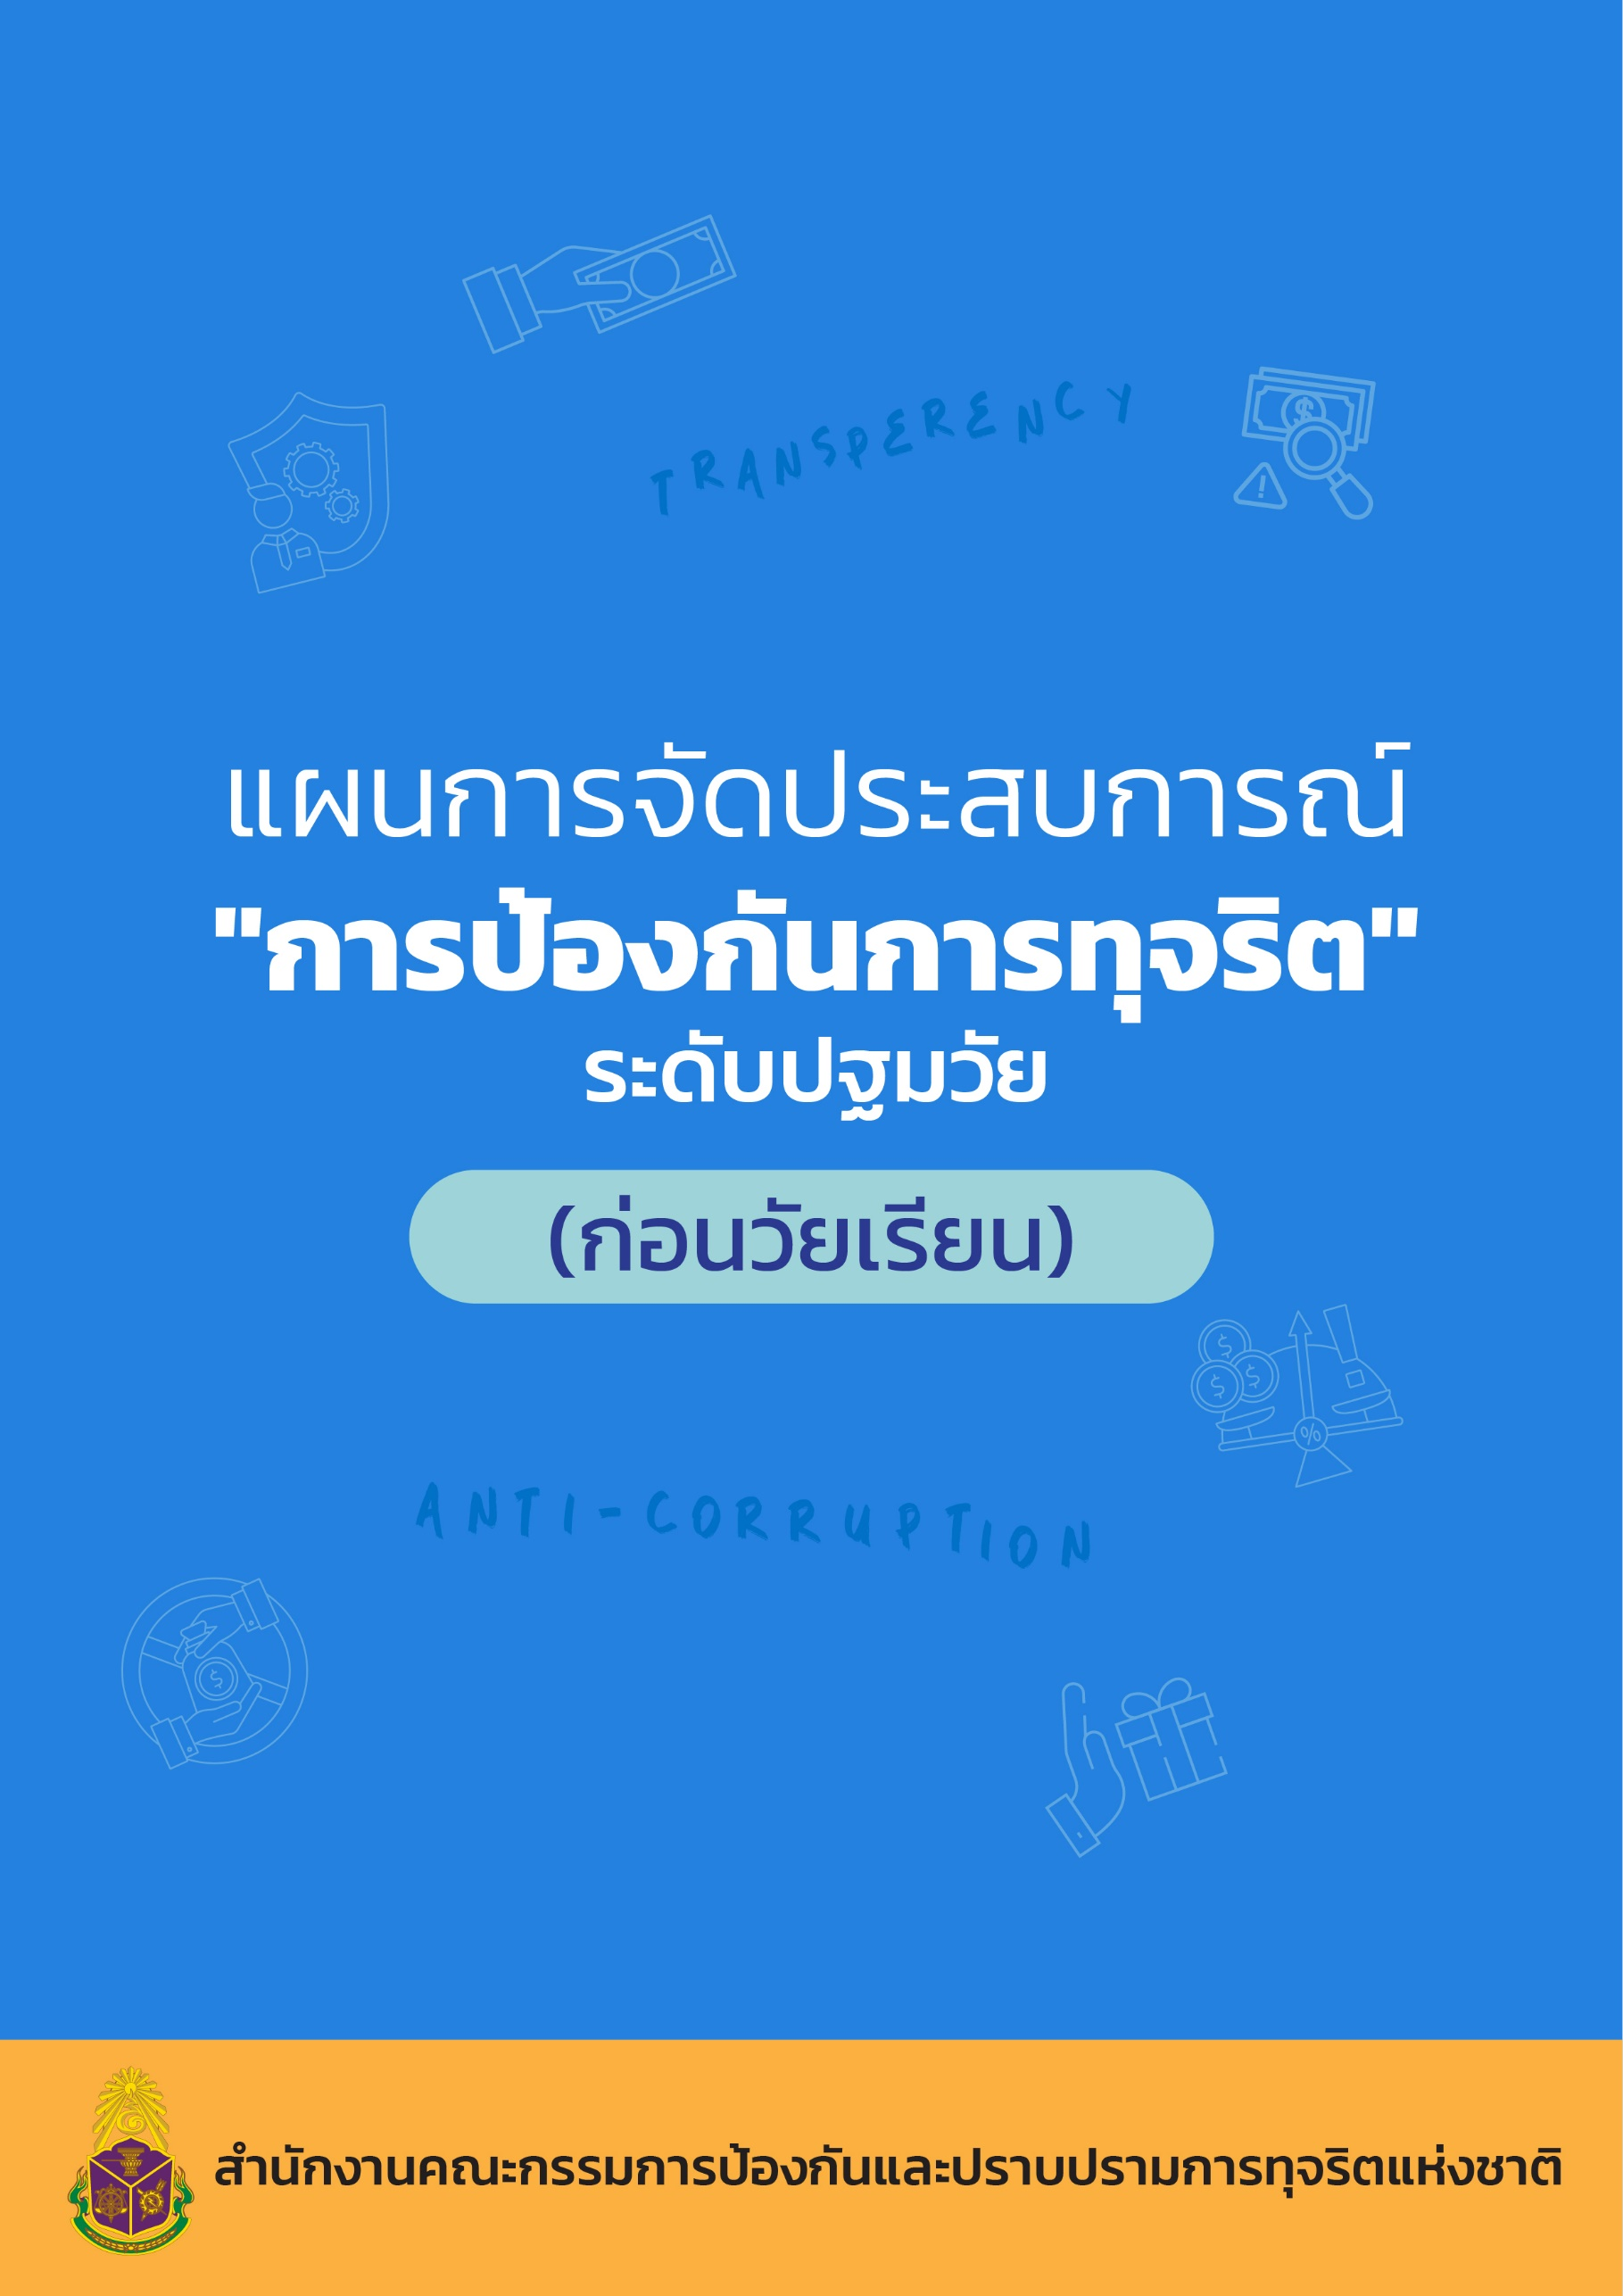

แผนการจัดประสบการณ์ “การป้องกันการทุจริต”
ระดับปฐมวัย

(ก่อนวัยเรียน)

สำนักงานคณะกรรมการป้องกันและปราบปรามการทุจริตแห่งชาติ
ร่วมกับ
สำนักงานคณะกรรมการการศึกษาขั้นพื้นฐาน
สำนักงานคณะกรรมการส่งเสริมการศึกษาเอกชน
กรมส่งเสริมการปกครองท้องถิ่น
กรุงเทพมหานคร






แผนการจัดประสบการณ์ “การป้องกันการทุจริต”
ระดับปฐมวัย (ก่อนวัยเรียน)

พิมพ์ครั้งที่ 1 พ.ศ. 2566
จำนวนพิมพ์ 18,500 เล่ม

ผู้จัดพิมพ์ สำนักงานคณะกรรมการป้องกันและปราบปรามการทุจริตแห่งชาติ

พิมพ์ที่ …

คำนำ

ยุทธศาสตร์ชาติว่าด้วยการป้องกันและปราบปรามการทุจริต ระยะที่ 3 (พ.ศ. 2560 – 2564) ได้กำหนดประเด็นยุทธศาสตร์ที่ 1 สร้างสังคมที่ไม่ทนต่อการทุจริต ประกอบด้วย กลยุทธ์ที่ ๑ ปรับฐานความคิดทุกช่วงวัยตั้งแต่ปฐมวัยเป็นต้นไปให้สามารถแยกระหว่างผลประโยชน์ส่วนตนและผลประโยชน์ส่วนรวม กลยุทธ์ที่ ๒ ส่งเสริมให้มีระบบและกระบวนการกล่อมเกลาทางสังคมเพื่อต้านทุจริต กลยุทธ์ที่ ๓ ประยุกต์หลักปรัชญาของเศรษฐกิจพอเพียงเป็นเครื่องมือต้านทุจริต และกลยุทธ์ที่ ๔ เสริมพลังการมีส่วนร่วมของชุมชน และบูรณาการทุกภาคส่วนเพื่อต่อต้านการทุจริต จากกลยุทธ์ที่ ๑ คณะกรรมการป้องกัน และปราบปรามการทุจริตแห่งชาติ (คณะกรรมการ ป.ป.ช.) จึงได้มีคำสั่งแต่งตั้งคณะอนุกรรมการ จัดทำหลักสูตรหรือชุดการเรียนรู้และสื่อประกอบการเรียนรู้ ด้านการป้องกันการทุจริตซึ่งประกอบด้วยผู้ทรงคุณวุฒิด้านการให้การศึกษาและการพัฒนาทรัพยากรมนุษย์ ขึ้น เพื่อศึกษา วิเคราะห์ และรวบรวมข้อมูล กำหนดแนวทางและขอบเขตในการจัดทำหลักสูตร ยกร่างและจัดทำเนื้อหาหลักสูตรหรือชุดการเรียนรู้ และสื่อประกอบการเรียนรู้ รวมทั้งพิจารณาให้ความเห็นเพิ่มเติม กำหนดแผนหรือแนวทางการนำหลักสูตร ไปใช้ในหน่วยงานที่เกี่ยวข้อง และดำเนินการอื่น ๆ ตามที่คณะกรรมการ ป.ป.ช. มอบหมาย
คณะอนุกรรมการจัดทำหลักสูตรหรือชุดการเรียนรู้และสื่อประกอบการเรียนรู้ด้านการป้องกัน การทุจริตได้ร่วมกันสร้างชุดหลักสูตรต้านทุจริตศึกษา : Anti-Corruption Education ประกอบด้วย ๕ หลักสูตร ดังนี้ ๑. หลักสูตรการศึกษาขั้นพื้นฐาน (รายวิชาเพิ่มเติม การป้องกันการทุจริต) ๒. หลักสูตรอุดมศึกษา (วัยใส ใจสะอาด “Youngster with Good Heart”) ๓. หลักสูตรตามแนวทางรับราชการ กลุ่มทหารและตำรวจ ๔. หลักสูตรสร้างวิทยากรผู้นำการเปลี่ยนแปลงสู่สังคมที่ไม่ทนต่อการทุจริต และ ๕. หลักสูตรโค้ชเพื่อการรู้คิดต้านทุจริต ชุดหลักสูตรดังกล่าวได้ผ่านกระบวนการนำไปทดลองใช้ เพื่อปรับปรุงให้มีประสิทธิภาพและประสิทธิผล สำหรับการใช้ในกลุ่มเป้าหมายต่อไป นอกจากนี้ คณะอนุกรรมการจัดทำหลักสูตรหรือชุดการเรียนรู้และสื่อประกอบการเรียนรู้ ด้านการป้องกันการทุจริต ยังได้คัดเลือกสื่อการเรียนรู้ จากแหล่งต่าง ๆ ทั้งในประเทศและต่างประเทศ รวม ๕๐ ชิ้น เพื่อใช้ในการเรียนรู้ ซึ่งคณะรัฐมนตรีมีมติเห็นชอบตามที่คณะกรรมการ ป.ป.ช. เสนอ เมื่อวันที่ 22 พฤษภาคม 2561 โดยให้หน่วยงานที่เกี่ยวข้องนำหลักสูตรต้านทุจริตศึกษาไปใช้ และให้กระทรวงศึกษาธิการเร่งดำเนินการ เตรียมความพร้อมในด้านต่าง ๆ เพื่อนำหลักสูตรต้านทุจริตศึกษาไปปรับใช้ในการจัดการเรียนการสอน ของสถานศึกษา ประกอบมติคณะรัฐมนตรี เมื่อวันที่ 18 สิงหาคม 2563 รับทราบรายงานผลการขับเคลื่อนหลักสูตรต้านทุจริตศึกษา และเห็นชอบให้หน่วยงานที่เกี่ยวข้องนำหลักสูตรต้านทุจริตศึกษาไปปรับใช้ตามข้อเสนอของคณะกรรมการ ป.ป.ช.
รายวิชาเพิ่มเติมการป้องกันการทุจริต สำหรับหลักสูตรการศึกษาขั้นพื้นฐาน จัดทำขึ้น โดยอนุกรรมการด้านการศึกษา ในคณะอนุกรรมการจัดทำหลักสูตรหรือชุดการเรียนรู้และสื่อประกอบ การเรียนรู้ ด้านการป้องกันการทุจริตและกลุ่มผู้ทรงคุณวุฒิด้านการศึกษา สาระการเรียนรู้ประกอบด้วย (๑) การคิดแยกแยะระหว่างผลประโยชน์ส่วนตนและผลประโยชน์ส่วนรวม (๒) ความอายและความไม่ทน ต่อการทุจริต (๓) STRONG : จิตพอเพียงต้านทุจริต (๔) พลเมืองและความรับผิดชอบต่อสังคม ต่อเนื่องกันตั้งแต่ระดับปฐมวัย ระดับประถมศึกษา ระดับมัธยมศึกษาตอนต้น และระดับมัธยมศึกษาตอนปลาย

ในปีงบประมาณ พ.ศ. 2566 สำนักงาน ป.ป.ช. ได้ดำเนินการปรับปรุงแผนการจัดการเรียนรู้ “รายวิชาเพิ่มเติม การป้องกันการทุจริต” ระดับปฐมวัย ภายใต้โครงการพัฒนาหลักสูตรต้านทุจริตศึกษา (Anti-Corruption Education) เพื่อให้ได้แผนการจัดการเรียนรู้ด้านการป้องกันการทุจริตที่มีความสอดคล้องและเหมาะสมกับระดับชั้นการศึกษาขั้นพื้นฐาน โดยจัดทำแผนการจัดประสบการณ์สำหรับเด็กปฐมวัย แบ่งออกเป็นระดับชั้น จำนวน 4 เล่ม ดังนี้ 1. แผนการจัดประสบการณ์ “การป้องกันการทุจริต” ระดับปฐมวัย (ก่อนวัยเรียน) 2. แผนการจัดประสบการณ์ “การป้องกันการทุจริต” ระดับปฐมวัย (อนุบาลชั้นปีที่ 1) 3. แผนการจัดประสบการณ์ “การป้องกันการทุจริต” ระดับปฐมวัย (อนุบาลชั้นปีที่ 2) และ 4. แผนการจัดประสบการณ์ “การป้องกันการทุจริต” ระดับปฐมวัย (อนุบาลชั้นปีที่ 3) โดยแผนการจัดประสบการณ์ “การป้องกันการทุจริต” ระดับปฐมวัย (ก่อนวัยเรียน) ประกอบด้วย 4 หน่วยการเรียนรู้ และแผนการจัดประสบการณ์ จำนวน 29 แผน ดังนี้
หน่วยการเรียนรู้ที่ 1 การคิดแยกแยะระหว่างผลประโยชน์ส่วนตนและผลประโยชน์ส่วนรวม (Conflict of Interests) จำนวน 8 แผน
หน่วยการเรียนรู้ที่ 2 ความละอายและความไม่ทนต่อการทุจริต จำนวน 8 แผน
หน่วยการเรียนรู้ที่ 3 STRONG : จิตพอเพียงต้านทุจริต จำนวน 9 แผน
หน่วยการเรียนรู้ที่ 4 พลเมืองกับความรับผิดชอบต่อสังคม จำนวน 4 แผน
จึงหวังเป็นอย่างยิ่งว่าแผนการจัดประสบการณ์ “การป้องกันการทุจริต” ระดับปฐมวัย สำหรับหลักสูตรการศึกษาขั้นพื้นฐานในชุดหลักสูตรต้านทุจริตศึกษา (Anti-Corruption Education) นี้ จะนำเข้าสู่ระบบการศึกษาเพื่อเป็นกลไกระยะยาวในการปลูกฝังวิธีคิดป้องกันการทุจริตให้แก่ผู้เรียน อย่างเป็นอัตโนมัติ เพื่อร่วมกันสร้างประเทศไทยใสสะอาด ไทยทั้งชาติต้านทุจริต

สำนักงาน ป.ป.ช.
พฤษภาคม ๒๕๖6

สารบัญ

 | หน้า
โครงสร้างรายวิชา
หน่วยที่ ๑ การคิดแยกแยะระหว่างผลประโยชน์ส่วนตนและผลประโยชน์ส่วนรวม | 1
หน่วยที่ ๒ ความละอายและความไม่ทนต่อการทุจริต | 44
หน่วยที่ ๓ STRONG : จิตพอเพียงต้านทุจริต | 66
หน่วยที่ ๔ พลเมืองกับความรับผิดชอบต่อสังคม | 107
ภาคผนวก | 140
• รายชื่อคณะทำงานพัฒนาแผนการจัดประสบการณ์ “การป้องกันการทุจริต”
ระดับปฐมวัย (ก่อนวัยเรียน)
• รายชื่อที่ปรึกษาและผู้จัดทำ

โครงสร้างรายวิชา ระดับปฐมวัย (ก่อนวัยเรียน)

ลำดับ | หน่วยการเรียนรู้ | เรื่อง | จำนวนชั่วโมง
1. | การคิดแยกแยะระหว่างผลประโยชน์ส่วนตนและผลประโยชน์ส่วนรวม | 1. รู้จักชื่อเล่นตนเอง (ชื่อเล่นของหนู)  ๒. บอกของใช้ส่วนตัวและส่วนรวม (Conflict of Interests)  ๓. การเก็บของเล่นและการเก็บของใช้เข้าที่  ๔. ข้อตกลงในห้องเรียน  ๕. การใช้ห้องน้ำอย่างถูกวิธี  6. กิจวัตรประจำวัน (การรับประทานอาหาร)  7. กิจวัตรประจำวัน (การเก็บของใช้ส่วนตน)  8. กิจวัตรประจำวัน (การแต่งกาย)  9. กิจวัตรประจำวัน (การแปรงฟันและการใช้น้ำอย่างถูกวิธี) | 12
2. | ความละอายและความไม่ทนต่อการทุจริต | 1. ศูนย์พัฒนาเด็กเล็กน่าอยู่ (ความละอายและไม่แซงคิวผู้อื่น)  ๒. ศูนย์พัฒนาเด็กเล็กน่าอยู่ (ความรับผิดชอบต่องานที่ได้รับมอบหมาย)  ๓. ศูนย์พัฒนาเด็กเล็กน่าอยู่ (การแบ่งปัน)  ๔. ศูนย์พัฒนาเด็กเล็กน่าอยู่ (การแต่งกายด้วยตนเอง และการไม่นำของใช้ของผู้อื่นมาเป็นของตนเอง)  ๕. ไม่ทำลายของส่วนรวม  ๖. การเก็บของเล่นให้เป็นระเบียบ | 12
3. | STRONG : จิตพอเพียงต้านทุจริต | 1. Sufficient : ความหมายของความพอเพียง  2. Transparent : ความหมายของความโปร่งใส  3. Realise/Knowledge : ความหมายของความตื่นรู้และความรู้  4. Onward : ความหมายของการมุ่งไปข้างหน้า  5. Generosity : ความหมายของความเอื้ออาทร  ๖. ความหมายของการต้านทุจริต  ๗. การรับประทานอาหารที่สอดคล้องกับ STRONG  ๘. การช่วยเหลือเพื่อนที่สอดคล้องกับ STRONG  9. การใช้กระดาษที่สอดคล้องกับ STRONG | 18
4. | พลเมืองกับความรับผิดชอบต่อสังคม | 1. หนูน้อยรักษ์ไทย (ความรับผิดชอบต่อตนเอง กิจกรรมการดื่มนม)  2. หนูน้อยรักษ์ไทย (ความรับผิดชอบต่อตนเอง กิจกรรมการสวมรองเท้า)  3. ความรับผิดชอบต่อสังคม ปลูกผักรักษ์โลก (S : Sufficient พอเพียง)  4. ความรับผิดชอบต่อสังคม การใช้น้ำใช้ไฟ  อย่างประหยัด (S : Sufficient พอเพียง)  5. ความรับผิดชอบต่อสังคม การอนุรักษ์ความเป็นไทย (G : Generosity เอื้ออาทร) | 10
 | รวม |  | 52

* หมายเหตุ :
1. จำนวนเวลาที่กำหนดไว้ในแผนการจัดประสบการณ์ สถานศึกษาสามารถปรับได้ตาม ความเหมาะสม แต่ต้องมีการจัดการเรียนการสอนให้ครบทั้ง 4 หน่วยการเรียนรู้
2. สถานศึกษาสามารถเลือกใช้สื่ออื่น ๆ เพิ่มเติมได้ตามความเหมาะสม

หน่วยที่ 1

การคิดแยกแยะระหว่างผลประโยชน์ส่วนตนและผลประโยชน์ส่วนรวม

แผนการจัดประสบการณ์
หน่วยที่ 1 ชื่อหน่วย การคิดแยกแยะระหว่างผลประโยชน์ส่วนตนและผลประโยชน์ส่วนรวม (Conflict of Interests)
ระดับชั้น | ก่อนวัยเรียน
แผนการจัดประสบการณ์ที่ 1 |  | เรื่อง | รู้จักชื่อเล่นตนเอง (ชื่อเล่นของหนู) | เวลา 2 ชั่วโมง
..............................................................................................................................................................................

- ผลการเรียนรู้
  - ผู้เรียนมีความรู้ มีความรู้ความเข้าใจเกี่ยวกับการแยกแยะ ระหว่างผลประโยชน์ส่วนตน และผลประโยชน์ส่วนรวม
  - ผู้เรียนสามารถคิดแยกแยะระหว่างประโยชน์ส่วนตนและประโยชน์ของส่วนรวมได้
- จุดประสงค์การเรียนรู้
ผู้เรียนสามารถคิดแยกแยะและบอกชื่อเล่นของตนเองได้
- สาระการเรียนรู้
  - ความรู้
ชื่อเล่นของตนเอง คือ ชื่อที่มีเจ้าของเฉพาะ เพื่อนำมาเรียกหรืออ้างถึง ใช้เรียกแทนบุคคล
  - ทักษะ/กระบวนการ (สมรรถนะที่เกิด)
มีทักษะการคิด การใช้ภาษาสื่อสาร
  - คุณลักษณะที่พึงประสงค์/ค่านิยม
การสื่อความหมาย
- การจัดประสบการณ์
  - ขั้นตอนการจัดประสบการณ์
    - เด็กและครูร่วมกัน โดยคุณครูร่วมกันร้องเพลง ชื่อของเธอ และให้เด็กทำท่าทางตามจินตนาการ และไม่ชนเพื่อน โดยครูเคาะจังหวะเพลง และเมื่อเพลงหยุดให้เด็ก ๆ บอกชื่อเล่นตนเอง
    - เด็กและครูร่วมกันสนทนาเกี่ยวกับชื่อเล่นของตนเอง ดังนี้
      - เด็ก ๆ รู้จักชื่อของตัวเองไหม
      - ใครเป็นคนตั้งชื่อให้
      - ทำไมเราต้องมีชื่อ
      - ถ้าไม่มีชื่อได้หรือไม่ได้
      - ครูแนะนำอุปกรณ์ในการระบายสีภาพและบอกชื่อของตนเอง สร้างข้อตกลงร่วมกัน คือ ถ้าคุณครูเรียกชื่อเพื่อนคนไหนก็ให้ออกมารับใบงาน และบอกชื่อตนเอง
      - เด็กระบายสีภาพตนเอง นำเสนอผลงานและนำไปช่วยกันติดที่ป้ายนิเทศ
    - ครูและเด็กสรุป เนื้อหาของการมีชื่อเล่น และผลเสียถ้าเราไม่มีชื่อ ว่าถ้าหากมีชื่อเป็นของตนเองผู้อื่นก็จะสามารถเรียกชื่อได้ถูกต้อง และจะเป็นประโยชน์ในการทำงาน หรือการใช้สิทธิต่าง ๆ รวมถึงการทำกิจกรรมร่วมกับผู้อื่นได้ดี

  - สื่อการเรียนรู้/แหล่งการเรียน
    - เพลงชื่อของเธอ
    - เครื่องเคาะจังหวะ
    - สีเทียน
    - ใบงาน
- การประเมินผลการเรียนรู้
  - วิธีการประเมิน
    - สังเกตการแยกแยะการตอบคำถาม
    - การนำเสนอผลงาน
  - เครื่องมือที่ใช้ในการประเมิน
แบบสังเกตการตอบคำถามของเด็ก
  - เกณฑ์การตัดสิน
เด็กผ่านการประเมินระดับ 2 ขึ้นไป ถือว่าผ่าน
- บันทึกหลังการจัดประสบการณ์
…………………………………………………………………………………………………………………………………………………………………………………………………………………………………………………………………………………………………………………………

ลงชื่อ....................................................ครูผู้สอน
(..............................................................)

- ภาคผนวก

เพลง ชื่อของเธอ

ชื่อของเธอฉันไม่รู้จัก ครูถามทักนักเรียนเข้าใหม่

ของเธอฉันจำไม่ได้ ชื่ออะไรขอให้บอกมา

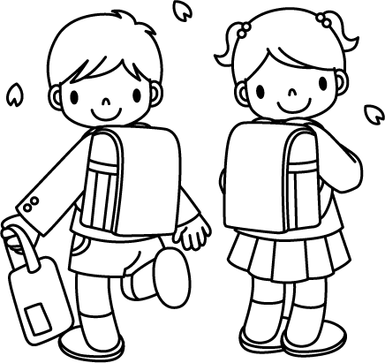
ระบายสีภาพที่มีเพศตรงกับตัวเองและบอกชื่อตนเองและ.............ให้สวยงาม

ชื่อ...........................................................

แบบสังเกตพฤติกรรม

หน่วยที่ 1 ชื่อหน่วย การคิดแยกแยะระหว่างผลประโยชน์ส่วนตนและผลประโยชน์ส่วนรวม
แผนการจัดประสบการณ์ที่ ๑ เรื่อง การคิดแยกแยะบอกชื่อเล่นของตนเองได้
วันที่.................เดือน........................................................พ.ศ..........................
คำชี้แจง : ให้ผู้ประเมินทำเครื่องหมาย √ ในช่องระดับคุณภาพของเด็กในแต่ละประเด็นที่ประเมิน

ที่ | ชื่อ-สกุล | การคิดแยกแยะบอกชื่อเล่นของตนเองได้
ที่ | ชื่อ-สกุล | ๓ | ๒ | ๑
1
2
3
4
5
6
7
8
9
รวม
เฉลี่ย

ลงชื่อ....................................................ครูผู้สอน
(.................................................................)

เกณฑ์การประเมิน
การเข้าแถวตามลำดับก่อนหลัง
ระดับ ๓ : เด็กมีทักษะการคิดแยกแยะบอกชื่อเล่นของตนเอง การใช้ภาษาสื่อสารได้คล่องแคล่วชัดเจน
ระดับ ๒ : เด็กมีทักษะการคิดแยกแยะบอกชื่อเล่นของตนเอง การใช้ภาษาสื่อสารได้ถูกต้องแต่ยังไม่คล่องแคล่วชัดเจน
ระดับ ๑ : เด็กแสดงพฤติกรรมได้น้อยหรือไม่ได้เลย

แผนการจัดประสบการณ์
หน่วยที่ 1 ชื่อหน่วย การคิดแยกแยะระหว่างผลประโยชน์ส่วนตนและผลประโยชน์ส่วนรวม (Conflict of Interests)
ระดับชั้น | ก่อนวัยเรียน
แผนการจัดประสบการณ์ที่ 2 |  | เรื่อง | บอกของใช้ส่วนตัวและส่วนรวม  (Conflict of Interests) | เวลา 2 ชั่วโมง
..............................................................................................................................................................................

- ผลการเรียนรู้
  - ผู้เรียนมีความรู้ มีความรู้ความเข้าใจเกี่ยวกับการแยกแยะ ระหว่างผลประโยชน์ส่วนตน และผลประโยชน์ส่วนรวม
  - ผู้เรียนสามารถคิดแยกแยะระหว่างผลประโยชน์ส่วนตนและผลประโยชน์ส่วนรวมได้
- จุดประสงค์การเรียนรู้
  - ผู้เรียนสามารถคิดแยกแยะระหว่างผลประโยชน์ส่วนตนและผลประโยชน์ส่วนรวมได้
  - ผู้เรียนสามารถบอกหมายของใช้ส่วนตัวและของใช้ส่วนรวมได้
- สาระการเรียนรู้
  - ความรู้
    - ของใช้ส่วนตัว คือ ของใช้ที่มีเจ้าของเฉพาะ ของใช้ส่วนตัวที่เจ้าของนำมาพร้อมกับตนเอง สำหรับใช้เอง
    - ของใช้ส่วนรวม คือ ของใช้ที่ทุกคน เป็นเจ้าของร่วมกัน ทุกคนมีสิทธิใช้ร่วมกัน และทุกคนต้องช่วยกันรักษา
  - ทักษะ/กระบวนการ (สมรรถนะที่เกิด)
มีทักษะการคิด การใช้ภาษาสื่อสาร
  - คุณลักษณะที่พึงประสงค์/ค่านิยม
มีวินัย
- การจัดประสบการณ์
  - ขั้นตอนการจัดประสบการณ์
(ชั่วโมงที่ 1)
    - ครูเล่านิทาน เรื่อง เก็บเองเก่งจัง แล้วร่วมกันสนทนาเนื้อหาในนิทานกับเด็ก ๆ เช่น
      - เด็ก ๆ กำลังทำอะไร
      - ทำไมเราต้องเก็บของเล่น
      - ถ้าไม่เก็บได้หรือไม่ เพราะอะไร
      - ของส่วนรวมเรานำกลับบ้านได้ไหม ฯลฯ
    - ให้เด็ก ๆ สังเกต สิ่งของ เครื่องใช้ ที่เป็นของตนเอง และบอกชื่อของใช้ของตนเอง
    - เด็ก ๆ ควรทำอย่างไร เพื่อไม่ให้สิ่งของชำรุดเสียหาย
    - ถ้าหากของใช้ของเพื่อน ตก หรือหล่น เด็ก ๆ ต้องทำอย่างไร
    - ครูให้เด็ก ๆ นำสิ่งของที่เป็นของตนเอง ไปเก็บเข้าที่จนเรียบร้อย
    - ครูให้เด็กเข้าแถวอย่างเป็นระเบียบ และเดินไปหยิบดินน้ำมันใส่กล่องที่ติดภาพของตนเอง เมื่อเล่นเสร็จแล้วเก็บไว้ที่เดิมให้เรียบร้อย
    - เด็กและครูร่วมกัน อภิปรายสรุป บอกชื่อสิ่งของเครื่องใช้ของตนเอง คือ สิ่งที่มีเจ้าของเฉพาะหรือใช้ส่วนตัวที่เจ้าของนำมาพร้อมกับตนสำหรับใช้เองสามารถนำกลับบ้านได้ และสิ่งของเครื่องใช้ที่เป็น ของส่วนรวมไม่สามารถนำกลับบ้านได้ และต้องแบ่งปันให้คนอื่นร่วมใช้งาน ต้องมีการดูแลและเก็บรักษา
(ชั่วโมงที่ 2)
    - ครูท่องคำคล้องจองให้เด็กฟังก่อน 1 ครั้ง และให้เด็ก ๆ ร่วมกันท่องพร้อม ๆ กัน “ของเล่น เรียงรายในห้อง พวกเด็ก ๆ ต้องเก็บของเข้าที่ ของใช้นานา คุณค่ามากมี ใช้ถูกวิธี ประโยชน์มากมาย”
    - ครูสนทนาร่วมเนื้อหาร่วมกับเด็กเกี่ยวกับคำคล้องจอง และให้เด็ก ๆ บอกชื่อของเล่นที่ตนเองนำมาจากบ้านหรือสิ่งชอบมา 1 ชนิด
      - เด็ก ๆ นำของใช้ของเพื่อนกลับบ้านได้หรือไม่ เพราะอะไร
      - เด็ก ๆ ควรทำอย่างไร เมื่อเพื่อนอยากเล่นด้วย
    - ครูและเด็กร่วมกันร้องเพลง เก็บของ
    - ครูนำเด็กออก เดินสำรวจ ของใช้ ภายในและนอกห้องเรียน และให้เด็ก ๆ สังเกตว่าเห็นอะไรบ้างที่วางอยู่ด้านในและด้านนอกห้องเรียน เช่น
      - เด็ก ๆ เห็นของใช้ที่เป็นส่วนรวม มีอะไรบ้าง
      - การปฏิบัติตัวในการเล่นเด็ก ๆ ควรทำอย่างไร เพื่อไม่ให้ชนกับเพื่อน
      - เด็ก ๆ ควรทำอย่างไร เมื่อเพื่อนอยากเล่นด้วย
      - เมื่อใช้สิ่งของ หรือเล่นเสร็จแล้วเด็ก ๆ ควรทำอย่างไร
      - เด็ก ๆ นำของใช้ส่วนรวมกลับบ้านได้หรือไม่ ฯลฯ
    - ครูแจกผ้าเช็ดมือที่ซักแล้วให้เด็ก ๆ คนละ 1 ผืน ให้เด็กพับและนำไปเก็บในกล่องเพื่อใช้ ในครั้งต่อไปให้เรียบร้อย
    - เด็กและครูร่วมกัน อภิปรายสรุป บอกชื่อ สิ่งของเครื่องใช้ของตนเอง และสิ่งของที่เป็นของใช้ส่วนรวม การดูแลและการเก็บรักษา และการแบ่งปันการใช้สิ่งของส่วนรวม
      - สิ่งของเครื่องใช้ของตนเอง คือ สิ่งที่เด็กนำมาจากบ้าน เช่น กระเป๋า แปรงสีฟัน ยาสีฟัน หมวกกันน็อค ผู้อื่นไม่สามารถนำกลับบ้านได้
      - สิ่งของเครื่องใช้ที่เป็นส่วนรวมมีหลายชนิด เช่น กระติกน้ำดื่ม แก้วน้ำ จาน ช้อน ดินสอหนังสือนิทาน สี ดินน้ำมัน หรือของเล่นต่าง คือ ของใช้ที่อยู่ที่ศูนย์พัฒนาเด็กเล็กฯ ทุกคนเป็นเจ้าของร่วมกัน ทุกคนมีสิทธิร่วมใช้กัน ทุกคนต้องช่วยกันดูแลรักษา และไม่สามารถนำกลับบ้านโดยไม่ได้รับอนุญาตจากคุณครูหรือเจ้าของได้ และสิ่งของส่วนรวมต้องแบ่งปันกันใช้และช่วยกันดูแลรักษา
  - สื่อการเรียนรู้/แหล่งการเรียน
    - นิทานเรื่อง เก็บเอง เก่งจัง
    - สื่อจริง เช่น กระเป๋า รองเท้า หมวกกันน็อค ผ้าขนหนู
    - ดินน้ำมัน
    - เพลงเก็บของ
    - คำคล้องจอง
- การประเมินผลการเรียนรู้
  - วิธีการประเมิน
    - สังเกตการตอบคำถาม
    - สังเกตการปฏิบัติตามคำสั่ง

  - เครื่องมือที่ใช้ในการประเมิน
    - แบบสังเกตการตอบคำถามของเด็ก
    - แบบสังเกตการปฏิบัติตามคำสั่ง
  - เกณฑ์การตัดสิน
เด็กผ่านการประเมินระดับ 2 ขึ้นไป ถือว่าผ่าน
- บันทึกหลังการจัดประสบการณ์
…………………………………………………………………………………………………………………………………………………………………………………………………………………………………………………………………………………………………………………………

ลงชื่อ....................................................ครูผู้สอน
(..............................................................)

- ภาคผนวก

เพลง เก็บของ

เก็บของไว้ให้ถูกที่ เก็บดี ๆ อย่าวิ่งซุกซน
มาช่วยกันเก็บทุกคน มาช่วยกันเก็บทุกคน
หนูหนูอย่าซน ช่วยกันคนดี ช่วยกัน ช่วยกันคนดี

“ของเล่น เรียงรายในห้อง
พวกเด็ก ๆ ต้อง เก็บของเข้าที่
ของใช้นานา คุณค่ามากมี
ใช้ถูกวิธี ประโยชน์มากมาย”

นิทาน เรื่อง เก็บเองเก่งจัง

เก็บของ เก็บของลงกล่อง เก็บของใส่กระป๋อง ช่วยกันเร็วพลัน
เก็บตรงนี้ เก็บตรงนั้น เราช่วยกันเร็วพลัน สะอาดตา
เก็บหนังสือ เก็บเกม เก็บตุ๊กตา เก็บทุกเวลา เล่นเสร็จเก็บดี
เก็บของชิ้นเล็ก ชิ้นใหญ่ เก็บของเก่า ของใหม่เก็บให้เข้าที่
เก็บกัน เก็บกันเดี๋ยวนี้ เก็บของเรามี ที่เล่นกว้างเอย

ขีดทับ / ภาพของเล่นที่มีที่บ้านของหนู

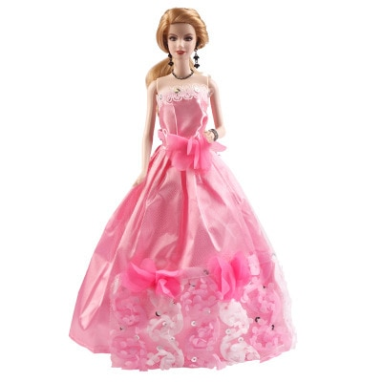

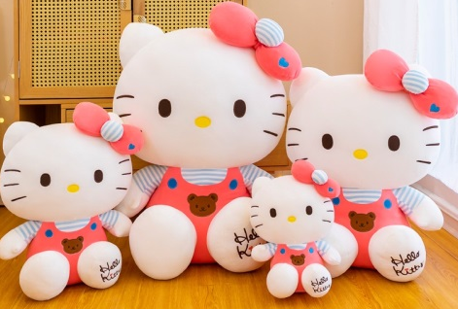

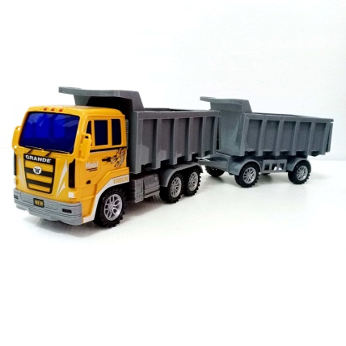

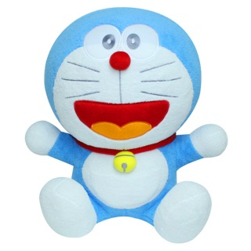

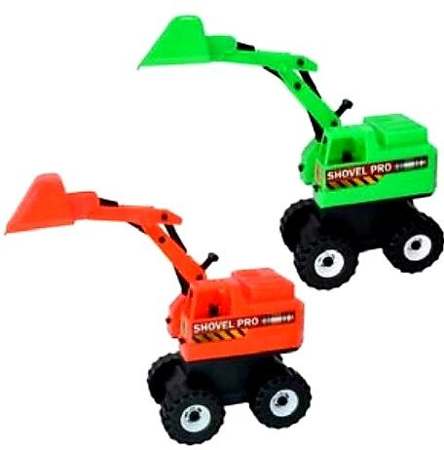

ระบายสีให้สวยงาม

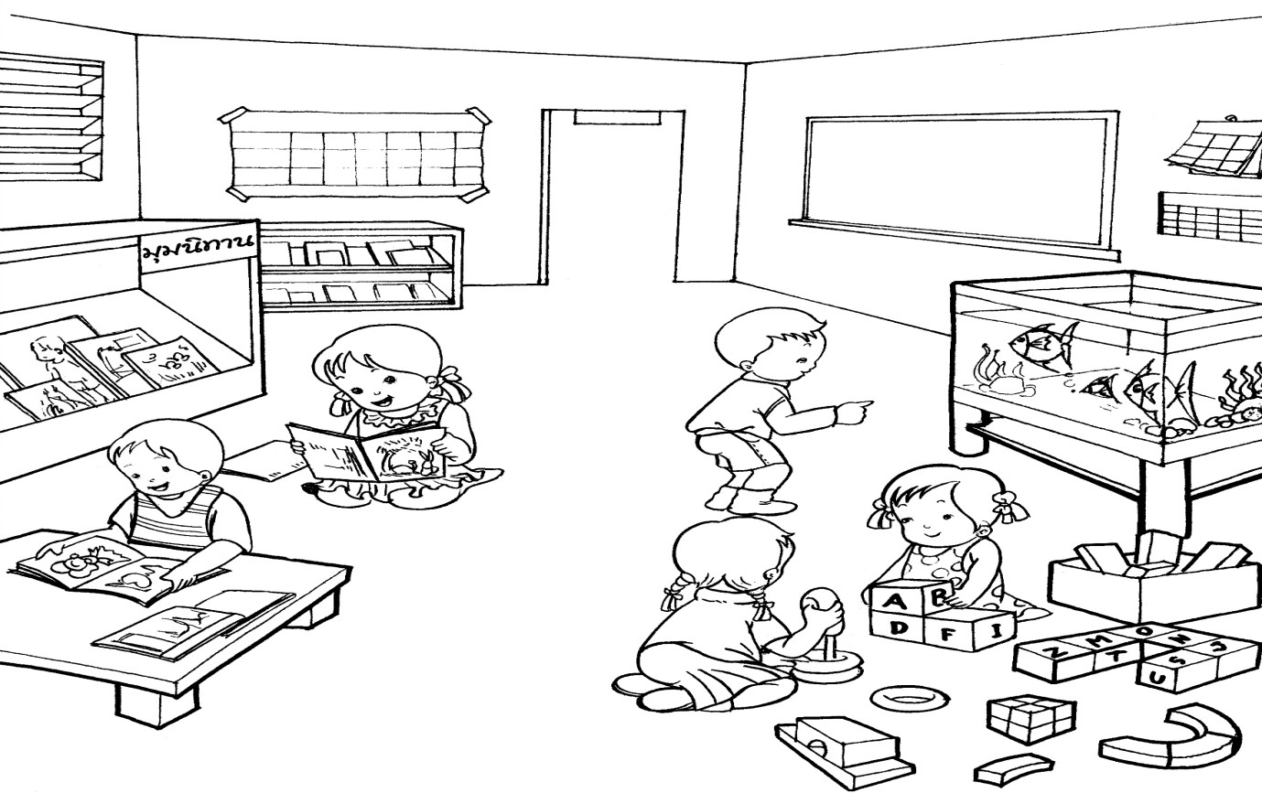

แบบสังเกตพฤติกรรม

หน่วยที่ 1 ชื่อหน่วย การคิดแยกแยะระหว่างผลประโยชน์ส่วนตนและผลประโยชน์ส่วนรวม
แผนการจัดประสบการณ์ที่ 2 เรื่อง บอกของใช้ส่วนตัวและส่วนรวม
วันที่.................เดือน........................................................พ.ศ..........................
คำชี้แจง : ให้ผู้ประเมินทำเครื่องหมาย √ ในช่องระดับคุณภาพของเด็กในแต่ละประเด็นที่ประเมิน

ที่ | ชื่อ-สกุล | บอกความหมายของของใช้ส่วนตัวและส่วนรวมได้
ที่ | ชื่อ-สกุล | ๓ | ๒ | ๑
1
2
3
4
5
6
7
8
9
รวม
เฉลี่ย

ลงชื่อ....................................................ครูผู้สอน
(.................................................................)

เกณฑ์การประเมิน
บอกความหมายของของใช้ส่วนตัวและส่วนรวมได้
ระดับ ๓ : เด็กบอกความหมายของของใช้ส่วนตัวและส่วนรวมได้ด้วยตนเอง
ระดับ ๒ : เด็กบอกความหมายของของใช้ส่วนตัวและส่วนรวมได้โดยมีผู้ชี้แนะ
ระดับ ๑ : เด็กแสดงพฤติกรรมได้น้อยหรือไม่ได้เลย

แผนการจัดประสบการณ์
หน่วยที่ 1 ชื่อหน่วย การคิดแยกแยะระหว่างผลประโยชน์ส่วนตนและผลประโยชน์ส่วนรวม (Conflict of Interests)
ระดับชั้น | ก่อนวัยเรียน
แผนการจัดประสบการณ์ที่ 3 |  | เรื่อง | การเก็บของเล่นและการเก็บของใช้เข้าที่ | เวลา 1 ชั่วโมง
..............................................................................................................................................................................

- ผลการเรียนรู้
  - ผู้เรียนมีความรู้ ความเข้าใจเกี่ยวกับการแยกแยะระหว่างผลประโยชน์ส่วนตนและผลประโยชน์ส่วนรวม
  - ผู้เรียนสามารถคิดแยกแยะระหว่างผลประโยชน์ส่วนตนและผลประโยชน์ส่วนรวมได้
- จุดประสงค์การเรียนรู้
ผู้เรียนสามารถเก็บของเล่นและการเก็บของใช้เข้าที่ได้
- สาระการเรียนรู้
  - ความรู้
    - ของเล่น เป็นสิ่งที่ทำให้สนุกสนานและเพลิดเพลิน
    - ของใช้ ไว้สำหรับใช้งาน
  - ทักษะ/กระบวนการ (สมรรถนะที่เกิด)
มีทักษะการคิด การใช้ภาษาสื่อสาร
  - คุณลักษณะที่พึงประสงค์/ค่านิยม
มุ่งมั่นในการทำงาน
- การจัดประสบการณ์
  - ขั้นตอนการจัดประสบการณ์
    - เด็กและครูร่วมกันร้องเพลง “ของใช้” และปรบมือเข้าจังหวะ จากนั้นครูสนทนาซักถามเกี่ยวกับเนื้อเพลงโดยถามคำถาม ดังนี้
      - เนื้อเพลงกล่าวถึงอะไร
      - เพลงนี้มีของใช้ทั้งหมดกี่ชิ้น อะไรบ้าง
    - ให้เด็กสำรวจสิ่งของเครื่องใช้ที่เป็นของเล่นและของใช้ ภายในห้องเรียน ทั้งของใช้ส่วนตัวและของใช้ส่วนรวม
    - ให้เด็กวาดภาพจากการสำรวจ จำนวน ๒ ภาพ
    - ขออาสาสมัครเด็กออกมานำเสนอภาพวาดจากการสำรวจ โดยให้เด็กบอกว่า สิ่งที่วาดคืออะไร และเราควรเก็บไว้ที่ไหน สิ่งใดเป็นของใช้เพื่อประโยชน์ส่วนตน สิ่งใดเป็นของใช้เพื่อประโยชน์ส่วนรวม
    - เด็กและครูร่วมกันสนทนาเกี่ยวกับของเล่นและของใช้ โดยครูใช้คำถาม
      - ของเล่นและของใช้ เหมือนกันหรือไม่ อย่างไร เล่นเสร็จแล้วควรเก็บไว้ที่ไหน ให้ชวนเด็กตอบ
    - เด็กและครูร่วมกันอภิปรายสรุป ถึงความแตกต่างระหว่างของเล่นและของใช้ ดังนี้
      - ของเล่น เป็นสิ่งที่ทำให้สนุกสนานและเพลิดเพลิน
      - ส่วนของใช้ ไว้สำหรับใช้งาน

  - สื่อการเรียนรู้/แหล่งการเรียนรู้
    - เพลง “ของใช้”
    - ของใช้ ได้แก่ ชาม ช้อน แก้วน้ำ กับของใช้ส่วนรวม ได้แก่ โต๊ะ เก้าอี้
    - กระดาษ/ดินสอ/สี
- การประเมินผลการเรียนรู้
  - วิธีการประเมิน
สังเกตการตอบคำถามของเด็ก
  - เครื่องมือที่ใช้ในการประเมิน
แบบสังเกตการตอบคำถามของเด็ก
  - เกณฑ์การประเมิน
เด็กผ่านการประเมินระดับ ๒ ขึ้นไป ถือว่าผ่าน
- บันทึกหลังการจัดประสบการณ์
…………………………………………………………………………………………………………………………………………………………………………………………………………………………………………………………………………………………………………………………

ลงชื่อ....................................................ครูผู้สอน
(..............................................................)

๗. ภาคผนวก

เพลงของใช้
(ฐะปะนีย์ นาครทรรพ)

ฉันมีชามข้าวใบใหญ่ ช้อนส้อมใหม่ใหม่
ถ้วยแก้วก็มี ตั้งไว้บนโต๊ะตัวนี้
แล้วนั่งเก้าอี้ กินข้าวได้เลย

-----------------------------------------------------------------

แบบสังเกตการตอบคำถามของเด็ก
หน่วยที่ ๑ ชื่อหน่วย การคิดแยกแยะผลประโยชน์ส่วนตนและผลประโยชน์ส่วนรวม
แผนการจัดประสบการณ์ที่ 3 เรื่อง การเก็บของเล่นและการเก็บของใช้เข้าที่
วันที่.............เดือน...........................................พ.ศ. ...........................
คำชี้แจง : ให้ผู้ประเมินทำเครื่องหมาย ในช่องระดับคุณภาพของเด็กในแต่ละประเด็นที่ประเมิน
ที่ | ชื่อ-สกุล | บอกสถานที่เก็บของเล่นและของใช้ได้
ที่ | ชื่อ-สกุล | ๓ | ๒ | ๑
รวม
เฉลี่ย

ลงชื่อ...........................................................ผู้ประเมิน
(.......................................................)

เกณฑ์การประเมิน
บอกสถานที่เก็บของเล่นและของใช้ได้
ระดับ ๓ : บอกสถานที่เก็บของเล่นและของใช้ที่เป็นของส่วนรวมได้ด้วยตนเอง
ระดับ ๒ : บอกสถานที่เก็บของเล่นและของใช้ที่เป็นของส่วนรวมได้ได้โดยมีผู้ชี้แนะ
ระดับ ๑ : ไม่สามารถบอกสถานที่เก็บของเล่นและของใช้ที่เป็นของส่วนรวมได้

แผนการจัดประสบการณ์
หน่วยที่ 1 ชื่อหน่วย การคิดแยกแยะระหว่างผลประโยชน์ส่วนตนและผลประโยชน์ส่วนรวม (Conflict of Interests)
ระดับชั้น | ก่อนวัยเรียน
แผนการจัดประสบการณ์ที่ 4 |  | เรื่อง | ข้อตกลงในห้องเรียน | เวลา 1 ชั่วโมง
..............................................................................................................................................................................

- ผลการเรียนรู้
  - ผู้เรียนมีความรู้ ความเข้าใจ เกี่ยวกับการแยกแยะระหว่างผลประโยชน์ส่วนตนและผลประโยชน์ส่วนรวม
  - ผู้เรียนสามารถคิดแยกแยะระหว่างผลประโยชน์ส่วนตนและผลประโยชน์ส่วนรวมได้
- จุดประสงค์การเรียนรู้
ปฏิบัติตนตามข้อตกลง กติกากฎ ระเบียบ และหน้าที่ที่ต้องปฏิบัติในโรงเรียนได้
- สาระการเรียนรู้
  - ความรู้
ข้อตกลง กติกากฎ ระเบียบ และหน้าที่ที่ต้องปฏิบัติในห้องเรียน
  - ทักษะ/กระบวนการ (สมรรถนะที่เกิด)
มีทักษะการคิด การใช้ภาษาสื่อสาร
  - คุณลักษณะที่พึงประสงค์/ค่านิยม
ใฝ่เรียนรู้
- การจัดประสบการณ์
  - ขั้นตอนการจัดประสบการณ์
    - เพลง “โรงเรียนของเราน่าอยู่”
    - ทบทวนความรู้เรื่องข้อตกลง กติกากฎระเบียบ และหน้าที่
    - ครูให้นักเรียนดูภาพกิจกรรมต่าง ๆ ในโรงเรียน
    - ครูให้นักเรียนตอบคำถามเกี่ยวกับภาพต่าง ๆ ที่ดูดังนี้
      - กิจกรรมต่าง ๆ ส่งผลดีต่อนักเรียนเป็นการส่วนตัวอย่างไร
      - กิจกรรมในภาพส่งผลดีต่อโรงเรียนหรือส่วนรวมอย่างไร
    - ครูอธิบายเชื่อมโยงให้นักเรียนเห็นว่า กิจกรรมต่าง ๆ ในโรงเรียนจะประสบผลสำเร็จอย่างมีคุณภาพนั้นสมาชิกทุกคนในโรงเรียนจะต้องปฏิบัติตามกฎระเบียบของโรงเรียน
  - สื่อการเรียนรู้/แหล่งการเรียนรู้
แผ่นป้ายข้อตกลงของห้องเรียน
- การประเมินผลการเรียนรู้
  - วิธีการประเมิน
สังเกตการตอบคำถามของเด็ก
  - เครื่องมือที่ใช้ในการประเมิน
แบบสังเกตการตอบคำถามของเด็ก
  - เกณฑ์การประเมิน
เด็กผ่านการประเมินระดับ ๒ ขึ้นไป ถือว่าผ่าน
- บันทึกหลังการจัดประสบการณ์
…………………………………………………………………………………………………………………………………………………………………………………………………………………………………………………………………………………………………………………………

ลงชื่อ....................................................ครูผู้สอน
(..............................................................)

- ภาคผนวก

ป้ายข้อตกลงในห้องเรียน

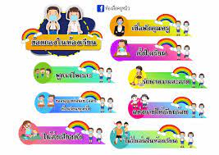

แบบสังเกตการตอบคำถามของเด็ก
หน่วยที่ ๑ ชื่อหน่วย การคิดแยกแยะผลประโยชน์ส่วนตนและผลประโยชน์ส่วนรวม
แผนการจัดประสบการณ์ที่ 4 เรื่อง ข้อตกลงในห้องเรียน
วันที่.............เดือน.............................พ.ศ............................
คำชี้แจง : ให้ผู้ประเมินทำเครื่องหมาย ในช่องระดับคุณภาพของเด็กในแต่ละประเด็นที่ประเมิน
ที่ | ชื่อ-สกุล | ปฏิบัติตนตามข้อตกลงได้
ที่ | ชื่อ-สกุล | ๓ | ๒ | ๑
รวม
เฉลี่ย

ลงชื่อ...........................................................ผู้ประเมิน
(.......................................................)

เกณฑ์การประเมิน
ปฏิบัติตนตามข้อตกลงได้
ระดับ ๓ : ปฏิบัติตนตามข้อตกลงได้ด้วยตนเอง
ระดับ ๒ : ปฏิบัติตนตามข้อตกลงได้โดยมีผู้ชี้แนะ
ระดับ ๑ : ไม่สามารถปฏิบัติตนตามข้อตกลงได้

แผนการจัดประสบการณ์
หน่วยที่ 1 ชื่อหน่วย การคิดแยกแยะระหว่างผลประโยชน์ส่วนตนและผลประโยชน์ส่วนรวม (Conflict of Interests)
ระดับชั้น | ก่อนวัยเรียน
แผนการจัดประสบการณ์ที่ 5 |  | เรื่อง | การใช้ห้องน้ำอย่างถูกวิธี | เวลา 1 ชั่วโมง
..............................................................................................................................................................................

- ผลการเรียนรู้
  - ผู้เรียนมีความรู้ ความเข้าใจ เกี่ยวกับการแยกแยะระหว่างผลประโยชน์ส่วนตนและผลประโยชน์ส่วนรวม
  - ผู้เรียนสามารถคิดแยกแยะระหว่างผลประโยชน์ส่วนตนและผลประโยชน์ส่วนรวมได้
- จุดประสงค์การเรียนรู้
เด็กสามารถปฏิบัติตนในการใช้ห้องน้ำอย่างถูกวิธี
- สาระการเรียนรู้
  - ความรู้
การปฏิบัติตนในการใช้ห้องน้ำอย่างถูกวิธี
  - ทักษะ/กระบวนการ (สมรรถนะที่เกิด)
มีทักษะการคิด การใช้ภาษาสื่อสาร
  - คุณลักษณะที่พึงประสงค์/ค่านิยม
มีวินัย
- การจัดประสบการณ์
  - ขั้นตอนการจัดประสบการณ์
    - ครูนำภาพปฏิบัติตนในการใช้ห้องน้ำอย่างถูกวิธีให้เด็กดู แล้วร่วมกันสนทนา โดยครูใช้คำถาม ดังนี้
      - ภาพที่ครูนำมาให้ดูเป็นภาพเกี่ยวกับอะไร (ภาพข้อปฏิบัติตน)
      - ให้เด็ก ๆ เล่าตามรูปภาพที่ครูให้ดู ว่ามีอะไรบ้าง ควรปฏิบัติตนอย่างไร
    - ให้เด็กช่วยกันยกตัวอย่าง ปฏิบัติตนในการใช้ห้องน้ำอย่างถูกวิธี
    - เด็กและครูร่วมกันสนทนาถึงข้อปฏิบัติตนในการใช้ห้องน้ำเพื่อให้เกิดประโยชน์ต่อส่วนรวมอย่างถูกวิธี
    - เด็กคิดว่าเราควรจะปฏิบัติตนอย่างไร (เข้าห้องน้ำทุกครั้งต้องรอคิว, หลังใช้ห้องน้ำควร
ราดน้ำทุกครั้ง, ใช้สบู่ล้างมือทุกครั้ง, ปัสสาวะและอุจจาระในโถส้วมเท่านั้น)
    - เด็กและครูร่วมกันสรุป เรื่อง “ข้อปฏิบัติตนในการใช้ห้องน้ำอย่างถูกวิธี”
  - สื่อการเรียนรู้/แหล่งการเรียนรู้
ป้ายภาพการปฏิบัติตนในการใช้ห้องน้ำอย่างถูกวิธี
- การประเมินผลการเรียนรู้
  - วิธีการประเมิน
สังเกตการตอบคำถามของเด็ก
  - เครื่องมือที่ใช้ในการประเมิน
แบบสังเกตการตอบคำถามของเด็ก
  - เกณฑ์การประเมิน
เด็กผ่านการประเมินระดับ ๒ ขึ้นไป ถือว่าผ่าน
- บันทึกหลังการจัดประสบการณ์
…………………………………………………………………………………………………………………………………………………………………………………………………………………………………………………………………………………………………………………………

ลงชื่อ....................................................ครูผู้สอน
(..............................................................)

- ภาคผนวก

แผ่นภาพการปฏิบัติตนในการใช้ห้องน้ำอย่างถูกวิธี
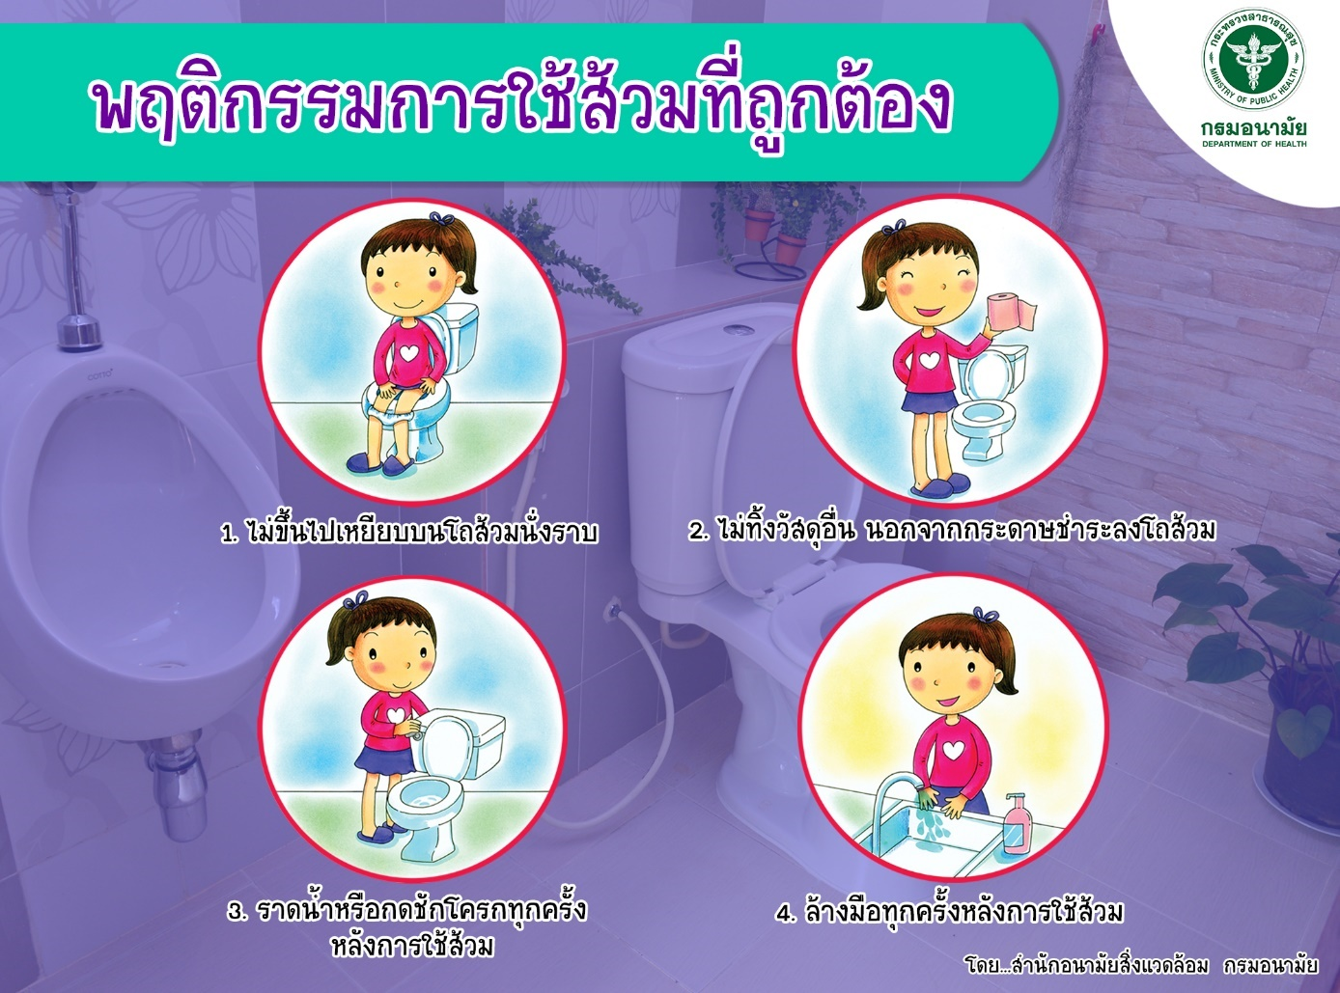

(ครูสามารถผลิตแผ่นภาพการปฏิบัติตนที่ดีหลายๆกิจกรรม)

แบบสังเกตการตอบคำถามของเด็ก
หน่วยที่ ๑ ชื่อหน่วย การคิดแยกแยะผลประโยชน์ส่วนตนและผลประโยชน์ส่วนรวม
แผนการจัดประสบการณ์ที่ 5 เรื่อง การใช้ห้องน้ำอย่างถูกวิธี
วันที่.............เดือน.............................พ.ศ............................
คำชี้แจง : ให้ผู้ประเมินทำเครื่องหมาย ในช่องระดับคุณภาพของเด็กในแต่ละประเด็นที่ประเมิน
ที่ | ชื่อ-สกุล | บอกวิธีการปฏิบัติตนในการใช้ห้องน้ำอย่างถูกวิธีได้
ที่ | ชื่อ-สกุล | ๓ | ๒ | ๑
รวม
เฉลี่ย

ลงชื่อ...........................................................ผู้ประเมิน
(.......................................................)

เกณฑ์การประเมิน
บอกวิธีการใช้ห้องน้ำอย่างถูกวิธีได้
ระดับ ๓ : บอกวิธีการปฏิบัติตนในการใช้ห้องน้ำอย่างถูกวิธีเพื่อให้เกิดประโยชน์ต่อส่วนรวมได้ด้วยตนเอง
ระดับ ๒ : บอกวิธีการปฏิบัติตนในการใช้ห้องน้ำอย่างถูกวิธีเพื่อให้เกิดประโยชน์ต่อส่วนรวมได้โดยมีผู้ชี้แนะ
ระดับ ๑ : ไม่สามารถบอกวิธีการปฏิบัติการใช้ห้องน้ำอย่างถูกวิธีเพื่อให้เกิดประโยชน์ต่อส่วนรวมได้

แผนการจัดประสบการณ์
หน่วยที่ 1 ชื่อหน่วย การคิดแยกแยะระหว่างผลประโยชน์ส่วนตนและผลประโยชน์ส่วนรวม (Conflict of Interests)
ระดับชั้น | ก่อนวัยเรียน
แผนการจัดประสบการณ์ที่ 6 |  | เรื่อง | กิจวัตรประจำวัน (การรับประทานอาหาร) | เวลา 2 ชั่วโมง
..............................................................................................................................................................................

- ผลการเรียนรู้
  - ผู้เรียนมีความรู้ ความเข้าใจ เกี่ยวกับการแยกแยะระหว่างผลประโยชน์ส่วนตนและผลประโยชน์ส่วนรวม
  - ผู้เรียนสามารถคิดแยกแยะระหว่างผลประโยชน์ส่วนตนและผลประโยชน์ส่วนรวมได้
- จุดประสงค์การเรียนรู้
  - ผู้เรียนสามารถปฏิบัติตนในการรับประทานอาหารได้อย่างถูกต้อง
  - ผู้เรียนสามารถปฏิบัติตนในการเลือกรับประทานอาหารที่เป็นประโยชน์
- สาระการเรียนรู้
  - ความรู้
อาหารที่ดีมีประโยชน์จะช่วยทำให้ร่างกายของเราเจริญเติบโตแข็งแรง และมีสุขภาพดี เราควรรับประทานอาหารให้หลากหลายชนิด เพื่อให้ได้สารอาหารครบถ้วน
  - ทักษะ/กระบวนการ (สมรรถนะที่เกิด)
    - มีทักษะการคิด การใช้ภาษาสื่อสาร
    - มีทักษะในการตัดสินใจด้วยตัวเอง การยับยั้งชั่งใจ
  - คุณลักษณะที่พึงประสงค์/ค่านิยม
    - มีวินัย
    - รับประทานอาหารอย่างพอเพียง
- การจัดประสบการณ์
  - ขั้นตอนการจัดประสบการณ์
(ชั่วโมงที่ 1)
    - ครูให้เด็กร่วมกันเล่นเกม เคลื่อนไหวร่างกายตามคำสั่ง ดังนี้
      - เคลื่อนไหวร่างกายเดิน-หยุด ไปรอบ ๆ บริเวณโดยไม่ให้ชนกัน
      - เคลื่อนไหวร่างกายทำท่ารับประทานอาหาร เมื่อได้ยินสัญญาณหยุดให้หยุดอยู่ท่านั้น โดยครูสลับเปลี่ยนคำสั่งหมุนเวียนกันตามความต้องการ
    - ครูให้เด็กดูแผ่นป้ายอาหารชนิด เช่น ผักต่าง ๆ เนื้อ นม ไข่ ดังนี้
      - ร่วมกันสนทนา ครูเล่าถึงประโยชน์ของผัก เนื้อ นม ไข่
      - ครูให้เด็กออกมาชี้ป้ายต่าง ๆ โดยให้เด็กเลือกรูปป้ายที่ตัวเองชอบคนละ 1 ป้าย แล้วให้เด็กเล่าเหตุผลที่ชอบ เพราะอะไรถึงเลือกป้ายอันนี้ เปิดโอกาสให้เด็ก ๆ ตอบ
    - ครูเสริมถึงประโยชน์ของผักต่าง ๆ เนื้อ นม ไข่ ที่เด็กแต่ละคนเลือก
    - ครูอธิบายเพิ่มเติมเกี่ยวกับการปฏิบัติตนในขณะรับประทานอาหารว่า ควรรับประทานอาหารให้หมด ไม่เหลือทิ้งและเลือกรับประทานอาหารที่มีประโยชน์ต่อร่างกาย เพื่อให้เด็กเข้าใจและฝึกปฏิบัติให้ถูกต้องในสถานการณ์จริง โดยครูคอยดูแลและแก้ไขให้เด็กปฏิบัติตามให้ถูกต้อง
    - ครูและเด็กร่วมกันสรุปวิธีการปฏิบัติตนในการเลือกรับประทานอาหารที่มีประโยชน์และเพียงพอต่อตัวเองต้องการ การไม่บริโภคเกินความจำเป็น
  - สื่อการเรียนรู้/แหล่งการเรียนรู้
    - เกมเคลื่อนไหวร่างกายตามคำสั่ง
    - แผ่นป้ายผักต่าง ๆ เนื้อ นม ไข่
    - อุปกรณ์ในการรับประทานอาหาร (ของจริง)
- การประเมินผลการเรียนรู้
  - วิธีการประเมิน
    - สังเกตการปฏิบัติกิจกรรมของเด็ก
    - สังเกตการเลือกรับประทานอาหารของเด็ก
  - เครื่องมือที่ใช้ในการประเมิน
    - แบบสังเกตการปฏิบัติกิจกรรมของเด็ก
    - แบบสังเกตการเลือกรับประทานอาหารของเด็ก
  - เกณฑ์การประเมิน
เด็กผ่านการประเมินระดับ ๒ ขึ้นไป ถือว่าผ่าน
- บันทึกหลังการจัดประสบการณ์
…………………………………………………………………………………………………………………………………………………………………………………………………………………………………………………………………………………………………………………………

ลงชื่อ....................................................ครูผู้สอน
(..............................................................)

- ภาคผนวก
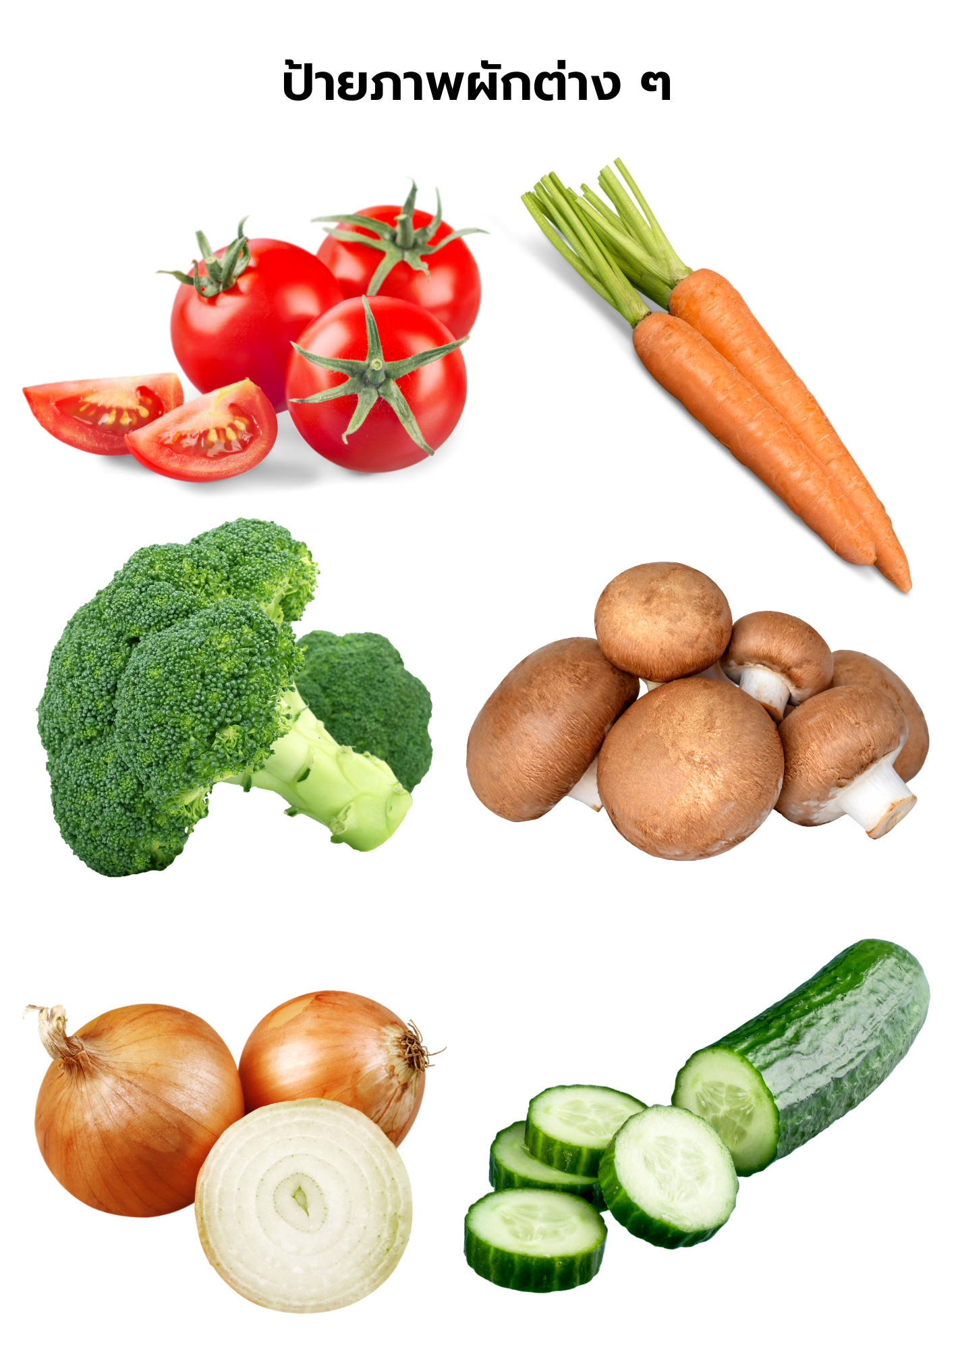

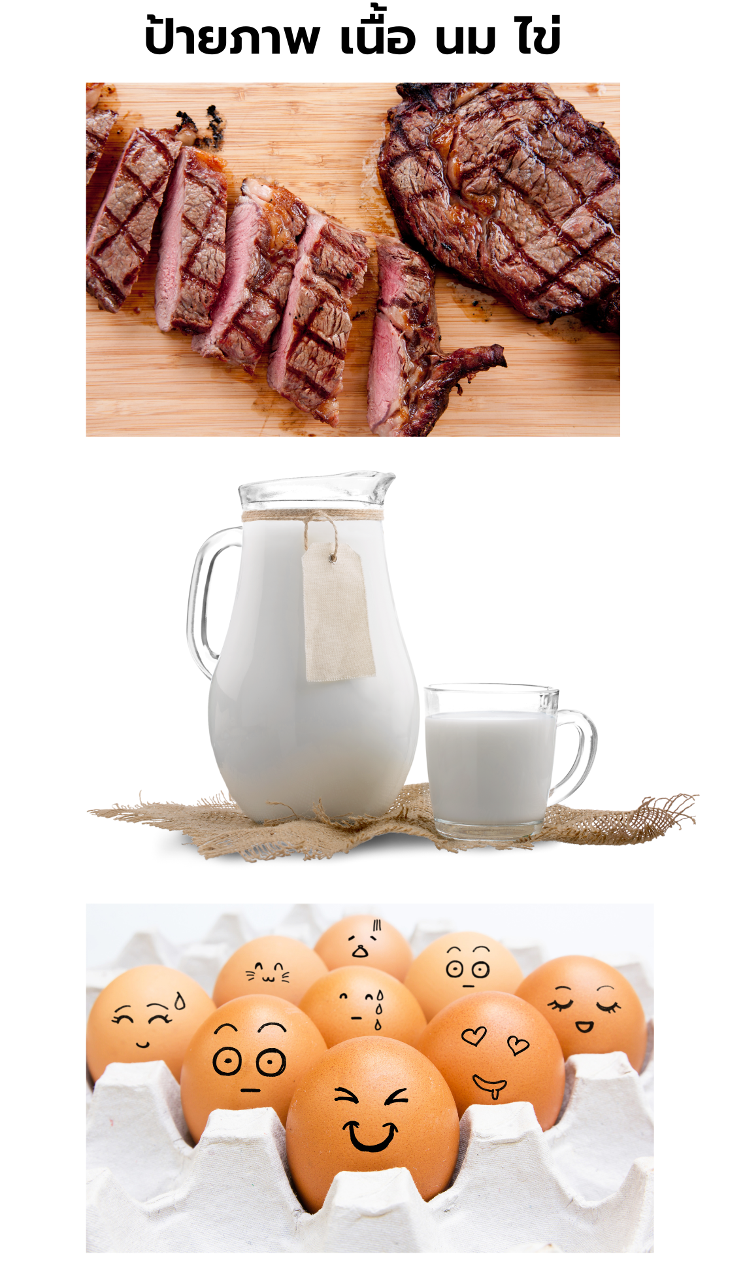

แบบสังเกตพฤติกรรม

แบบสังเกตพฤติกรรม
หน่วยที่ 1 ชื่อหน่วย การคิดแยกแยะระหว่างผลประโยชน์ส่วนตนและผลประโยชน์ส่วนรวม
แผนการจัดประสบการณ์ที่ 6 เรื่อง กิจวัตรประจำวัน (การรับประทานอาหาร)
วันที่.................เดือน........................................................พ.ศ..........................
คำชี้แจง : ให้ผู้ประเมินทำเครื่องหมาย ในช่องระดับคุณภาพของเด็กในแต่ละประเด็นที่ประเมิน
ที่ | ชื่อ-สกุล | การปฏิบัติตน  ในการรับประทานอาหาร
ที่ | ชื่อ-สกุล | ๓ | ๒ | ๑
รวม
เฉลี่ย

ลงชื่อ...........................................................ผู้ประเมิน
(.......................................................)

เกณฑ์การประเมิน
ปฏิบัติตนในการรับประทานอาหารได้อย่างถูกต้อง
ระดับ ๓ : ปฏิบัติตนในการรับประทานอาหารได้อย่างถูกต้องด้วยตนเอง
ระดับ ๒ : ปฏิบัติตนในการรับประทานอาหารได้อย่างถูกต้องโดยมีผู้ชี้แนะ
ระดับ ๑ : ไม่สามารถปฏิบัติตนในการรับประทานอาหารได้อย่างถูกต้อง

แผนการจัดประสบการณ์
หน่วยที่ 1 ชื่อหน่วย การคิดแยกแยะระหว่างผลประโยชน์ส่วนตนและผลประโยชน์ส่วนรวม (Conflict of Interests)
ระดับชั้น | ก่อนวัยเรียน
แผนการจัดประสบการณ์ที่ 7 |  | เรื่อง | กิจวัตรประจำวัน (การเก็บของใช้ส่วนตน) | เวลา 1 ชั่วโมง
..............................................................................................................................................................................

- ผลการเรียนรู้
  - ผู้เรียนมีความรู้ ความเข้าใจ เกี่ยวกับการแยกแยะระหว่างผลประโยชน์ส่วนตนและผลประโยชน์ส่วนรวม
  - ผู้เรียนสามารถคิดแยกแยะระหว่างผลประโยชน์ส่วนตนและผลประโยชน์ส่วนรวมได้
- จุดประสงค์การเรียนรู้
ผู้เรียนสามารถคิดแยกแยะผลดีและผลเสียของการเก็บของและไม่เก็บของใช้ส่วนตนได้ที่มีต่อตนเองและผู้อื่น
- สาระการเรียนรู้
  - ความรู้
ของใช้ส่วนตน คือ สิ่งของที่เราต้องใช้เป็นของเฉพาะบุคคล และเมื่อใช้เสร็จแล้วต้องดูแลรักษา เก็บเข้าที่ให้เป็นระเบียบเรียบร้อย
  - ทักษะ/กระบวนการ (สมรรถนะที่เกิด)
มีทักษะการปฏิบัติตน การใช้ภาษาสื่อสาร
  - คุณลักษณะที่พึงประสงค์/ค่านิยม
มีวินัย
- การจัดประสบการณ์
  - ขั้นตอนการจัดประสบการณ์
    - ครูให้เด็ก ๆ ดูภาพสิ่งของเครื่องใช้ของตนเอง ดังนี้
      - แก้วน้ำ
      - แปรงสีฟัน
      - ผ้าขนหนู
      - ที่นอน
      - รองเท้า
      - กระเป๋า
    - แล้วครูสนทนากับเด็กโดยใช้คำถาม ดังนี้
      - ของใช้เหล่านี้มีประโยชน์อย่างไร (เอาไว้ใส่น้ำดื่ม, เอาไว้ทำอะไร…)
      - สิ่งของทั้งหมดนี้ เราเรียกรวมกันว่าอะไร (ของใช้ส่วนตน)
      - ของใช้เหล่านี้จะมีวิธีเก็บอย่างไร (เก็บให้เรียบร้อยเป็นระเบียบ)
    - ครูนำภาพการไม่เก็บของใช้หลังการใช้งานแล้วมาให้เด็กดู แล้วร่วมกันสนทนาซักถาม
      - ภาพนี้เป็นภาพเกี่ยวกับอะไร (ภาพที่สิ่งของเครื่องใช้ควรจะอยู่)
      - ถ้าเราใช้ของใช้แล้ว ไม่เก็บให้เรียบร้อย ปล่อยให้วางเกะกะตามที่ต่าง ๆ คิดว่าจะเกิดผลกระทบกับใครบ้าง เพราะเหตุใด (๑. เกิดผลกระทบกับตัวเรา จะทำให้เราไม่มีของใช้ใช้ในภายหลัง เพราะมันอาจจะหาย หรือพังเสียหาย เพราะว่าเราใช้แล้วไม่เก็บ ๒. เกิดผลกระทบต่อผู้อื่น เช่น ถ้าเราไม่เก็บของจะทำให้ห้องเรียนสกปรก ไม่เป็นระเบียบ เพื่อนๆ ในห้องเรียนก็จะต้องเดือดร้อน ต้องเรียนในห้องเรียนที่สกปรก ไม่มีระเบียบ)
      - ถ้าหากเราวางรองเท้าที่ชั้นไม่เรียบร้อย จะทำให้เพื่อน ๆ ที่มาวางทีหลัง ได้รับผลอย่างไร (ทำให้เพื่อนไม่มีที่วางรองเท้า เพราะว่าเราวางรองเท้าไว้เกะกะเต็มไปหมด, ทำให้เพื่อนเราเดือดร้อน จากการกระทำของเรา)
    - เด็กและครูร่วมกันสรุปถึงการเก็บของใช้ส่วนตนอย่างเป็นระเบียบโดยไม่ให้ผู้อื่น เดือดร้อน
  - สื่อการเรียนรู้/แหล่งการเรียนรู้
    - ภาพสิ่งของเครื่องใช้ แก้วน้ำ แปรงสีฟัน ผ้าขนหนู ที่นอน รองเท้า กระเป๋า
    - ภาพสิ่งของเครื่องใช้ที่ควรจะอยู่
    - ภาพการไม่เก็บของให้เป็นระเบียบ
- การประเมินผลการเรียนรู้
  - วิธีการประเมิน
สังเกตการตอบคำถามของเด็ก
  - เครื่องมือที่ใช้ในการประเมิน
แบบสังเกตการตอบคำถามของเด็ก
  - เกณฑ์การประเมิน
เด็กผ่านการประเมินระดับ ๒ ขึ้นไป ถือว่าผ่าน
- บันทึกหลังการจัดประสบการณ์
…………………………………………………………………………………………………………………………………………………………………………………………………………………………………………………………………………………………………………………………

ลงชื่อ....................................................ครูผู้สอน
(..............................................................)

- ภาคผนวก

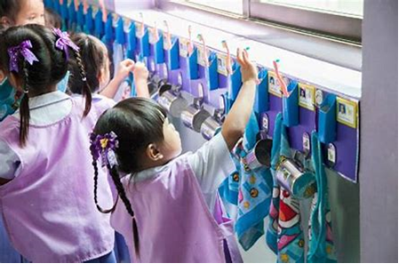

ภาพการวางแปรงสีฟันให้ถูกที่

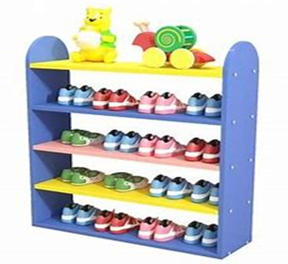

การวางรองเท้าให้เป็นระเบียบ

แบบสังเกตการตอบคำถามของเด็ก
หน่วยที่ ๑ ชื่อหน่วย การคิดแยกแยะผลประโยชน์ส่วนตนและผลประโยชน์ส่วนรวม
แผนการจัดประสบการณ์ที่ 7 เรื่อง กิจวัตรประจำวัน (การเก็บของใช้ส่วนตน)
วันที่.............เดือน.............................พ.ศ............................
คำชี้แจง : ให้ผู้ประเมินทำเครื่องหมาย ในช่องระดับคุณภาพของเด็กในแต่ละประเด็นที่ประเมิน
ที่ | ชื่อ-สกุล | บอกผลดี ของการเก็บของใช้ส่วนตน  ให้เป็นระเบียบที่มีต่อตนเองและผู้อื่น |  |  | บอกผลเสีย ของการเก็บของใช้ส่วนตน  ให้เป็นระเบียบที่มีต่อตนเองและผู้อื่น |  |  | สามารถคิดแยกแยะผลดี และผลเสีย ของการเก็บของและไม่เก็บของที่มีต่อตนเองและผู้อื่น
ที่ | ชื่อ-สกุล | ๓ | ๒ | ๑ | ๓ | ๒ | ๑ | ๓ | ๒ | ๑
รวม
เฉลี่ย

ลงชื่อ...........................................................ผู้ประเมิน
(.......................................................)
เกณฑ์การประเมิน
บอกผลดี ของการเก็บของใช้ส่วนตนให้เป็นระเบียบที่มีต่อตนเองและผู้อื่น
ระดับ ๓ : บอกผลดี ของการเก็บของใช้ส่วนตนให้เป็นระเบียบที่มีต่อตนเองและผู้อื่นได้ด้วยตนเอง
ระดับ ๒ : บอกผลดี ของการเก็บของใช้ส่วนตนให้เป็นระเบียบที่มีต่อตนเองและผู้อื่นได้โดยมีผู้ชี้แนะ
ระดับ ๑ : ไม่สามารถบอกผลดี ของการเก็บของใช้ส่วนตนให้เป็นระเบียบที่มีต่อตนเองและผู้อื่นได้
บอกผลเสีย ของการเก็บของใช้ส่วนตนให้เป็นระเบียบที่มีต่อตนเองและผู้อื่น
ระดับ ๓ : บอกผลเสีย ของการไม่เก็บของใช้ส่วนตนให้เป็นระเบียบที่มีต่อตนเองและผู้อื่นได้ด้วยตนเอง
ระดับ ๒ : บอกผลเสีย ของการไม่เก็บของใช้ส่วนตนให้เป็นระเบียบที่มีต่อตนเองและผู้อื่นได้โดยมีผู้ชี้แนะ
ระดับ ๑ : ไม่สามารถบอกผลเสีย ของการไม่เก็บของใช้ส่วนตนให้เป็นระเบียบที่มีต่อตนเองและผู้อื่นได้
สามารถคิดแยกแยะผลดี และผลเสีย ของการเก็บของและไม่เก็บของที่มีต่อตนเองและผู้อื่น
ระดับ ๓ : สามารถคิดแยกแยะผลดี และผลเสีย ของการเก็บของและไม่เก็บของที่มีต่อตนเองและผู้อื่น
ได้ด้วยตนเอง
ระดับ ๒ : สามารถคิดแยกแยะผลดี และผลเสีย ของการเก็บของและไม่เก็บของที่มีต่อตนเองและผู้อื่น
ได้โดยมีผู้ชี้แนะ
ระดับ ๑ : ไม่สามารถคิดแยกแยะผลดี และผลเสีย ของการเก็บของและไม่เก็บของที่มีต่อตนเองและผู้อื่นได้

แผนการจัดประสบการณ์
หน่วยที่ 1 ชื่อหน่วย การคิดแยกแยะระหว่างผลประโยชน์ส่วนตนและผลประโยชน์ส่วนรวม (Conflict of Interests)
ระดับชั้น | ก่อนวัยเรียน
แผนการจัดประสบการณ์ที่ 8 |  | เรื่อง | กิจวัตรประจำวัน (การแต่งกาย) | เวลา 1 ชั่วโมง
..............................................................................................................................................................................

- ผลการเรียนรู้
  - ผู้เรียนมีความรู้ ความเข้าใจ เกี่ยวกับการแยกแยะระหว่างผลประโยชน์ส่วนตนและผลประโยชน์ส่วนรวม
  - ผู้เรียนสามารถคิดแยกแยะระหว่างผลประโยชน์ส่วนตนและผลประโยชน์ส่วนรวมได้
- จุดประสงค์การเรียนรู้
  - ผู้เรียนบอกความสำคัญของการแต่งกายด้วยตนเองได้
  - ผู้เรียนสามารถคิดแยกแยะผลดีของการแต่งกายด้วยตนเองที่ส่งผลต่อตนเองและผู้อื่นได้
  - ผู้เรียนสามารถคิดแยกแยะผลเสียของการแต่งกายด้วยตนเองไม่ได้ที่ส่งผลต่อตนเองและผู้อื่นได้
- สาระการเรียนรู้
  - ความรู้
การแต่งกาย หมายถึง การสวมใส่เสื้อผ้าและเครื่องแต่งกายที่เหมาะสมกับวัย เพศ ฤดูกาล โอกาส และสถานที่ เราควรแต่งกายด้วยเสื้อผ้าที่สะอาดเรียบร้อย เพื่อให้ดูสุภาพเรียบร้อย สวยงามน่ารัก
  - ทักษะ/กระบวนการ (สมรรถนะที่เกิด)
    - มีทักษะชีวิต และอยู่ร่วมกับผู้อื่นได้อย่างมีความสุข
    - มีทักษะการคิด การแต่งกายด้วยตัวเอง
  - คุณลักษณะที่พึงประสงค์/ค่านิยม
มีวินัย สามารถช่วยเหลือตนเองได้เหมาะสมตามวัย
- การจัดประสบการณ์
  - ขั้นตอนการจัดประสบการณ์
    - เด็กและครูสาธิต “การแต่งตัวด้วยตัวเอง” เบื้องต้น เช่น การสวมกระโปรง การสวมกางเกง การสวมเสื้อ โดยให้เด็กผู้หญิง และเด็กผู้ชาย ออกมาสาธิตพร้อมครู
    - เด็กและครูร่วมกันสนทนา โดยครูใช้คำถาม ดังนี้
      - จากที่ดูนั้น เด็ก ๆ เห็นอะไรบ้าง (การแต่งกายด้วยตนเอง)
    - เด็กและครูร่วมกันสนทนาเกี่ยวกับความสำคัญและประโยชน์ของการแต่งกาย โดยใช้คำถาม ดังนี้
      - การที่เราสามารถแต่งตัวได้เองนั้นสำคัญหรือไม่ อย่างไร (สำคัญ เพราะถ้าเราไปอยู่ที่อื่น ไม่มีพ่อแม่แต่งตัวให้ เราจะได้แต่งตัวเองได้)
      - การที่เราสามารถแต่งตัวได้เองนั้น จะเกิดผลดีกับใครบ้าง เพราะเหตุใด (๑. เกิดผลดีกับตนเอง เพราะเราจะสามารถช่วยเหลือตนเองได้ ไม่ต้องรอให้ผู้อื่นแต่งตัวให้ ๒. ผลดีกับผู้อื่น เช่น พ่อแม่ หรือครู เพราะพ่อแม่ หรือครู จะได้ลดภาระที่จะมาแต่งตัวให้เรา ทำให้ท่านมีเวลาพักผ่อนหรือไปทำอย่างอื่นมากขึ้น)
    - ครูให้เด็ก ๆ ทำกิจกรรมการแต่งกายด้วยตนเอง ที่เรียบร้อยถูกต้องตามกฎระเบียบของโรงเรียนมาให้เด็กดู และภาพของเด็กที่แต่งกายไม่เรียบร้อยมาให้เด็กสังเกตเปรียบเทียบ พร้อมร่วมสนทนาตอบคำถามแสดงความคิดเห็นเกี่ยวกับภาพและใช้คำถาม ดังนี้
      - ครูให้เด็ก ๆ เล่นเกมจับคู่ภาพ
    - เด็กและครูร่วมกันสรุปเกี่ยวกับเรื่องการแต่งกาย
  - สื่อการเรียนรู้/แหล่งการเรียนรู้
    - ชุดนักเรียนหญิง ชุดนักเรียนชาย
    - ตัวเด็ก
- การประเมินผลการเรียนรู้
  - วิธีการประเมิน
    - สังเกตการตอบคำถามของเด็ก
    - สังเกตการสาธิตการแต่งกายด้วยตนเอง
  - เครื่องมือที่ใช้ในการประเมิน
แบบสังเกตการตอบคำถามของเด็ก
  - เกณฑ์การประเมิน
เด็กผ่านการประเมินระดับ ๒ ขึ้นไป ถือว่าผ่าน
- บันทึกหลังการจัดประสบการณ์
…………………………………………………………………………………………………………………………………………………………………………………………………………………………………………………………………………………………………………………………

ลงชื่อ....................................................ครูผู้สอน
(..............................................................)

- ภาคผนวก

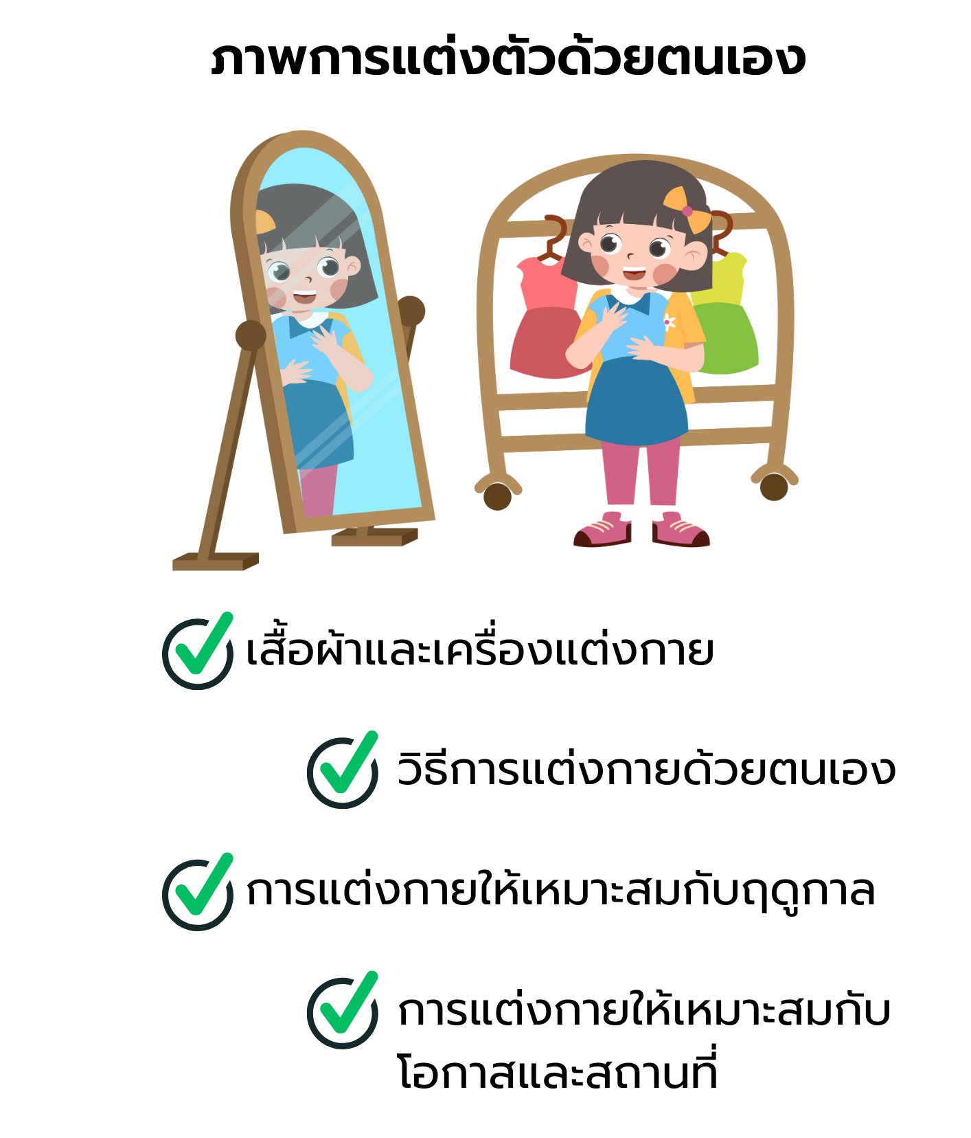

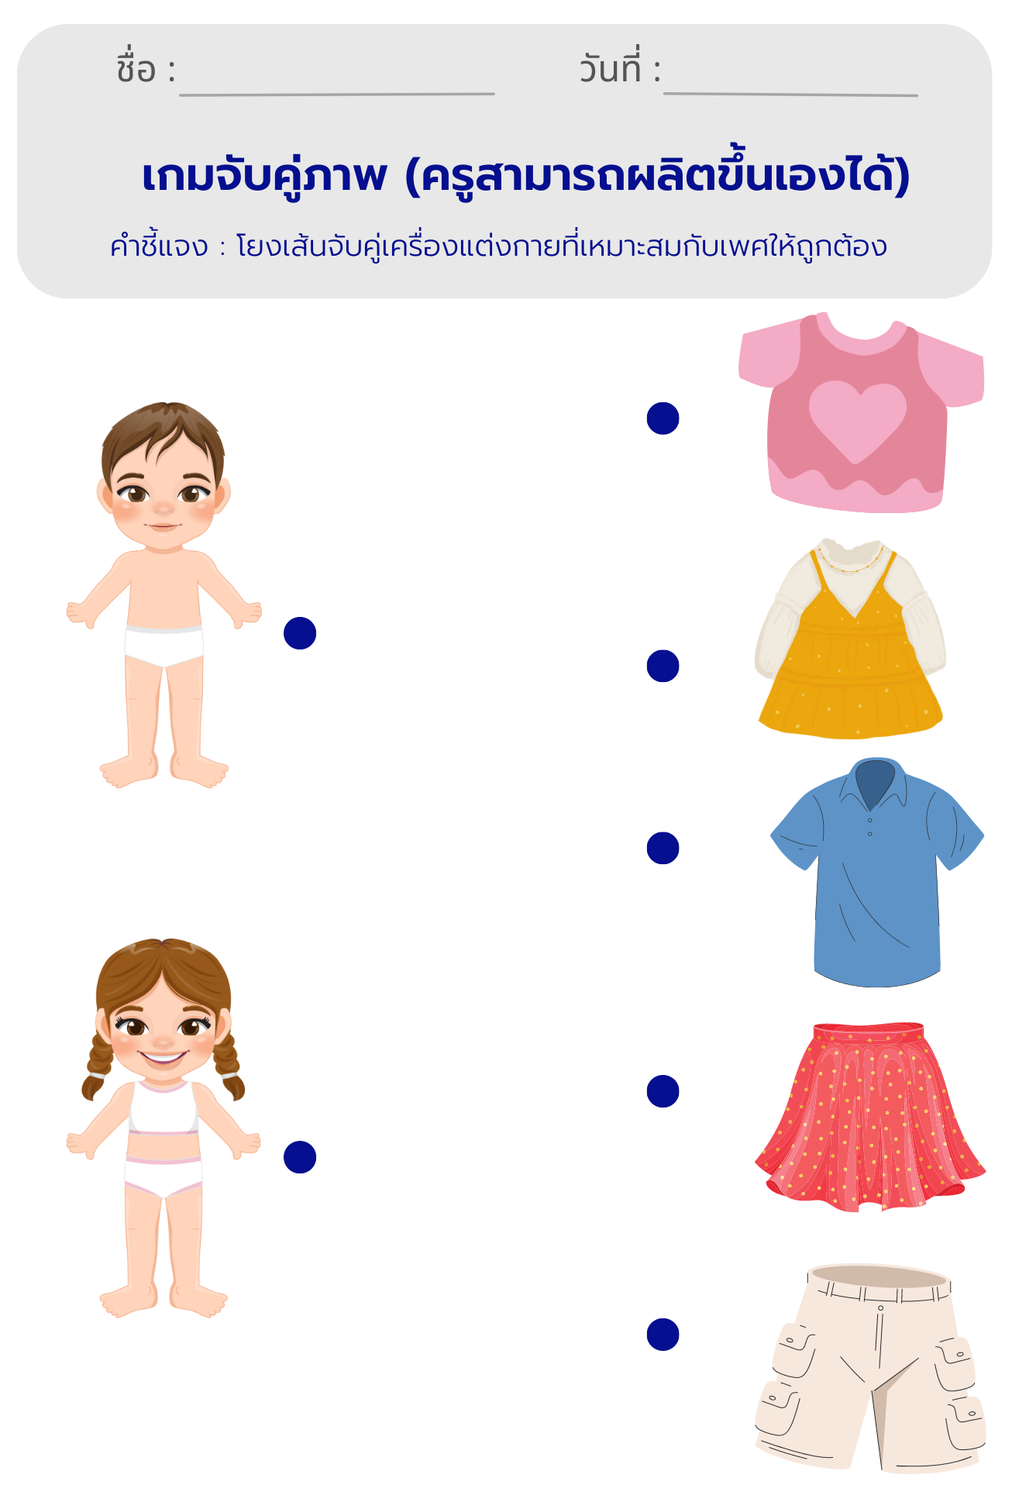

แบบสังเกตการตอบคำถามของเด็ก
แบบสังเกตการตอบคำถามของเด็ก
หน่วยที่ ๑ ชื่อหน่วย การคิดแยกแยะผลประโยชน์ส่วนตนและผลประโยชน์ส่วนรวม
แผนการจัดประสบการณ์ที่ 8 เรื่อง กิจวัตรประจำวัน (การแต่งกาย)
วันที่.............เดือน.............................พ.ศ............................
คำชี้แจง : ให้ผู้ประเมินทำเครื่องหมาย ในช่องระดับคุณภาพของเด็กในแต่ละประเด็นที่ประเมิน
ที่ | ชื่อ-สกุล | บอกความสำคัญของการแต่งกายด้วยตนเองได้ |  |  | สามารถคิดแยกแยะผลดีของการ  แต่งกายด้วยตนเอง  ที่ส่งผลต่อตนเองและผู้อื่นได้ |  |  | สามารถคิดแยกแยะผลเสียของการแต่งกายด้วยตนเองไม่ได้ ที่ส่งผลต่อตนเองและผู้อื่น
ที่ | ชื่อ-สกุล | ๓ | ๒ | ๑ | ๓ | ๒ | ๑ | ๓ | ๒ | ๑
รวม
เฉลี่ย

ลงชื่อ...........................................................ผู้ประเมิน
(........................................................)
เกณฑ์การประเมิน
บอกความสำคัญของการแต่งกายด้วยตนเองได้
ระดับ ๓ : บอกความสำคัญของการแต่งกายด้วยตนเองได้ด้วยตนเอง
ระดับ ๒ : บอกความสำคัญของการแต่งกายด้วยตนเองได้โดยมีผู้ชี้แนะ
ระดับ ๑ : ไม่สามารถบอกความสำคัญของการแต่งกายด้วยตนเองได้

สามารถคิดแยกแยะผลดีของการแต่งกายด้วยตนเองที่ส่งผลต่อตนเองและผู้อื่นได้
ระดับ ๓ : สามารถคิดแยกแยะผลดีของการแต่งกายด้วยตนเองที่ส่งผลต่อตนเองและผู้อื่นได้ด้วยตนเอง
ระดับ ๒ : สามารถคิดแยกแยะผลดีของการแต่งกายด้วยตนเองที่ส่งผลต่อตนเองและผู้อื่นได้โดยมีผู้ชี้แนะ
ระดับ ๑ : ไม่สามารถคิดแยกแยะผลดีของการแต่งกายด้วยตนเองที่ส่งผลต่อตนเองและผู้อื่นได้

สามารถคิดแยกแยะผลเสียของการแต่งกายด้วยตนเองไม่ได้ที่ส่งผลต่อตนเองและผู้อื่น
ระดับ ๓ : สามารถคิดแยกแยะผลเสียของการแต่งกายด้วยตนเองไม่ได้ที่ส่งผลต่อตนเองและผู้อื่น
ได้ด้วยตนเอง
ระดับ ๒ : สามารถคิดแยกแยะผลเสียของการแต่งกายด้วยตนเองไม่ได้ที่ส่งผลต่อตนเองและผู้อื่น
ได้โดยมีผู้ชี้แนะ
ระดับ ๑ : ไม่สามารถคิดแยกแยะผลเสียของการแต่งกายด้วยตนเองไม่ได้ที่ส่งผลต่อตนเองและผู้อื่น
แผนการจัดประสบการณ์
หน่วยที่ 1 ชื่อหน่วย การคิดแยกแยะระหว่างผลประโยชน์ส่วนตนและผลประโยชน์ส่วนรวม (Conflict of Interests)
ระดับชั้น | ก่อนวัยเรียน
แผนการจัดประสบการณ์ที่ 9 |  | เรื่อง | กิจวัตรประจำวัน (การแปรงฟันและการใช้น้ำอย่างถูกวิธี) | เวลา 1 ชั่วโมง
..............................................................................................................................................................................

- ผลการเรียนรู้
  - ผู้เรียนมีความรู้ ความเข้าใจ เกี่ยวกับการแยกแยะระหว่างผลประโยชน์ส่วนตนและผลประโยชน์ส่วนรวม
  - ผู้เรียนสามารถคิดแยกแยะระหว่างผลประโยชน์ส่วนตนและผลประโยชน์ส่วนรวมได้
- จุดประสงค์การเรียนรู้
  - ผู้เรียนสามารถบอกวิธีการประหยัดน้ำระหว่างแปรงฟันได้
  - ผู้เรียนสามารถบอกผลดีของการประหยัดน้ำระหว่างแปรงฟันที่ส่งผลต่อตนเองและส่วนรวมได้
  - ผู้เรียนสามารถบอกผลเสียของการไม่ประหยัดน้ำระหว่างแปรงฟันที่ส่งผลต่อตนเองและส่วนรวมได้
- สาระการเรียนรู้
  - ความรู้
ในขณะที่เราแปรงฟัน เราต้องปิดก๊อกน้ำ แล้วหาแก้วมารองน้ำไว้สำหรับใช้ในการแปรงฟัน เพื่อเป็นการประหยัดน้ำ
  - ทักษะ/กระบวนการ (สมรรถนะที่เกิด)
    - มีทักษะชีวิตและปฏิบัติตนตามหลักปรัชญาของเศรษฐกิจพอเพียง และอยู่ร่วมกับผู้อื่นได้อย่างมีความสุข
    - มีทักษะการคิด การปฏิบัติตนได้เหมาะสมตามวัย
  - คุณลักษณะที่พึงประสงค์/ค่านิยม
อยู่อย่างพอเพียง
- การจัดประสบการณ์
  - ขั้นตอนการจัดประสบการณ์
    - ครูพาเด็ก ๆ ไปที่แปรงฟัน โดยครูแนะนำอุปกรณ์ที่ใช้ในการแปรงฟัน ดังนี้
      - แปรงสีฟัน,ยาสีฟัน,แก้วน้ำ
      - กิจวัตรประจำวันของเรามีอะไรบ้าง (อาบน้ำ ล้างหน้า แปรงฟัน แต่งตัว ขับถ่ายรับประทานอาหาร ฯลฯ)
    - ให้เด็กดูวีดีโอ เรื่อง “เทคนิคการแปรงฟัน เทคนิคประหยัดน้ำระหว่างแปรงฟัน” แล้วสนทนาซักถาม โดยครูใช้คำถาม ดังนี้
      - ครูให้เด็กอาสาสมัครออกมาสาธิตการแปรงฟัน การใส่ยาสีฟัน การใส่น้ำในแก้วเพื่อแปรงฟัน เพื่อเป็นการประหยัดน้ำระหว่างการแปรงฟัน โดยมีครูคอยแนะนำ และให้เด็ก ๆ แปรงฟันพร้อม ๆ กัน
      - เมื่อเด็ก ๆ แปรงฟันเสร็จแล้ว ครูเล่าประสบการณ์ว่า ถ้าเปิดน้ำทิ้งไว้ในขณะแปรงฟันจะส่งผลกับใครบ้าง และส่งผลอย่างไร (๑. ส่งผลกับตัวเด็ก ๆ เอง เพราะจะต้องเสียเงินจ่ายค่าน้ำประปาเพิ่มมากขึ้น ๒. ส่งผลต่อส่วนรวม เช่น ถ้าเด็กไปแปรงฟันที่โรงเรียนแล้วเปิดน้ำทิ้งไว้ ก็จะทำให้โรงเรียนมีค่าใช้จ่ายเพิ่มมากขึ้น นอกจากนี้ทำให้ประเทศชาติสูญเสียทรัพยากรน้ำที่เสียไปโดยไม่มีประโยชน์)
      - ถ้าเด็ก ๆ เปลี่ยนพฤติกรรมในการแปรงฟัน ไม่เปิดน้ำทิ้งไว้ในขณะแปรงฟัน จะเกิดผลดีกับใครบ้าง อย่างไร (๑. เกิดผลดีกับตัวเด็กเอง เพราะไม่ต้องเสียเงินจ่ายค่าน้ำประปาเพิ่มขึ้น ๒. ส่งผลดีต่อส่วนรวม คือ โรงเรียนก็ไม่ต้องเสียเงินจ่ายค่าน้ำประปาเพิ่มขึ้น นอกจากนี้ทำให้ประเทศชาติ ไม่ต้องสูญเสียทรัพยากรน้ำที่เสียไปโดยไม่มีประโยชน์)
    - เด็กและครูร่วมกันสรุปเกี่ยวกับการแปรงฟันอย่างประหยัด ซึ่งจะส่งผลดีต่อตนเองและส่วนรวม
  - สื่อการเรียนรู้/แหล่งการเรียนรู้
    - แปรงสีฟัน ยาสีฟัน แก้วน้ำ
    - วีดีโอ เรื่อง “เทคนิคการแปรงฟัน เทคนิคประหยัดน้ำระหว่างแปรงฟัน”
- การประเมินผลการเรียนรู้
  - วิธีการประเมิน
    - สังเกตการตอบคำถามของเด็ก
    - สังเกตการแปรงฟัน การใช้น้ำในขณะการแปรงฟันของเด็ก
  - เครื่องมือที่ใช้ในการประเมิน
แบบสังเกตการตอบคำถาม การแปรงฟันของเด็ก
  - เกณฑ์การประเมิน
เด็กผ่านการประเมินระดับ ๒ ขึ้นไป ถือว่าผ่าน
- บันทึกหลังการจัดประสบการณ์
…………………………………………………………………………………………………………………………………………………………………………………………………………………………………………………………………………………………………………………………

ลงชื่อ....................................................ครูผู้สอน
(..............................................................)

- ภาคผนวก

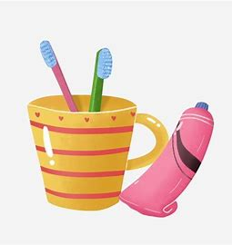

ภาพแปรงสีฟัน ยาสีฟัน แก้วน้ำ
(ครูใช้สื่อของจริงแทนได้)

แบบสังเกตการตอบคำถามของเด็ก
หน่วยที่ ๑ ชื่อหน่วย การคิดแยกแยะผลประโยชน์ส่วนตนและผลประโยชน์ส่วนรวม
แผนการจัดประสบการณ์ที่ 9 เรื่อง กิจวัตรประจำวัน (การแปรงฟันและการใช้น้ำอย่างถูกวิธี)
วันที่.............เดือน.............................พ.ศ............................
คำชี้แจง : ให้ผู้ประเมินทำเครื่องหมาย ในช่องระดับคุณภาพของเด็กในแต่ละประเด็นที่ประเมิน
ที่ | ชื่อ-สกุล | บอกวิธีการประหยัดน้ำระหว่างแปรงฟันได้ |  |  | สามารถบอกผลดีของการประหยัดน้ำระหว่างแปรงฟันที่ส่งผลต่อตนเองและส่วนรวมได้ |  |  | สามารถบอกผลเสียของการไม่ประหยัดน้ำระหว่างแปรงฟันที่ส่งผลต่อตนเองและส่วนรวมได้
ที่ | ชื่อ-สกุล | ๓ | ๒ | ๑ | ๓ | ๒ | ๑ | ๓ | ๒ | ๑
รวม
เฉลี่ย

ลงชื่อ...........................................................ผู้ประเมิน
(........................................................)
เกณฑ์การประเมิน
บอกวิธีการประหยัดน้ำระหว่างแปรงฟันได้
ระดับ ๓ : บอกวิธีการประหยัดน้ำระหว่างแปรงฟันได้ด้วยตนเอง
ระดับ ๒ : บอกวิธีการประหยัดน้ำระหว่างแปรงฟันได้โดยมีผู้ชี้แนะ
ระดับ ๑ : ไม่สามารถบอกวิธีการประหยัดน้ำระหว่างแปรงฟันได้

สามารถบอกผลดีของการประหยัดน้ำระหว่างแปรงฟันที่ส่งผลต่อตนเองและส่วนรวมได้
ระดับ ๓ : สามารถบอกผลดีของการประหยัดน้ำระหว่างแปรงฟันที่ส่งผลต่อตนเองและส่วนรวมได้ด้วยตนเอง
ระดับ ๒ : สามารถบอกผลดีของการประหยัดน้ำระหว่างแปรงฟันที่ส่งผลต่อตนเองและส่วนรวมได้โดยมีผู้ชี้แนะ
ระดับ ๑ : ไม่สามารถบอกผลดีของการประหยัดน้ำระหว่างแปรงฟันที่ส่งผลต่อตนเองและส่วนรวมได้

สามารถบอกผลเสียของการไม่ประหยัดน้ำระหว่างแปรงฟันที่ส่งผลต่อตนเองและส่วนรวมได้
ระดับ ๓ : สามารถบอกผลเสียของการไม่ประหยัดน้ำระหว่างแปรงฟันที่ส่งผลต่อตนเองและส่วนรวม
ได้ด้วยตนเอง
ระดับ ๒ : สามารถบอกผลเสียของการไม่ประหยัดน้ำระหว่างแปรงฟันที่ส่งผลต่อตนเองและส่วนรวม
ได้โดยมีผู้ชี้แนะ
ระดับ ๑ : ไม่สามารถบอกผลเสียของการไม่ประหยัดน้ำระหว่างแปรงฟันที่ส่งผลต่อตนเองและส่วนรวมได้

หน่วยที่ 2

ความละอายและความไม่ทนต่อการทุจริต

แผนการจัดประสบการณ์
หน่วยที่ 2 ชื่อหน่วย ความละอายและความไม่ทนต่อการทุจริต
ระดับชั้น | ก่อนวัยเรียน
แผนการจัดประสบการณ์ที่ 1 |  | เรื่อง | ศูนย์พัฒนาเด็กเล็กน่าอยู่  (ความละอายและไม่แซงคิวผู้อื่น) | เวลา 2 ชั่วโมง
..............................................................................................................................................................................

- ผลการเรียนรู้
  - ผู้เรียนมีความรู้ ความเข้าใจเกี่ยวกับความละอายและความไม่ทนต่อการทุจริต
  - ผู้เรียนปฏิบัติตนเป็นผู้ที่มีความละอายและไม่ทนต่อการทุจริตทุกรูปแบบ
- จุดประสงค์การเรียนรู้
ผู้เรียนสามารถปฏิบัติตนในการเข้าแถวเรียงลำดับได้
- สาระการเรียนรู้
  - ความรู้
การเข้าแถวตามลำดับ คือ การยืนเรียงต่อกันเป็นแนวเรียงหนึ่งโดยคนที่มาก่อนจะอยู่ข้างหน้า ส่วนคนมาทีหลังก็จะยืนเรียงลำดับถัดไปและไม่แซงคิวผู้อื่น
  - ทักษะ/กระบวนการ (สมรรถนะที่เกิด)
    - มีทักษะชีวิต และอยู่ร่วมกับผู้อื่นได้อย่างมีความสุข
    - มีทักษะการคิด
  - คุณลักษณะที่พึงประสงค์/ค่านิยม
มีวินัย
- การจัดประสบการณ์
  - ขั้นตอนการจัดประสบการณ์
(ชั่วโมงที่ ๑)
    - ครูถือรูปรถไฟจำลองและให้เด็ก ๆ ในห้องมายืนต่อแถวด้านหลังครู โดยเกาะเสื้อครูเรียงต่อกันเป็นแถวหนึ่งแถว เล่นบทบาทสมมุติเหมือนขบวนรถไฟ
    - เปิดคลิปเพลง “รถไฟสามัคคี ปู๊น ปู๊น ปู๊น” แล้วให้เด็ก ๆ เดินตามครูเป็นแถว ช้าบ้าง เร็วบ้าง วนไปรอบ ๆ ห้องเรียน ปฏิบัติกิจกรรมซ้ำ ๒ - ๓ รอบ
    - ให้ตัวแทนมาเป็นผู้นำถือรูปรถไฟแทนครูแล้วให้เด็ก ๆ คนอื่นมาต่อแถวเรียงลำดับ
    - ให้เด็กนั่งเป็นแถวตอนเรียงหนึ่งตามสัญลักษณ์ที่จัดเตรียมไว้ ๒ แถว โดยแยกเป็นแถวเด็กผู้ชายหนึ่งแถว และแถวเด็กผู้หญิงหนึ่งแถว
    - ครูสนทนาซักถามกับเด็ก ๆ เกี่ยวกับกิจกรรมที่เด็กเล่นเป็นขบวนรถไฟที่ผ่านมา การเข้าแถวเรียงต่อกัน และสนทนาการนั่งเป็นแถวของเด็ก ๆ
      - คำถาม - ครูพาเด็ก ๆ ทำอะไร
      - ทำไมเด็ก ๆ ต้องเข้าแถว
      - ถ้าไม่เข้าแถวห้องเราจะเป็นอย่างไร
(ชั่วโมงที่ ๒)
    - ครูจัดเตรียมโต๊ะของเล่นให้เด็กเล่นบทบาทสมมติ ๒ โต๊ะ โดยโต๊ะของเล่นจะมีรูปภาพเด็กผู้หญิงติดไว้ให้สังเกต
    - ให้เด็กฝึกการเข้าแถวเรียงต่อกัน เด็กชาย ๑ แถว และเด็กหญิง ๑ แถว โดยเด็กต้องเข้าแถวตามภาพสัญลักษณ์เพศของตนให้ถูกต้องครูคอยแนะนำ เพื่อให้มาหยิบของเล่น คนละ ๑ ชิ้น ในขณะที่เด็กมาหยิบของเล่นครูต้องสนทนาและบอกเด็ก ๆ เกี่ยวกับการเข้าแถวต่อกันและรอจักการรอคอย
    - เมื่อได้ของเล่นแล้วไปนั่งเล่นประจำที่นั่งของตนเอง เมื่อเล่นเสร็จให้นำของเล่นเก็บเข้าที่
    - ครูและเด็กสรุปบทเรียนการเข้าแถวต่อกันไม่แซงคิวผู้อื่น
  - สื่อการเรียนรู้/แหล่งการเรียน
    - รถไฟจำลอง
    - คลิปเพลง
    - ของเล่น
- การประเมินผลการเรียนรู้
  - วิธีการประเมิน
สังเกตพฤติกรรมการเข้าแถวเรียงลำดับ
  - เครื่องมือที่ใช้ในการประเมิน
แบบสังเกตพฤติกรรมการเข้าแถวเรียงลำดับ
  - เกณฑ์การตัดสิน
เด็กผ่านการประเมินระดับ ๒ ขึ้นไป ถือว่าผ่าน
- บันทึกหลังการจัดประสบการณ์
……………………………………………………………………………………………………………………………………………………………………………………………………………………………………………………………………………………………………………...............

ลงชื่อ....................................................ครูผู้สอน
(.................................................................)

- ภาคผนวก

เพลงรถไฟสามัคคี ปู๊น ปู๊น ปู๊น
(ที่มา: http://bit.ly/เพลงเด็กน้องนะโม)

ปู๊น ปู๊น ปู๊น ปู๊น รถเอ๋ยรถไฟวิ่งไปทุกที่
รวมกันทุกทีสนุกจริงเชียว วิ่งเล่นรถไฟต่อท้ายทางเดียว
เกาะกันกลมเกลียว ปู๊น ปู๊น ปู๊น ปู๊น
จับไหล่ต่อไหล่น้ำใจเกื้อกูล ร้องเพลงปู๊น ปู๊น เป็นเสียงรถไฟ
ร้องเล่นทุกครา เริงร่า สดใส กอดคอกันไว้รถไฟสามัคคี

แบบสังเกตพฤติกรรม
หน่วยที่ 2 ชื่อหน่วย ความละอายและความไม่ทนต่อการทุจริต
แผนการจัดประสบการณ์ที่ ๑ เรื่อง ความละอายและไม่แซงคิวผู้อื่น
วันที่.................เดือน........................................................พ.ศ..........................
คำชี้แจง : ให้ผู้ประเมินทำเครื่องหมาย √ ในช่องระดับคุณภาพของเด็กในแต่ละประเด็นที่ประเมิน

ที่ | ชื่อ-สกุล | การเข้าแถวตามลำดับก่อนหลัง
ที่ | ชื่อ-สกุล | ๓ | ๒ | ๑
1
2
3
4
5
รวม
เฉลี่ย

ลงชื่อ....................................................ครูผู้สอน
(.................................................................)

เกณฑ์การประเมิน
การเข้าแถวตามลำดับก่อนหลัง
ระดับ ๓ : เด็กสามารถเข้าแถวเรียงลำดับได้ด้วยตนเองโดยไม่แซงคิวผู้อื่น
ระดับ ๒ : เด็กสามารถเข้าแถวเรียงลำดับได้เมื่อมีผู้อื่นแนะนำ แต่ไม่แซงคิวผู้อื่น
ระดับ ๑ : เด็กสามารถเข้าแถวเรียงลำดับได้ แต่แซงคิวผู้อื่น

แผนการจัดประสบการณ์
หน่วยที่ 2 ชื่อหน่วย ความละอายและความไม่ทนต่อการทุจริต
ระดับชั้น | ก่อนวัยเรียน
แผนการจัดประสบการณ์ที่ 2 |  | เรื่อง | ศูนย์พัฒนาเด็กเล็กน่าอยู่  (ความรับผิดชอบต่องานที่ได้รับมอบหมาย) | เวลา 2 ชั่วโมง
..............................................................................................................................................................................

- ผลการเรียนรู้
  - ผู้เรียนมีความรู้ ความเข้าใจเกี่ยวกับความละอายและความไม่ทนต่อการทุจริต
  - ผู้เรียนปฏิบัติตนเป็นผู้ที่มีความละอายและไม่ทนต่อการทุจริตทุกรูปแบบ
- จุดประสงค์การเรียนรู้
ผู้เรียนมีความรับผิดชอบทำงานที่ได้รับมอบหมายจนสำเร็จ โดยไม่ลอก หรือนำผลงานของผู้อื่นมาเป็นผลงานของตน
- สาระการเรียนรู้
  - ความรู้
การทำงานที่ได้รับมอบหมาย คือ การที่บุคคลมีความรับผิดชอบ มุ่งมั่น ตั้งใจที่จะทำงานสิ่งนั้นให้สำเร็จและมีประสิทธิภาพโดยไม่ลอก หรือนำผลงานของผู้อื่นมาเป็นผลงานของตน
  - ทักษะ/กระบวนการ (สมรรถนะที่เกิด)
    - มีทักษะชีวิต และอยู่ร่วมกับผู้อื่นได้อย่างมีความสุข
    - มีทักษะการคิด การใช้ภาษาสื่อสาร
  - คุณลักษณะที่พึงประสงค์/ค่านิยม
มุ่งมั่นในการทำงาน ซื่อสัตย์สุจริต
- การจัดประสบการณ์
  - ขั้นตอนการจัดประสบการณ์
(ชั่วโมงที่ ๑)
    - เคลื่อนไหวร่างกายประกอบเพลง “พวกเราจะเป็นเด็กดี” โดยทำท่าทางตามจินตนาการ
    - ครูสนทนารูปภาพส้มในใบงานและมอบหมายงานให้เด็ก ๆ ระบายสีคนละ ๑ ภาพ แนะนำการระบายสีบนรูปภาพ โดยกำหนดเวลาให้เด็กทำให้แล้วเสร็จในคาบนั้น
    - คำถาม
      - ระบายสีที่พื้นห้องได้ไหม
      - ระบายสีที่ผนังห้องเรียนได้ไหม
      - ห้องเรียนสกปรกจะน่าอยูไหม
      - ใครมีหน้าที่รักษาความสะอาด
    - เด็กนำผลงานมาส่งครู โดยครูสังเกตผลงานที่เด็กนำมาส่งต้องไม่เลียนแบบเพื่อน และต้องเป็นผลงานของตน
(ชั่วโมงที่ ๒)
    - ให้เด็กนั่งเป็นกลุ่ม ๔-๕ กลุ่ม โดยแต่ละกลุ่มจะใช้พลาสติกปูพื้น เพื่อไม่ให้ดินน้ำมันเลอะพื้น
    - ครูแจกดินน้ำมันให้เด็กปั้นดินน้ำมันเป็นรูปทรงกลม ๑ อัน และกำหนดเวลาในการปั้นให้
แล้วเสร็จในคาบเรียนนั้น
    - เด็กนำผลงานมาส่งครู โดยครูสังเกตผลงานที่เด็กนำมาส่งต้องไม่เลียนแบบเพื่อนและต้องเป็นผลงานของตน
  - สื่อการเรียนรู้/แหล่งการเรียน
    - ใบงาน
    - คลิปเพลง
    - สีเทียน
    - ดินน้ำมัน
- การประเมินผลการเรียนรู้
  - วิธีการประเมิน
สังเกตการปฏิบัติงานที่ได้รับมอบหมาย
  - เครื่องมือที่ใช้ในการประเมิน
แบบสังเกตการปฏิบัติงานที่ได้รับมอบหมาย
  - เกณฑ์การตัดสิน
เด็กผ่านการประเมินระดับ ๒ ขึ้นไป ถือว่าผ่าน
- บันทึกหลังการจัดประสบการณ์
……………………………………………………………………………………………………………………………………………………………………………………………………………………………………………………………………………………………………………...............

ลงชื่อ....................................................ครูผู้สอน
(.................................................................)

- ภาคผนวก

เพลงพวกเราจะเป็นเด็กดี
(ที่มา: http://www.youtube.com/@JadsadaTrairat)

พวกเราจะเป็นเด็กดี (ซ้ำ) เรามีหน้าที่ต้องมีความรับผิดชอบ
พวกเราจะเป็นเด็กดี (ซ้ำ) เรามีหน้าที่ต้องมีความรับผิดชอบ

แบบสังเกตพฤติกรรม
หน่วยที่ 2 ชื่อหน่วย ความละอายและความไม่ทนต่อการทุจริต
แผนการจัดประสบการณ์ที่ ๒ เรื่อง ความรับผิดชอบต่องานที่ได้รับมอบหมาย
วันที่.................เดือน........................................................พ.ศ..........................
คำชี้แจง : ให้ผู้ประเมินทำเครื่องหมาย √ ในช่องระดับคุณภาพของเด็กในแต่ละประเด็นที่ประเมิน

ที่ | ชื่อ-สกุล | การทำงานที่ได้รับมอบหมายจนสำเร็จ
ที่ | ชื่อ-สกุล | ๓ | ๒ | ๑
1
2
3
4
5
รวม
เฉลี่ย

ลงชื่อ....................................................ครูผู้สอน
(.................................................................)

เกณฑ์การประเมิน
การทำงานที่ได้รับมอบหมายจนสำเร็จ
ระดับ ๓ : เด็กทำงานที่ได้รับมอบหมายจนสำเร็จด้วยตนเอง โดยไม่ลอก หรือนำผลงานของผู้อื่น
มาเป็นผลงานของตน
ระดับ ๒ : เด็กทำงานที่ได้รับมอบหมายจนสำเร็จโดยมีผู้ชี้แนะ แต่ไม่ลอก หรือนำผลงานของผู้อื่น
มาเป็นผลงานของตน
ระดับ ๑ : เด็กสามารถทำงานที่ได้รับมอบหมายได้แต่ชอบลอก หรือนำผลงานของผู้อื่นมาเป็นผลงานของตน

แผนการจัดประสบการณ์
หน่วยที่ 2 ชื่อหน่วย ความละอายและความไม่ทนต่อการทุจริต
ระดับชั้น | ก่อนวัยเรียน
แผนการจัดประสบการณ์ที่ 3 |  | เรื่อง | ศูนย์พัฒนาเด็กเล็กน่าอยู่ (การแบ่งปัน) | เวลา 2 ชั่วโมง
..............................................................................................................................................................................

- ผลการเรียนรู้
  - ผู้เรียนมีความรู้ ความเข้าใจเกี่ยวกับความละอายและความไม่ทนต่อการทุจริต
  - ผู้เรียนปฏิบัติตนเป็นผู้ที่มีความละอายและไม่ทนต่อการทุจริตทุกรูปแบบ
- จุดประสงค์การเรียนรู้
ผู้เรียนมีพฤติกรรมการแบ่งปัน
- สาระการเรียนรู้
  - ความรู้
การแบ่งปัน หมายถึง การเสียสละสิ่งของ หรือทรัพย์สินของตนให้แก่ผู้อื่น แต่สิ่งของหรือทรัพย์สินนั้นจะต้องได้มาโดยสุจริต ไม่ใช่ได้มาจากการลักขโมยของผู้อื่น
  - ทักษะ/กระบวนการ (สมรรถนะที่เกิด)
    - มีทักษะชีวิต และอยู่ร่วมกับผู้อื่นได้อย่างมีความสุข
    - มีทักษะการคิด การใช้ภาษาสื่อสาร
  - คุณลักษณะที่พึงประสงค์/ค่านิยม
ความเอื้ออาทร
- การจัดประสบการณ์
  - ขั้นตอนการจัดประสบการณ์
(ชั่วโมงที่ ๑)
    - ครูเปิดคลิปเพลง Happy birthday จาก YouTube และให้เด็ก ๆ ปรบมือตามจังหวะเพลงให้ถูกต้อง
    - ให้เด็ก ๆ นั่งจับคู่กันหันหน้าเข่าชนกัน
    - ครูสาธิตการปรบมือตบแปะให้เด็ก ๆ ดู และให้เด็กปรบมือประกอบเพลง Happy birthday โดยให้เด็กจับคู่ตบแปะกับเพื่อน
    - ให้เด็กนั่งเป็นรูปตัวยู ครูนำขนมมาให้เด็กรับประทานคนละ ๑ ชิ้น
    - คำถาม
      - ถ้าขนมหกเลอะห้องเรียนจะเป็นอย่างไร
      - ใครต้องรักษาความสะอาดห้องเรียน
      - นำห่อขนมไปทิ้งที่ไหน
      - ถ้ามือเลอะขนมจะทำอย่างไร
(ชั่วโมงที่ ๒)
    - ครูจัดห้องเรียนให้เป็นเหมือนงานปาร์ตี้วันเกิด และให้เด็ก ๆ ร้องเพลง Happy birthday พร้อมกัน
    - ครูสนทนาเกี่ยวกับการแบ่งปันสิ่งของ การแบ่งของกินให้กับเพื่อน
    - ครูแจกขนมให้เด็กนั่งกินเป็นกลุ่มโดยขนมที่ได้มีจำนวนจำกัดเพื่อดูความมีน้ำใจ และการแบ่งปันในกลุ่ม
    - ครูและเด็กสรุปบทเรียนการแบ่งปันโดยการถาม
      - ใครแบ่งขนมเพื่อนบ้าง
      - มีใครแย่งขนมเพื่อนไหม
      - ใครช่วยเพื่อนเก็บของบ้าง
  - สื่อการเรียนรู้/แหล่งการเรียน
    - ขนมคุกกี้
    - เครื่องเคาะจังหวะ
- การประเมินผลการเรียนรู้
  - วิธีการประเมิน
สังเกตเด็กมีพฤติกรรมการแบ่งปัน
  - เครื่องมือที่ใช้ในการประเมิน
แบบสังเกตพฤติกรรมการแบ่งปัน
  - เกณฑ์การตัดสิน
เด็กผ่านการประเมินระดับ ๒ ขึ้นไป ถือว่าผ่าน
- บันทึกหลังการจัดประสบการณ์
……………………………………………………………………………………………………………………………………………………………………………………………………………………………………………………………………………………………………………...............

ลงชื่อ....................................................ครูผู้สอน
(.................................................................)

- ภาคผนวก
เพลง Happy birthday
(ผู้แต่ง Patty Hill และ Mildred Hill)

Happy birthday to you, Happy birthday to you
Happy birthday Happy birthday
Happy birthday to you.
Happy birthday to you, Happy birthday to you
Happy birthday Happy birthday
Happy birthday to you.

แบบสังเกตพฤติกรรม
หน่วยที่ 2 ชื่อหน่วย ความละอายและความไม่ทนต่อการทุจริต
แผนการจัดประสบการณ์ที่ ๓ เรื่อง การแบ่งปัน
วันที่.................เดือน........................................................พ.ศ..........................
คำชี้แจง : ให้ผู้ประเมินทำเครื่องหมาย √ ในช่องระดับคุณภาพของเด็กในแต่ละประเด็นที่ประเมิน

ที่ | ชื่อ-สกุล | พฤติกรรมการแบ่งปัน
ที่ | ชื่อ-สกุล | ๓ | ๒ | ๑
1
2
3
4
5
รวม
เฉลี่ย

ลงชื่อ....................................................ครูผู้สอน
(.................................................................)

เกณฑ์การประเมิน
เด็กมีพฤติกรรมการแบ่งปัน
ระดับ ๓ : เด็กมีพฤติกรรมการแบ่งปันได้ด้วยตนเอง
ระดับ ๒ : เด็กมีพฤติกรรมการแบ่งปันโดยมีผู้คอยชี้แนะ
ระดับ ๑ : เด็กไม่มีพฤติกรรมการแบ่งปัน

แผนการจัดประสบการณ์
หน่วยที่ 2 ชื่อหน่วย ความละอายและความไม่ทนต่อการทุจริต
ระดับชั้น | ก่อนวัยเรียน
แผนการจัดประสบการณ์ที่ 4 |  | เรื่อง | ศูนย์พัฒนาเด็กเล็กน่าอยู่ (การแต่งกายด้วยตนเอง และการไม่นำของใช้ของผู้อื่นมาเป็นของตนเอง) | เวลา 2 ชั่วโมง
..............................................................................................................................................................................

- ผลการเรียนรู้
  - ผู้เรียนมีความรู้ ความเข้าใจเกี่ยวกับความละอายและความไม่ทนต่อการทุจริต
  - ผู้เรียนปฏิบัติตนเป็นผู้ที่มีความละอายและไม่ทนต่อการทุจริตทุกรูปแบบ
- จุดประสงค์การเรียนรู้
ผู้เรียนสามารถแต่งกายด้วยตนเองได้ โดยไม่นำเอาเครื่องแต่งกายของคนอื่นมาเป็นของตนเอง
- สาระการเรียนรู้
  - ความรู้
การแต่งกาย หมายถึง ความสามารถของเด็กในการตกแต่งร่างกายด้วยเสื้อผ้า และเครื่องประดับ
ทุกอย่าง ตั้งแต่ศีรษะจรดเท้า ได้แก่ การสวมเสื้อ กางเกง สวมรองเท้า ความสามารถในการแต่งกายของเด็กขึ้นอยู่กับพัฒนาการด้านการใช้กล้ามเนื้อเล็ก การปฏิบัติกิจวัตรประจำวันของเด็กที่ควรได้รับการฝึกฝน นอกจากนั้นต้องไม่นำเครื่องแต่งกายของคนอื่นมาเป็นของตน
  - ทักษะ/กระบวนการ (สมรรถนะที่เกิด)
    - มีทักษะชีวิต และอยู่ร่วมกับผู้อื่นได้อย่างมีความสุข
    - มีทักษะการคิด การใช้ภาษาสื่อสาร
  - คุณลักษณะที่พึงประสงค์/ค่านิยม
มีวินัย ซื่อสัตย์สุจริต
- การจัดประสบการณ์
  - ขั้นตอนการจัดประสบการณ์
(ชั่วโมงที่ ๑)
    - ครูให้เด็กดูคลิปการแต่งกายสำหรับเด็กอนุบาลจาก YouTube
    - ครูให้ตัวแทนเด็กผู้ชาย และเด็กผู้หญิงมาสาธิตการแต่งกายให้เพื่อน ๆ ดู
    - ครูสนทนากับเด็ก ๆ เรื่องการแต่งกายด้วยตนเองและการไม่นำของใช้ของผู้อื่นมาเป็นของตนเอง
    - คำถาม
      - เด็ก ๆ นำของที่โรงเรียนกลับบ้านได้ไหม
      - เด็ก ๆ แต่งตัวเองได้ไหม
      - ใครต้องดูแลความสะอาดเสื้อผ้า
      - นำรองเท้าไปวางบนที่สูง หรือถูผนังห้องเรียนได้ไหม
(ชั่วโมงที่ ๒)
    - ครูจัดโต๊ะเป็น ๒ โต๊ะ โดยที่โต๊ะมีชุดของเด็ก ๆ ที่ครูเตรียมไว้แยกเด็กชาย และเด็กหญิง
อย่างละโต๊ะ
    - ครูนำเสื้อ กระโปรง และกางเกง เตรียมมาให้เด็กลองสวมทั้งเด็กชาย และหญิง และให้เด็ก ๆ มาลองสวมครั้งละ 1 คน จนครบทุกคน
    - ครู และเด็กสรุปบทเรียนด้วยการแต่งกายที่ถูกต้องอีกครั้ง
  - สื่อการเรียนรู้/แหล่งการเรียน
    - ชุดเด็กชาย เสื้อยืดคอกลม กางเกงเอวยางยืด (ของจริง)
    - ชุดเด็กผู้หญิง เสื้อยืด กระโปรง (ของจริง)
    - คลิปการแต่งกาย
- การประเมินผลการเรียนรู้
  - วิธีการประเมิน
สังเกตเด็กมีพฤติกรรมการไม่นำของใช้ของผู้อื่นมาเป็นของตนเอง
  - เครื่องมือที่ใช้ในการประเมิน
แบบสังเกตพฤติกรรมการไม่นำของใช้ของผู้อื่นมาเป็นของตนเอง
  - เกณฑ์การตัดสิน
เด็กผ่านการประเมินระดับ ๒ ขึ้นไป ถือว่าผ่าน
- บันทึกหลังการจัดประสบการณ์
……………………………………………………………………………………………………………………………………………………………………………………………………………………………………………………………………………………………………………...............

ลงชื่อ....................................................ครูผู้สอน
(.................................................................)

- ภาคผนวก
แบบสังเกตพฤติกรรม
หน่วยที่ 2 ชื่อหน่วย ความละอายและความไม่ทนต่อการทุจริต
แผนการจัดประสบการณ์ที่ 4 เรื่อง การแต่งกายด้วยตนเอง และการไม่นำของใช้ของผู้อื่นมาเป็นของตนเอง
วันที่.................เดือน........................................................พ.ศ..........................
คำชี้แจง : ให้ผู้ประเมินทำเครื่องหมาย √ ในช่องระดับคุณภาพของเด็กในแต่ละประเด็นที่ประเมิน

ที่ | ชื่อ-สกุล | ฝึกการแต่งกาย
ที่ | ชื่อ-สกุล | ๓ | ๒ | ๑
1
2
3
4
5
รวม
เฉลี่ย

ลงชื่อ....................................................ครูผู้สอน
(.................................................................)

เกณฑ์การประเมิน
ฝึกการแต่งกาย
ระดับ ๓ : เด็กแต่งกายด้วยตนเองได้อย่างถูกต้อง เรียบร้อย คล่องแคล่วโดยไม่นำเอาเครื่องแต่งกายของคนอื่นมาเป็นของตนเอง
ระดับ ๒ : เด็กแต่งกายด้วยตนเองได้อย่างถูกต้อง เรียบร้อย แต่ยังขาดความคล่องแคล่วและไม่นำเอาเครื่องแต่งกายของคนอื่นมาเป็นของตนเอง
ระดับ ๑ : เด็กแต่งกายได้ แต่นำเอาเครื่องแต่งกายของคนอื่นมาเป็นของตนเอง

แผนการจัดประสบการณ์
หน่วยที่ 2 ชื่อหน่วย ความละอายและความไม่ทนต่อการทุจริต
ระดับชั้น | ก่อนวัยเรียน
แผนการจัดประสบการณ์ที่ 5 |  | เรื่อง | ไม่ทำลายของส่วนรวม | เวลา 2 ชั่วโมง
..............................................................................................................................................................................

- ผลการเรียนรู้
  - ผู้เรียนมีความรู้ ความเข้าใจเกี่ยวกับความละอายและความไม่ทนต่อการทุจริต
  - ผู้เรียนปฏิบัติตนเป็นผู้ที่มีความละอายและไม่ทนต่อการทุจริตทุกรูปแบบ
- จุดประสงค์การเรียนรู้
ผู้เรียนสามารถเล่นและไม่ทำลายของส่วนรวมได้
- สาระการเรียนรู้
  - ความรู้
การไม่ทำลายของส่วนรวม คือ การไม่ทำลายทรัพย์สินที่เป็นของห้องเรียน เช่น โต๊ะ เก้าอี้ ของเล่น ถังขยะ ไม้กวาด เป็นต้น
  - ทักษะ/กระบวนการ (สมรรถนะที่เกิด)
    - มีทักษะชีวิตและอยู่ร่วมกับผู้อื่นได้อย่างมีความสุข
    - มีทักษะการคิด การใช้ภาษาสื่อสาร
  - คุณลักษณะที่พึงประสงค์/ค่านิยม
มีวินัย
- การจัดประสบการณ์
  - ขั้นตอนการจัดประสบการณ์
(ชั่วโมงที่ ๑)
    - เด็กและครูเคลื่อนไหวร่างกายตามเครื่องเคาะจังหวะ โดยครูเคาะเป็นจังหวะ ถ้าเคาะไวให้เคลื่อนไหวร่างกายไปรอบ ๆ ห้องตามจินตนาการและถ้าครูเคาะ ๒ ครั้ง ให้หยุดการเคลื่อนไหวครูทำแบบเดิมแต่ให้เปลี่ยนการเคลื่อนไหวเช่น เป็นการเดิน การวิ่ง การคลาน ฯลฯ
    - ครูเตรียมของเล่นให้เด็กเล่นเป็นกลุ่ม เช่น ไม้บล็อก ตัวต่อสร้างสรรค์ ฯลฯ
    - แบ่งกลุ่มเด็กกลุ่มละ 3-4 คนและอธิบายวิธีการเล่นของเล่นแต่ละชนิดให้เด็กฟังและอธิบายเรื่องการไม่ทำลายของเล่น ซึ่งเป็นของส่วนรวม
    - ครูแจกของเล่นให้เด็กเล่นเป็นกลุ่ม และสังเกตพฤติกรรมการเล่นของเด็ก
    - ครูให้สัญญาณหมดเวลาเล่นและให้เด็กเก็บของเล่นให้เป็นระเบียบ และพูดคุยกับเด็กว่า เวลาเล่นกับเพื่อน เราจะไม่เตะ ไม่ทำลายของเล่น เพราะจะทำให้ของเล่นเสียหาย
(ชั่วโมงที่ ๒)
    - ครูเปลี่ยนกิจกรรมโดยพาเด็กลงไปเล่นเครื่องเล่นสนามและอธิบายวิธีการเล่นเครื่องเล่นแต่ละชนิดโดยเน้นย้ำเรื่องการไม่ทำลายเครื่องเล่นสนาม เช่น เตะ ทุบ ดึง เพราะเป็นของส่วนรวม
    - ครูสังเกตพฤติกรรมการเล่นเครื่องเล่นสนามของเด็ก ๆ โดยไม่ให้ทำลายเครื่องเล่นสนาม
    - ครูให้สัญญาณหมดเวลาการเล่น ให้เด็กไปล้างมือเพื่อเตรียมทำกิจกรรมต่อไป

  - สื่อการเรียนรู้/แหล่งการเรียน
    - สื่อ ของเล่นในห้องเรียน
    - ไม้บล็อก
    - ตัวต่อ
    - เครื่องเคาะจังหวะ
    - เครื่องเล่นสนาม
- การประเมินผลการเรียนรู้
  - วิธีการประเมิน
สังเกตการเล่นของเด็ก
  - เครื่องมือที่ใช้ในการประเมิน
แบบสังเกตการเล่นของเด็ก
  - เกณฑ์การตัดสิน
เด็กผ่านการประเมินระดับ 2 ขึ้นไป ถือว่าผ่าน
- บันทึกหลังการจัดประสบการณ์
……………………………………………………………………………………………………………………………………………………………………………………………………………………………………………………………………………………………………………...............

ลงชื่อ....................................................ครูผู้สอน
(.................................................................)

- ภาคผนวก
แบบสังเกตพฤติกรรม
หน่วยที่ 2 ชื่อหน่วย ความละอายและความไม่ทนต่อการทุจริต
แผนการจัดประสบการณ์ที่ 5 เรื่อง ไม่ทำลายของส่วนรวม
วันที่.................เดือน........................................................พ.ศ..........................
คำชี้แจง : ให้ผู้ประเมินทำเครื่องหมาย √ ในช่องระดับคุณภาพของเด็กในแต่ละประเด็นที่ประเมิน

ที่ | ชื่อ - สกุล | สามารถเล่นและไม่ทำลายของส่วนรวม
ที่ | ชื่อ - สกุล | ๓ | ๒ | ๑
รวม
เฉลี่ย

ลงชื่อ....................................................ผู้ประเมิน
(.................................................................)

แผนการจัดประสบการณ์
หน่วยที่ 2 ชื่อหน่วย ความละอายและความไม่ทนต่อการทุจริต
ระดับชั้น | ก่อนวัยเรียน
แผนการจัดประสบการณ์ที่ 6 |  | เรื่อง | การเก็บของเล่นให้เป็นระเบียบ | เวลา 2 ชั่วโมง
..............................................................................................................................................................................

- ผลการเรียนรู้
  - ผู้เรียนมีความรู้ ความเข้าใจเกี่ยวกับความละอายและความไม่ทนต่อการทุจริต
  - ผู้เรียนปฏิบัติตนเป็นผู้ที่มีความละอายและไม่ทนต่อการทุจริตทุกรูปแบบ
- จุดประสงค์การเรียนรู้
ผู้เรียนเล่นและเก็บของเล่นให้เป็นระเบียบได้
- สาระการเรียนรู้
  - ความรู้
ของเล่นรอบ ๆ ตัวเรา มีหลายรูปแบบ ตามลักษณะ และประโยชน์การใช้งาน เราควรเก็บของเล่นอย่างถูกวิธี เพื่อเก็บไว้ใช้นาน ๆ
  - ทักษะ/กระบวนการ (สมรรถนะที่เกิด)
    - มีทักษะชีวิตในการเก็บของเล่นอย่างมีความสุข
    - มีทักษะการคิด การใช้ การสื่อสาร
  - คุณลักษณะที่พึงประสงค์/ค่านิยม
มีวินัย ซื่อสัตย์สุจริต
- การจัดประสบการณ์
  - ขั้นตอนการจัดประสบการณ์
(ชั่วโมงที่ ๑)
    - เด็กและครูเคลื่อนไหวร่างกายตามเครื่องเคาะจังหวะ โดยครูเคาะเป็นจังหวะ ถ้าจังหวะเคาะไว ให้เคลื่อนไหวร่างกายไปรอบ ๆ ห้องตามจินตนาการ และถ้าครูเคาะ ๒ ครั้ง ให้เด็ก ๆ หยุดการเคลื่อนไหว ครูทำแบบเดิมแต่ให้เปลี่ยนการเคลื่อนไหว เช่น เป็นการเดิน การวิ่ง การคลาน ฯลฯ
    - ครูเล่านิทาน เรื่อง “ลูกหมีเก็บของ” จากหนังสือ E-book
https://www.clickideagroup.com/lookmeekebkong
    - ครูสนทนาเกี่ยวกับเนื้อหาในนิทานโดยใช้คำถามดังนี้
      - ลูกหมีเล่นของเล่นเสร็จแล้ว ทำอย่างไรคะ
      - เด็ก ๆ ชอบสัตว์ตัวไหนมากที่สุด เพราะอะไร
      - ถ้าเด็ก ๆ เล่นของเล่นเสร็จแล้วควรทำอย่างไร
      - ถ้าเราเล่นของเล่นแล้วไม่เก็บเด็ก ๆ คิดว่าจะเป็นอย่างไร
    - ครูอธิบายให้เด็กฟังว่า ถ้าเราเล่นของเล่นเสร็จแล้ว ควรเก็บเข้าที่ให้เรียบร้อย โดยครูสาธิตการเล่นและการเก็บของเล่นให้เป็นระเบียบ โดยใช้ของเล่นในห้องเรียนเช่น มุมบ้าน มุมไม้บล้อก
(ชั่วโมงที่ ๒)
    - ครูให้เด็กเล่นของเล่นตามมุมประสบการณ์ เช่นมุมบล้อก มุมหนังสือ มุมบ้าน มุมต่อตัวต่อ สร้างสรรค์ ฯลฯ
    - ครูร้องเพลง “เก็บของ” ให้สัญญาณหมดเวลา แล้วให้เด็กเก็บของเล่นเข้าที่ให้เป็นระเบียบ เรียบร้อยและเตรียมทำกิจกรรมต่อไป
  - สื่อการเรียนรู้/แหล่งการเรียน
    - นิทาน E-book เรื่อง “ลูกหมีเก็บของ”
    - ของเล่นในห้องเรียน
- การประเมินผลการเรียนรู้
  - วิธีการประเมิน
สังเกตพฤติกรรม
  - เครื่องมือที่ใช้ในการประเมิน
แบบสังเกตพฤติกรรม
  - เกณฑ์การตัดสิน
เด็กผ่านการประเมินตั้งแต่ระดับ 2 ขึ้นไป ถือว่าผ่าน
- บันทึกหลังการจัดประสบการณ์
……………………………………………………………………………………………………………………………………………………………………………………………………………………………………………………………………………………………………………...............

ลงชื่อ....................................................ครูผู้สอน
(.................................................................)

- ภาคผนวก

หนังสือเสริมสร้างเด็กไทยให้ฉลาดและสมรรถนะดี
ชุด ลูกหมีฉลาด สมรรถนะดี
เรื่อง ลูกหมีเก็บของ

https://www.clickideagroup.com/lookmeekebkong

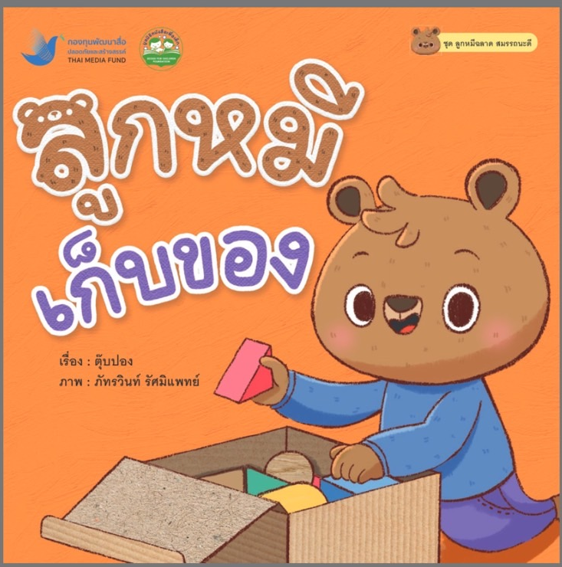

เพลง เก็บของ

เก็บ เก็บ เก็บ มาช่วยกันเก็บของเล่นที
เร็วไวคนดี มาเก็บเข้าที่กันเอย

แบบสังเกตพฤติกรรม
หน่วยที่ 2 ชื่อหน่วย ความละอายและความไม่ทนต่อการทุจริต
แผนการจัดประสบการณ์ที่ 6 เรื่อง การเก็บของเล่นให้เป็นระเบียบ
วันที่.................เดือน........................................................พ.ศ..........................
คำชี้แจง : ให้ผู้ประเมินทำเครื่องหมาย √ ในช่องระดับคุณภาพของเด็กในแต่ละประเด็นที่ประเมิน

ที่ | ชื่อ - สกุล | สามารถเล่นและไม่ทำลายของส่วนรวม
ที่ | ชื่อ - สกุล | ๓ | ๒ | ๑
รวม
เฉลี่ย

ลงชื่อ....................................................ผู้ประเมิน
(.................................................................)

หน่วยที่ 3

STRONG : จิตพอเพียงต้านทุจริต

แผนการจัดประสบการณ์
หน่วยที่ 3 ชื่อหน่วย STRONG : จิตพอเพียงต้านทุจริต
ระดับชั้น | ก่อนวัยเรียน
แผนการจัดประสบการณ์ที่ 1 |  | เรื่อง | Sufficient : ความหมายของความพอเพียง | เวลา 2 ชั่วโมง
..............................................................................................................................................................................

- ผลการเรียนรู้
ผู้เรียนปฏิบัติตนเป็นผู้ที่ STRONG : จิตพอเพียงต้านทุจริต
- จุดประสงค์การเรียนรู้
ผู้เรียนสามารถบอกความหมายของความพอเพียงอย่างง่ายได้
- สาระการเรียนรู้
  - ความรู้
ความพอเพียง คือ การรู้จักประมาณ การทำอะไรไม่มากเกินไป ไม่น้อยเกินไป อยู่บนทางสายกลาง
  - ทักษะ/กระบวนการ (สมรรถนะที่เกิด)
    - มีทักษะชีวิตและปฏิบัติตนตามหลักปรัชญาของเศรษฐกิจพอเพียง และอยู่ร่วมกับผู้อื่นได้อย่างมีความสุข
    - มีทักษะการคิด การใช้ภาษาสื่อสาร
  - คุณลักษณะที่พึงประสงค์/ค่านิยม
อยู่อย่างพอเพียง
- การจัดประสบการณ์
  - ขั้นตอนการจัดประสบการณ์
(ชั่วโมงที่ ๑)
    - ครูเปิดให้เด็กชมวีดีโอ ช่อง You tube dltv หน่วยที่ 24 เศรษฐกิจพอเพียง
    - เด็กเคลื่อนไหวร่างกายประกอบเพลง “เพลงแฮปปี้พอเพียง” อย่างอิสระ
    - ครูและเด็กเล่าประสบการณ์ที่เคยได้ยิน เรื่อง “เพลงแฮปปี้พอเพียง”
    - เด็กและครูร่วมกันสนทนาเกี่ยวกับความหมาย และแนวปฏิบัติอย่างพอเพียง เช่น การเก็บออม การดื่มนมให้หมด การใช้ของอย่างประหยัด
    - เด็กและครูร่วมกันสรุป ความหมายของความพอเพียง หมายถึงการรู้จักประมาณ การทำอะไรไม่มากเกินไป ไม่น้อยเกินไป อยู่บนทางสายกลาง
(ชั่วโมงที่ ๒)
    - ครูเล่านิทานคำคล้องจอง เรื่อง “ ข้าวกล้าชาวนาไทย”
    - เด็กและครูร่วมกันสนทนาเกี่ยวกับความหมาย และแนวการปฏิบัติอย่างพอเพียง เช่น รับประทาน อาหารให้หมดจาน การใช้ของอย่างประหยัด
      - เช่น วันนี้เด็ก ๆ รับประทานข้าวหมดจานหรือไม่
    - เด็กและครูร่วมกันสรุป ความหมายของความพอเพียง หมายถึงการรู้จักประมาณ การทำอะไรไม่มากเกินไป ไม่น้อยเกินไป อยู่บนทางสายกลาง พอดีกับตนเอง และไม่สร้างปัญหาให้ผู้อื่น
  - สื่อการเรียนรู้/แหล่งการเรียนรู้
    - วีดีโอ ช่อง You tube dltv หน่วยที่ 24 เศรษฐกิจพอเพียง
    - วีดีโอ ช่อง You tube เพลง แฮปปี้พอเพียง
    - นิทานเรื่อง ข้าวกล้าชาวนาไทย
- การประเมินผลการเรียนรู้
  - วิธีการประเมิน
สังเกตการตอบคำถาม
  - เครื่องมือที่ใช้ในการประเมิน
แบบสังเกตการตอบคำถาม
  - เกณฑ์การประเมิน
เด็กผ่านการประเมินระดับ ๒ ขึ้นไป ถือว่าผ่าน
- บันทึกหลังการจัดประสบการณ์
……………………………………………………………………………………………………………………………………………………………………………………………………………………………………………………………………………………………………………...............

ลงชื่อ....................................................ครูผู้สอน
(.................................................................)

- ภาคผนวก

ชั่วโมงที่ ๑

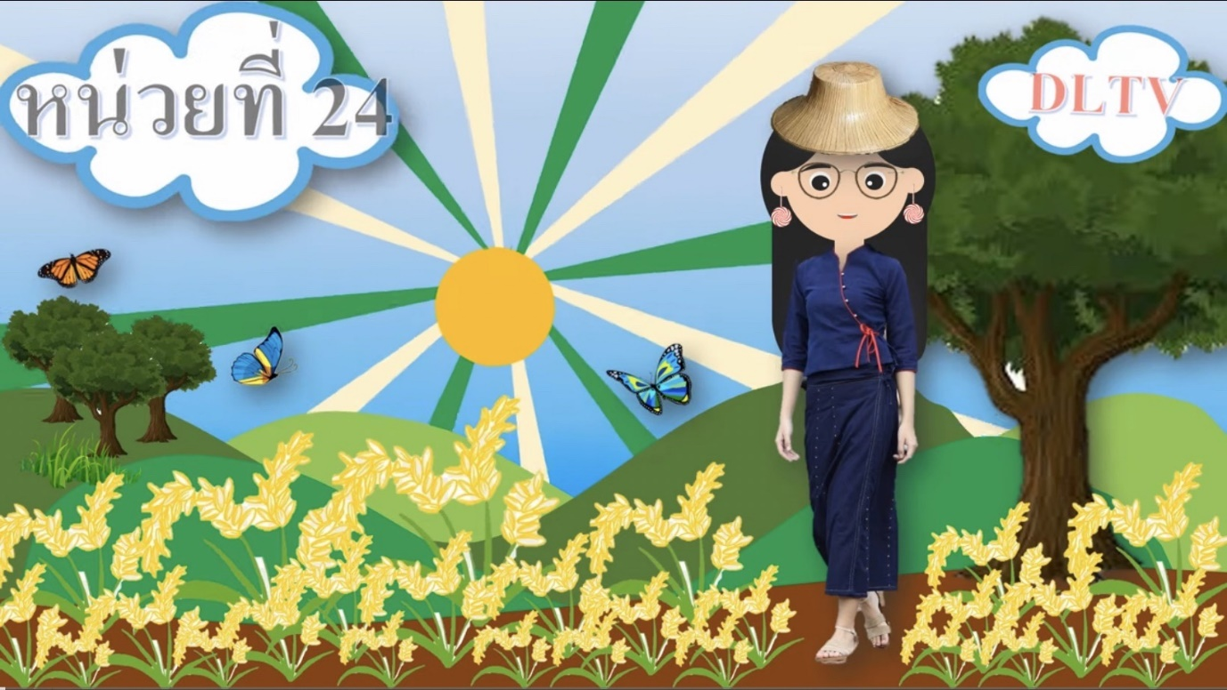

https://www.youtube.com/watch?v=s-_TLEGqfnE

เพลงแฮปปี้พอเพียง

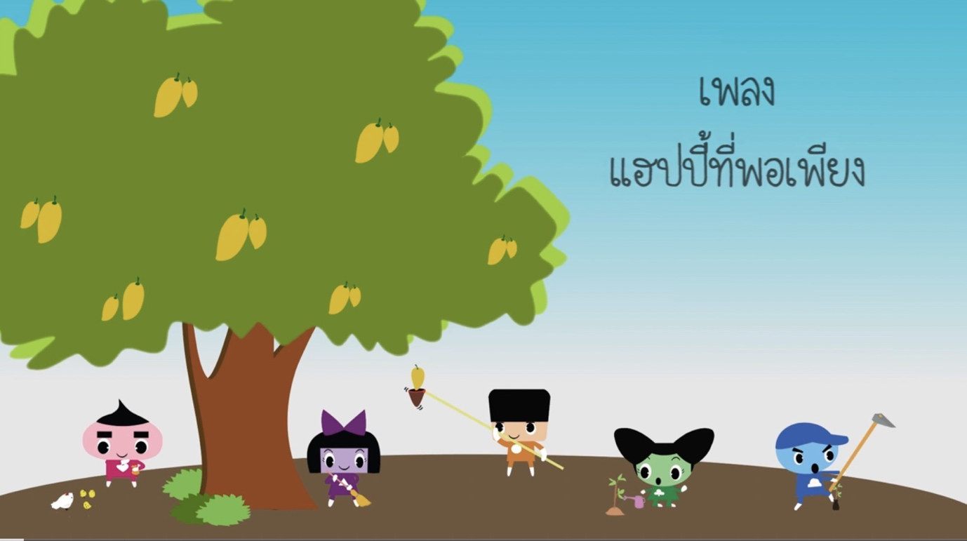

https://www.youtube.com/watch?v=1UES98Hd43o
ชั่วโมงที่ ๒

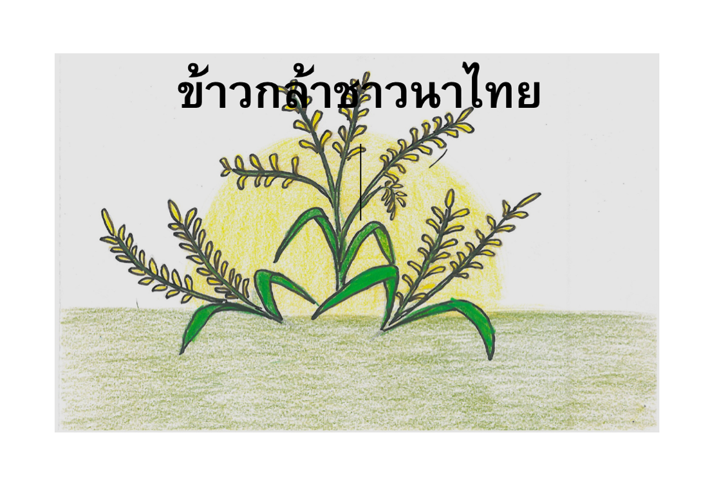
นิทานเรื่องคำคล้องจอง “ ข้าวกล้าชาวนาไทย”

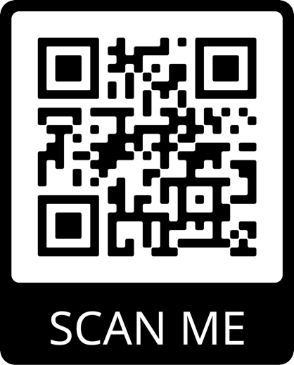

แบบสังเกตการตอบคำถามของเด็ก
หน่วยที่ ๓ ชื่อหน่วย STRONG : จิตพอเพียงต้านทุจริต
แผนการจัดประสบการณ์ที่ ๑ เรื่อง Sufficient : ความหมายของความพอเพียง
วันที่.............เดือน.............................พ.ศ............................
คำชี้แจง: ให้ผู้ประเมินทำเครื่องหมาย ในช่องระดับคุณภาพของเด็กในแต่ละประเด็นที่ประเมิน
ที่ | ชื่อ-สกุล | บอกความหมายของพอเพียงอย่างง่ายได้
ที่ | ชื่อ-สกุล | ๓ | ๒ | ๑
รวม
เฉลี่ย

ลงชื่อ...........................................................ผู้ประเมิน
(........................................................)

เกณฑ์การประเมิน
บอกถึงความพอเพียง
ระดับ ๓ : เด็กสามารถบอกความหมายความพอเพียงได้ด้วยตนเอง
ระดับ ๒ : เด็กสามารถบอกความหมายความพอเพียงได้โดยมีผู้ชี้แนะ
ระดับ ๑ : เด็กไม่สามารถบอกความหมายความพอเพียงได้

แผนการจัดประสบการณ์
หน่วยที่ 3 ชื่อหน่วย STRONG : จิตพอเพียงต้านทุจริต
ระดับชั้น | ก่อนวัยเรียน
แผนการจัดประสบการณ์ที่ 2 |  | เรื่อง | Transparent : ความหมายของความโปร่งใส | เวลา 2 ชั่วโมง
..............................................................................................................................................................................

- ผลการเรียนรู้
ผู้เรียนปฏิบัติตนเป็นผู้ที่ STRONG : จิตพอเพียงต้านทุจริต
- จุดประสงค์การเรียนรู้
ผู้เรียนสามารถบอกความหมายของความโปร่งใสอย่างง่ายได้
- สาระการเรียนรู้
  - ความรู้
ความโปร่งใส คือ การกระทำการใด ที่ผู้อื่นสามารถมองเห็นได้ คาดเดาได้ และเข้าใจได้ การดำเนินงาน การมีระบบงานและขั้นตอนการทำงานที่ชัดเจน มีกฎระเบียบ ตรงไปตรงมา และช่วยป้องกันไม่ให้เกิดการทุจริต รวมทั้งนำไปสู่การสร้างความไว้วางใจซึ่งกัน
  - ทักษะ/กระบวนการ (สมรรถนะที่เกิด)
    - มีทักษะชีวิต และอยู่ร่วมกับผู้อื่นได้อย่างมีความสุข
    - มีทักษะการคิด การใช้ภาษาสื่อสาร
  - คุณลักษณะที่พึงประสงค์/ค่านิยม
มีวินัย ซื่อสัตย์สุจริต
- การจัดประสบการณ์
  - ขั้นตอนการจัดประสบการณ์
(ชั่วโมงที่ ๑)
    - ครูเปิดช่อง You tube “เรื่อง ความโปร่งใส” จากนั้นร่วมกันสนทนา โดยครูใช้คำถาม ดังนี้
      - คำคล้องจองที่เราท่องร่วมกันนั้นเป็นเรื่องเกี่ยวกับอะไร (เรื่องการมีคุณธรรมควบคู่ไปกับการมีความรู้)
    - เด็กและครูร่วมกันสนทนา เรื่อง “ความโปร่งใสคืออะไร” (ความโปร่งใส คือ การกระทำการใด ที่ผู้อื่นสามารถมองเห็นได้ คาดเดาได้ และเข้าใจได้ การดำเนินงาน การมีระบบงานและขั้นตอนการทำงานที่ชัดเจน มีกฎระเบียบ ตรงไปตรงมา และช่วยป้องกันไม่ให้เกิดการทุจริต รวมทั้งนำไปสู่การสร้างความไว้วางใจซึ่งกันและกัน)
    - ให้เด็กชมวีดีโอ เรื่อง “นิมนต์ยิ้มเดลี่คนดีไม่คอร์รัปชัน” ตอนเข้าแถว จากนั้นร่วมกันสนทนา โดยครูใช้คำถาม ดังนี้
      - จากเนื้อเรื่องเกิดเหตุการณ์อะไรขึ้น (มีผู้ชายคนหนึ่งต่อแถวรับค่าแรงจากนายจ้างหลายรอบ เป็นการทุจริต ไม่โปร่งใส)
      - การกระทำของชายคนดังกล่าวถูกต้องหรือไม่ เพราะเหตุใด (ไม่ถูกต้อง เพราะเป็นการกระทำที่ทุจริต ไม่โปร่งใส โกงคนอื่น)
    - เด็กและครูร่วมกันสรุป ความโปร่งใส การทำที่ตรงไป ตรงมาไม่ ผู้อื่นสามารถมองเห็นได้ ไม่เอาเปรียบผู้อื่น
    - เด็กและครูร่วมกันสร้างข้อตกลงร่วมกัน เกี่ยวกับการปฏิบัติตนให้เป็นคนโปร่งใสไม่ทุจริต เป็นข้อตกลงที่จะใช้ร่วมกันในห้องเรียน
(ชั่วโมงที่ ๒)
    - เด็กและครูร่วมกัน ร้องเพลง “เข้าแถว”
    - เด็กและครูร่วมกันสนทนาเกี่ยวกับ “ เพลงเข้าแถว” ครูอธิบายความหมายเกี่ยวกับการเข้าแถวอย่างง่ายๆให้เด็กฟังและการปฏิบัติตนในระหว่างปฏิบัติกิจกรรมการเข้าแถว
    - เด็กและครูร่วมกันสรุป ความโปร่งใส การทำที่ตรงไป ตรงมาไม่ ผู้อื่นสามารถมองเห็นได้ ไม่เอาเปรียบผู้อื่น
    - เด็กและครูร่วมกันสร้างข้อตกลงร่วมกัน เกี่ยวกับการปฏิบัติตนให้เป็นคนโปร่งใสไม่ทุจริต เป็นข้อตกลงที่จะใช้ร่วมกันในห้องเรียน
  - สื่อการเรียนรู้/แหล่งการเรียนรู้
    - วีดีโอช่อง You tube “เรื่อง ความโปร่งใส
    - วีดีโอ “นิมนต์ยิ้มเดลี่คนดีไม่คอร์รัปชัน ตอน เข้าแถว”
    - เพลงเข้าแถว
- การประเมินผลการเรียนรู้
  - วิธีการประเมิน
สังเกตการตอบคำถาม
  - เครื่องมือที่ใช้ในการประเมิน
แบบสังเกตการตอบคำถาม
  - เกณฑ์การประเมิน
เด็กผ่านการประเมินระดับ ๒ ขึ้นไป ถือว่าผ่าน
- บันทึกหลังการจัดประสบการณ์
……………………………………………………………………………………………………………………………………………………………………………………………………………………………………………………………………………………………………………...............

ลงชื่อ....................................................ครูผู้สอน
(.................................................................)

- ภาคผนวก

ชั่วโมงที่ 1

จิตพอเพียงต่อต้านการทุจริต เรื่อง ความโปร่งใส
https://www.youtube.com/watch?v=BC4YyiMvKJM
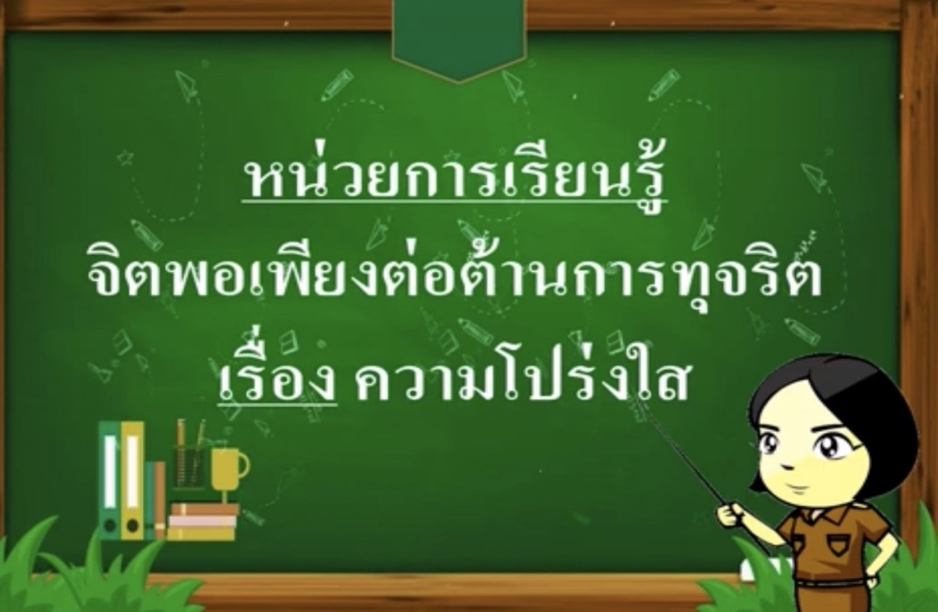

วีดีโอนิมนต์ยิ้มเดลี่คนดีไม่คอร์รัปชัน
https://www.youtube.com/watch?v=H๑lsvIVVdEg
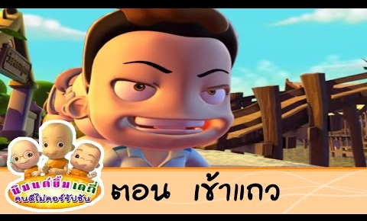

ชั่วโมงที่ 2
เพลง เข้าแถว
เตือนใจ ศรีมารุ ผู้แต่ง
เข้าแถว เข้าแถว อย่าล้ำแนวเดินเรียงกัน
อย่ามัวแชเชือน เดินตามเพื่อนให้ทัน
ระวังจะเดินชนกัน เข้าแถวพลันว่องไว

แบบสังเกตการตอบคำถามของเด็ก
หน่วยที่ ๓ ชื่อหน่วย STRONG : จิตพอเพียงต้านทุจริต
แผนการจัดประสบการณ์ที่ ๒ เรื่อง Transparent : ความหมายของความโปร่งใส
วันที่.............เดือน.............................พ.ศ............................
คำชี้แจง: ให้ผู้ประเมินทำเครื่องหมาย ในช่องระดับคุณภาพของเด็กในแต่ละประเด็นที่ประเมิน
ที่ | ชื่อ-สกุล | บอกความหมายและพฤติกรรมความโปร่งใส
ที่ | ชื่อ-สกุล | ๓ | ๒ | ๑
รวม
เฉลี่ย

ลงชื่อ...........................................................ผู้ประเมิน
(.........................................................)

เกณฑ์การประเมิน
บอกถึงความโปร่งใส
ระดับ ๓ : เด็กสามารถบอกความหมายและพฤติกรรมความโปร่งใสได้ด้วยตนเอง
ระดับ ๒ : เด็กสามารถบอกความหมายและพฤติกรรมความโปร่งใสได้โดยมีผู้ชี้แนะ
ระดับ ๑ : เด็กไม่สามารถบอกความหมายและพฤติกรรมความโปร่งใสได้

แผนการจัดประสบการณ์
หน่วยที่ 3 ชื่อหน่วย STRONG : จิตพอเพียงต้านทุจริต
ระดับชั้น | ก่อนวัยเรียน
แผนการจัดประสบการณ์ที่ 3 |  | เรื่อง | Realise/Knowledge : ความหมายของ  ความตื่นรู้ และความรู้ | เวลา 2 ชั่วโมง
..............................................................................................................................................................................

- ผลการเรียนรู้
ผู้เรียนปฏิบัติตนเป็นผู้ที่ STRONG : จิตพอเพียงต้านทุจริต
- จุดประสงค์การเรียนรู้
ผู้เรียนมีพฤติกรรมความตื่นรู้ และความรู้
- สาระการเรียนรู้
  - ความรู้
    - ความตื่นรู้ หมายถึง ความเข้าใจตระหนักรู้ถึงรากเหง้าของปัญหา และพร้อมในการป้องกันและแก้ไขปัญหาการทุจริต
    - ความรู้ หมายถึง การพัฒนาองค์ความรู้อย่างสม่ำเสมอ เพื่อให้เท่าทันต่อสถานการณ์การทุจริต
  - ทักษะ/กระบวนการ (สมรรถนะที่เกิด)
    - มีทักษะชีวิต และอยู่ร่วมกับผู้อื่นได้อย่างมีความสุข
    - มีทักษะการคิด การใช้ภาษาสื่อสาร และการแสวงหาความรู้ได้เหมาะสมกับวัย
  - คุณลักษณะที่พึงประสงค์/ค่านิยม
ใฝ่เรียนรู้
- การจัดประสบการณ์
  - ขั้นตอนการจัดประสบการณ์
(ชั่วโมงที่ 1)
    - เด็กและครูร่วมกันท่องคำคล้องจอง “กอ ไก่ ”
    - เด็กและครูสนทนากันถึงคำคล้องจอง “กอ ไก่ ” โดยครูใช้คำถาม ดังนี้
      - คำคล้องจองที่เราร่วมท่องกัน มีเนื้อหาเกี่ยวกับเรื่องอะไร (ความตั้งใจ ใฝ่เรียนรู้)
    - ครูให้เด็กชมวิดีโอ “เรื่อง แพะสามตัวกับเจ้ายักษ์”
    - ครูตั้งคำถามให้เด็กได้คิดและแสดงความคิดเห็นเกี่ยวกับนิทาน ดังนี้
      - แพะทำอย่างไรจึงรอดตายจากการถูกยักษ์จับกิน (เพราะแพะฉลาด มีวิธีคิดแก้ปัญหา สามารถฝ่าฟันอุปสรรคไปได้)
      - ถ้าเราเป็นแพะเราจะทำอย่างไรจึงจะรอดตายจากการถูกยักษ์จับกิน (ก็จะคิดหาวิธีต่าง ๆ เหมือนเจ้าแพะเช่นกัน เพื่อให้สามารถข้ามผ่านสะพานไปได้)
    - เด็กและครูร่วมกันสนทนาเกี่ยวกับวีดีโอที่ได้รับชม ครูสะท้อนความเห็น และการค้นคว้าในการแก้ปัญหาจากเนื้อเรื่องในนิทาน
    - เด็กและครูร่วมกันสรุปข้อคิดที่ได้จากนิทานเองนี้ด้วยกัน
(ชั่วโมงที่ 2)
    - เด็กและครูร่วมกันร้องเพลง “เข้าแถว”
    - เด็กและครูสนทนากันถึง “เพลงเข้าแถว” โดยครูใช้คำถาม ดังนี้
      - เพลงที่เราร่วมร้องกัน มีเนื้อหาเกี่ยวกับเรื่องอะไร (ความตั้งใจ ใฝ่เรียนรู้)
    - เด็กและครูร่วมกันสรุปข้อคิดที่ได้จาก เพลงเข้าแถว นี้ด้วยกัน
  - สื่อการเรียนรู้/แหล่งการเรียนรู้
    - คำคล้องจอง “กอ ไก่”
    - วีดีโอนิทาน เรื่อง “แพะสามตัวกับเจ้ายักษ์”
    - เพลงเข้าแถว
- การประเมินผลการเรียนรู้
  - วิธีการประเมิน
สังเกตการตอบคำถาม
  - เครื่องมือที่ใช้ในการประเมิน
แบบสังเกตการตอบคำถาม
  - เกณฑ์การประเมิน
เด็กผ่านการประเมินระดับ ๒ ขึ้นไป ถือว่าผ่าน
- บันทึกหลังการจัดประสบการณ์
……………………………………………………………………………………………………………………………………………………………………………………………………………………………………………………………………………………………………………...............

ลงชื่อ....................................................ครูผู้สอน
(.................................................................)

- ภาคผนวก

ชั่วโมงที่ 1

คำคล้องจอง กอ ไก่
กอ เอ๋ย กอ ไก่
เลี้ยงไว้ในเล้า
ขันปลุกพวกเรา
ตื่นเช้ากันเอ๋ย

จาก http://varangkana2517.blogspot.com/2013/03/blog-post.html

วีดีโอนิทาน เรื่อง แพะสามตัวกับเจ้ายักษ์

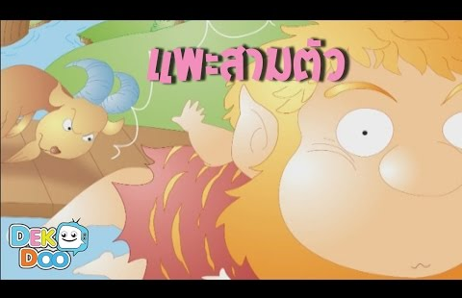

https://www.youtube.com/watch?v=๒IuQrpsroSA

ชั่วโมงที่ 2

เพลงเข้าแถว
เข้าแถว เข้าแถว อย่าล้ำแนวยืนเรียงกัน
อย่ามั่วแชร์เชือนเดินตามเพื่อนให้ทัน
ระวังจะเดินชนกัน เข้าแถวเร็วพลันว่องไว

สืบค้นจาก https://rukkroo.com/?p=33421 รวมเพลงเด็กอนุบาล

แบบสังเกตการตอบคำถามของเด็ก
หน่วยที่ ๓ ชื่อหน่วย STRONG : จิตพอเพียงต้านทุจริต
แผนการจัดประสบการณ์ที่ ๓ เรื่อง Realise/Knowledge : ความหมายของความตื่นรู้และความรู้
วันที่.............เดือน.............................พ.ศ............................
คำชี้แจง: ให้ผู้ประเมินทำเครื่องหมาย ในช่องระดับคุณภาพของเด็กในแต่ละประเด็นที่ประเมิน
ที่ | ชื่อ-สกุล | ความตื่นรู้ และความรู้ในการเรียนรู้
ที่ | ชื่อ-สกุล | ๓ | ๒ | ๑
รวม
เฉลี่ย

ลงชื่อ...........................................................ผู้ประเมิน
(..........................................................)

เกณฑ์การประเมิน
ความตื่นรู้ และความรู้ในการเรียนรู้
ระดับ ๓ : เด็กมีความตื่นรู้ และเรียนรู้ได้ด้วยตนเอง
ระดับ ๒ : เด็กมีความตื่นรู้ และเรียนรู้ได้โดยมีผู้ชี้แนะ
ระดับ ๑ : เด็กไม่มีความตื่นรู้ และเรียนรู้

แผนการจัดประสบการณ์
หน่วยที่ 3 ชื่อหน่วย STRONG : จิตพอเพียงต้านทุจริต
ระดับชั้น | ก่อนวัยเรียน
แผนการจัดประสบการณ์ที่ 4 |  | เรื่อง | Onward : ความหมายของการมุ่งไปข้างหน้า | เวลา 2 ชั่วโมง
..............................................................................................................................................................................

- ผลการเรียนรู้
ผู้เรียนปฏิบัติตนเป็นผู้ที่ STRONG : จิตพอเพียงต้านทุจริต
- จุดประสงค์การเรียนรู้
ผู้เรียนสามารถบอกถึงพระราชกรณียกิจของในหลวงที่มุ่งไปข้างหน้าในการพัฒนาประเทศได้เหมาะสมกับวัย
- สาระการเรียนรู้
  - ความรู้
การมุ่งไปข้างหน้า หมายถึง มุ่งพัฒนาให้เกิดความเจริญอย่างยั่งยืน โดยร่วมสร้างวัฒนธรรมไม่ทนต่อการทุจริตอย่างไม่ย่อท้อ
  - ทักษะ/กระบวนการ (สมรรถนะที่เกิด)
    - มีทักษะชีวิต และอยู่ร่วมกับผู้อื่นได้อย่างมีความสุข
    - มีทักษะการคิด การใช้ภาษาสื่อสาร และการแสวงหาความรู้ได้เหมาะสมกับวัย
  - คุณลักษณะที่พึงประสงค์/ค่านิยม
ใฝ่เรียนรู้ มุ่งมั่นในการทำงาน
- การจัดประสบการณ์
  - ขั้นตอนการจัดประสบการณ์
(ชั่วโมงที่ 1)
    - ให้เด็กดูคลิปวีดีโอ เรื่อง “เศรษฐกิจพอเพียง” จากนั้นร่วมกันสนทนา โดยครูใช้คำถาม ดังนี้
      - พ่อที่น้องพอใจกล่าวถึงในเรื่องนี้ คือใคร (ในหลวงรัชกาลที่ ๙)
      - น้องพอใจกล่าวถึงในหลวงรัชกาลที่ ๙ ว่าท่านทรงเป็นอะไรบ้าง (เป็นชาวนา เป็นนักภูมิศาสตร์ เป็นนักประดิษฐ์ เป็นนักดนตรี เป็นนักออกแบบ เป็นนักถ่ายภาพ)
    - ให้เด็กดูภาพพระราชกรณียกิจของในหลวงรัชกาลที่ ๙ แล้วร่วมกันสนทนาถึงการมุ่งมั่นพัฒนาชาติไทย ที่ในหลวงรัชกาลที่ ๙ ท่านทรงทุ่มเท เพื่อให้ประเทศไทยมีความพัฒนา เจริญก้าวหน้าเทียบทันกับนานาประเทศ ว่าทรงพัฒนาชาติไทยในเรื่องใดบ้าง
    - เด็กและครูร่วมกันสรุปถึงความมุ่งมั่นในการพัฒนาประเทศของในหลวงรัชกาลที่ ๙
    - เด็กและครูร่วมกันร้องเพลง “ภูมิแผ่นดิน นวมินทร์มหาราชา” ชั่วโมงที่ 2
    - เด็กและครูร่วมกันร้องเพลง “เก็บของ”
    - เด็กและครูสนทนากันถึง “เพลงเก็บของ” โดยครูใช้คำถาม ดังนี้
      - เพลงที่เราร่วมร้องกัน มีเนื้อหาเกี่ยวกับเรื่องอะไร (ความมุ่งมั่น ใฝ่เรียนรู้)
    - เด็กและครูร่วมกันสรุปข้อคิดที่ได้จาก เพลงเก็บของ นี้ด้วยกัน
  - สื่อการเรียนรู้/แหล่งการเรียนรู้
    - การ์ตูนแอนิเมชัน “เศรษฐกิจพอเพียง แข่งขันทักษะวิชาชีพ animation 2d”
    - เพลง “ภูมิแผ่นดิน นวมินทร์มหาราชา”
    - เพลง เก็บของ

- การประเมินผลการเรียนรู้
  - วิธีการประเมิน
สังเกตการตอบคำถาม
  - เครื่องมือที่ใช้ในการประเมิน
แบบสังเกตการตอบคำถาม
  - เกณฑ์การประเมิน
เด็กผ่านการประเมินระดับ ๒ ขึ้นไป ถือว่าผ่าน
- บันทึกหลังการจัดประสบการณ์
……………………………………………………………………………………………………………………………………………………………………………………………………………………………………………………………………………………………………………...............

ลงชื่อ....................................................ครูผู้สอน
(.................................................................)

- ภาคผนวก

ชั่วโมง 1

การ์ตูนแอนิเมชั่น เศรษฐกิจพอเพียง แข่งทักษะวิชาชีพ animation ๒d
https://www.youtube.com/watch?v=R๗๖Q-TNAvC๐

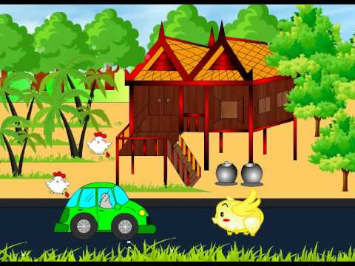

เพลงพ่อของแผ่นดิน
(ญ.) บุญของแผ่นดินไทย พ่อหลวงบันดาลให้ ที่ในยุ้งฉางมีข้าว น้ำรินดินดีใครเล่า
ทุกข์ใดเหินไปบรรเทาด้วยพระบาท เกือบศตวรรษ ธ นำไทยทั้งชาติพ้นภัย
(ช.) แผ่นดินถิ่นเมืองทอง ผ่านพ้นโพยภัยเนืองนอง พระทรงคุ้มครองไทยไว้
ธ เป็นพลังแผ่นดิน สมานพลังชีวินของชนชาวไทย อุ่นใจไพร่ฟ้า พระบุญญาเกริกไกร
ภูมิพลมหาราชา
(พร้อม) อ่าองค์สุรีย์ศรีมีธรรมส่อง ปกครองอย่างทรงพระเมตตา ดุจบิดรเหล่าประชา
ทุกข์ร้อนใดใดกราย มาโอ้ฟ้าเป็นดั่งฝน ดับไฟ
(ญ.) ภูมิใจไทย ร่วมร้อยหัวใจร่วมใฝ่ร่วมหวัง
(ช.) ภูมิพลัง แผ่นดินถิ่นนี้ยิ่งใหญ่
(ญ.) ภูมิประวัติ ประชาชาติภูมิไผท
(ช.) ภาคภูมิประชาชัย ภูมิพลังแผ่นดิน
(พร้อม) เทิดไท้นบน้อมเทิดทูล ธ เหนือเกล้า สราญนานเนา หทัยสุขล้ำสมจินต์ เพริศแพร้วพิพัฒน์เภทภัยพ่ายแพ้สิ้น นวมินทร์มหาราชาภูมิพล

ชั่วโมง 2
เพลงเก็บของ
เก็บ เก็บ เก็บ
มาช่วยกันเก็บของที
เร็วคนดี
มาเก็บเข้าที่กันเอย

สืบค้นจาก https://rukkroo.com/?p=33421 รวมเพลงเด็กอนุบาล

แบบสังเกตการตอบคำถามของเด็ก
หน่วยที่ ๓ ชื่อหน่วย STRONG : จิตพอเพียงต้านทุจริต
แผนการจัดประสบการณ์ที่ ๔ เรื่อง Onward : ความหมายของการมุ่งไปข้างหน้า
วันที่.............เดือน.............................พ.ศ............................
คำชี้แจง: ให้ผู้ประเมินทำเครื่องหมาย ในช่องระดับคุณภาพของเด็กในแต่ละประเด็นที่ประเมิน
ที่ | ชื่อ-สกุล | บอกถึงพระราชกรณียกิจของในหลวงในการมุ่งไปข้างหน้าเพื่อพัฒนาประเทศได้เหมาะสมกับวัย
ที่ | ชื่อ-สกุล | ๓ | ๒ | ๑
รวม
เฉลี่ย

ลงชื่อ...........................................................ผู้ประเมิน
(......................................................)

เกณฑ์การประเมิน
บอกถึงพระราชกรณียกิจของในหลวงในการพัฒนาประเทศได้เหมาะสมกับวัย
ระดับ ๓ : เด็กสามารถบอกถึงพระราชกรณียกิจของในหลวงในการมุ่งไปข้างหน้า เพื่อพัฒนาประเทศได้ด้วยตนเอง
ระดับ ๒ : เด็กสามารถบอกถึงพระราชกรณียกิจของในหลวงในการมุ่งไปข้างหน้า เพื่อพัฒนาประเทศได้โดยมีผู้ชี้แนะ
ระดับ ๑ : เด็กไม่สามารถบอกถึงพระราชกรณียกิจของในหลวงในการมุ่งไปข้างหน้า เพื่อพัฒนาประเทศได้ด้วยตนเองได้

แผนการจัดประสบการณ์
หน่วยที่ 3 ชื่อหน่วย STRONG : จิตพอเพียงต้านทุจริต
ระดับชั้น | ก่อนวัยเรียน
แผนการจัดประสบการณ์ที่ 5 |  | เรื่อง | Generosity : ความหมายของความเอื้ออาทร | เวลา 2 ชั่วโมง
..............................................................................................................................................................................

- ผลการเรียนรู้
ผู้เรียนปฏิบัติตนเป็นผู้ที่ STRONG : จิตพอเพียงต้านทุจริต
- จุดประสงค์การเรียนรู้
ผู้เรียนสามารถบอกพฤติกรรมความเอื้ออาทรกันได้
- สาระการเรียนรู้
  - ความรู้
ความเอื้ออาทร คือ การอยู่ร่วมกันของสมาชิกในสังคมหนึ่งนั้น ต้องอาศัยความเอื้อเฟื้อเผื่อแผ่ ความเข้าใจซึ่งกันและกัน รวมทั้งการเป็นสมาชิกในสังคม คิดและทำเพื่อส่วนรวม รู้จักการให้เพื่อนในสังคม ไม่เห็นประโยชน์ส่วนตนเป็นใหญ่ และพร้อมที่จะเสียสละหรือช่วยปกป้องผลประโยชน์ของส่วนรวม
  - ทักษะ/กระบวนการ (สมรรถนะที่เกิด)
    - มีทักษะชีวิต และอยู่ร่วมกับผู้อื่นได้อย่างมีความสุข
    - มีทักษะการคิด การใช้ภาษาสื่อสาร
  - คุณลักษณะที่พึงประสงค์/ค่านิยม
ความเอื้อเฟื้อเผื่อแผ่
- การจัดประสบการณ์
  - ขั้นตอนการจัดประสบการณ์
(ชั่วโมงที่ 1)
    - ครูถามเด็กว่า รู้จักรถไฟหรือไม่ รถไฟมีส่วนประกอบอะไรบ้าง (ประกอบด้วย หัวรถจักร และตู้ หรือโบกี้โดยสาร) ให้เด็กดูรูป หรือวาดรูปรถไฟประกอบ
    - จัดขบวนรถไฟ
      - ชวนเด็กเล่นต่อขบวนรถไฟ โดยหนึ่งขบวนให้มีจำนวนเด็กไม่เกินสิบคน
      - จัดแถวเด็กเป็นขบวน แล้วให้เด็กช่วยนับจำนวน
      - ให้เด็กใช้แขนเกาะบ่าเพื่อนข้างหน้า สมมติคนหน้าสุดเป็นหัวรถจักร คนที่เหลือเป็นโบกี้โดยสาร แล้วเดินเป็นขบวน ร้องเป็นเสียงหวูดรถไฟ “ปู๊น ปู๊น ฉึกฉัก ฉึกฉัก”
    - เดินทางสู่จุดหมายปลายทาง
      - ตั้งชื่อขบวนรถ แล้วกำหนดสถานที่ที่เป็นจุดหมายปลายทางให้แตกต่างกัน (ครูอาจจะตั้งชื่อให้ เช่น สถานีดอกไม้ สถานีสถานีสายรุ้ง)
      - ให้เด็กผลัดเปลี่ยนกันเป็นหัวจักรรถไฟ
      - ครูให้แต่ละขบวนออกเดินทางไปยังสถานีจุดหมายปลายทาง เช่น “รถไฟสายสีส้ม เดินทางไปสถานีหัวลำโพง” ต่อมาให้เด็กร่วมตัดสินใจด้วยตนเองว่า ต้องการไปสถานีใด
      - ต่อขบวนให้ยาวขึ้นแล้วออกเดินทาง
    - ธงสีแดง ธงสีเขียว (รถไฟหยุด รถไฟเดินทาง)
      - ครูกำหนดกติกา อธิบายถ้าครูยกธงสีแดง ให้ขบวนรถไฟหยุด ถ้ายกธงสีเขียว ให้ออกเดินทาง
    - ให้เด็กคิดและตอบคำถามว่า เหตุการณ์ที่เกิดขึ้นต่อไปนี้จะทำให้เกิดอะไรขึ้น
      - รถไฟไม่ยอมออกเดินทาง โบกี้รถไฟแย่งกันเป็นหัวรถจักร (เกิดความวุ่นวาย รถไฟเดินทางไปไม่ถึงจุดหมาย)
      - โบกี้รถไฟตัดสินใจไปคนละสถานี (เกิดความวุ่นวาย รถไฟเดินทางไปไม่ถึงจุดหมาย)
      - โบกี้รถไฟเหลือเพียงหนึ่งตู้ ขบวนรถไฟเหลือเพียงหัวรถจักร (รถไฟไม่สามารถเดินทางได้)
      - หัวรถจักรหลงทาง ขบวนรถไฟทั้งขบวนหลงทาง (รถไฟหลงทาง เดินทางไม่ถึงจุดหมาย)
      - รถไฟไม่หยุดตามสัญญาณธง (รถอาจจะชนกัน เกิดอุบัติเหตุ)
      - โบกี้รถไฟเอาแต่ใจตนเอง โบกี้ไม่อยากเดินตามหัวรถจักร (รถไฟจะไม่สามารถออกเดินทางได้ ต่างคนต่างไปคนละทิศ คนละทาง)
    - เด็กและครูร่วมกันสรุปถึงความเอื้ออาทรกัน ทุกคนในสังคมต้องช่วยเหลือเกื้อกูลกัน
(ชั่วโมงที่ 2)
    - ให้เด็กดูคลิปวีดีโอ เรื่อง “ปัน ปันน้อย ชอบแบ่งปัน” จากนั้นร่วมกันสนทนา โดยครูใช้คำถาม ดังนี้
      - ปัน ปัน มีนิสัยอย่างไร
      - ปัน ปัน แบ่งสิ่งของให้เพื่อนๆ ดีหรือไม่ดี
    - เด็กและครูร่วมกันสรุปถึงความเอื้ออาทรกัน ทุกคนในสังคมต้องช่วยเหลือเกื้อกูลกัน
  - สื่อการเรียนรู้/แหล่งการเรียนรู้
    - รูปภาพ รถไฟ
    - ธงที่ประดิษฐ์จากกระดาษสี
    - คลิปวีดีโอ เรื่อง “ปัน ปันน้อย ชอบแบ่งปัน”
- การประเมินผลการเรียนรู้
  - วิธีการประเมิน
สังเกตการตอบคำถาม
  - เครื่องมือที่ใช้ในการประเมิน
แบบสังเกตการตอบคำถาม
  - เกณฑ์การประเมิน
เด็กผ่านการประเมินระดับ ๒ ขึ้นไป ถือว่าผ่าน
- บันทึกหลังการจัดประสบการณ์
……………………………………………………………………………………………………………………………………………………………………………………………………………………………………………………………………………………………………………...............

ลงชื่อ....................................................ครูผู้สอน
(.................................................................)

- ภาคผนวก

ชั่วโมงที่ 1
ภาพรถไฟ

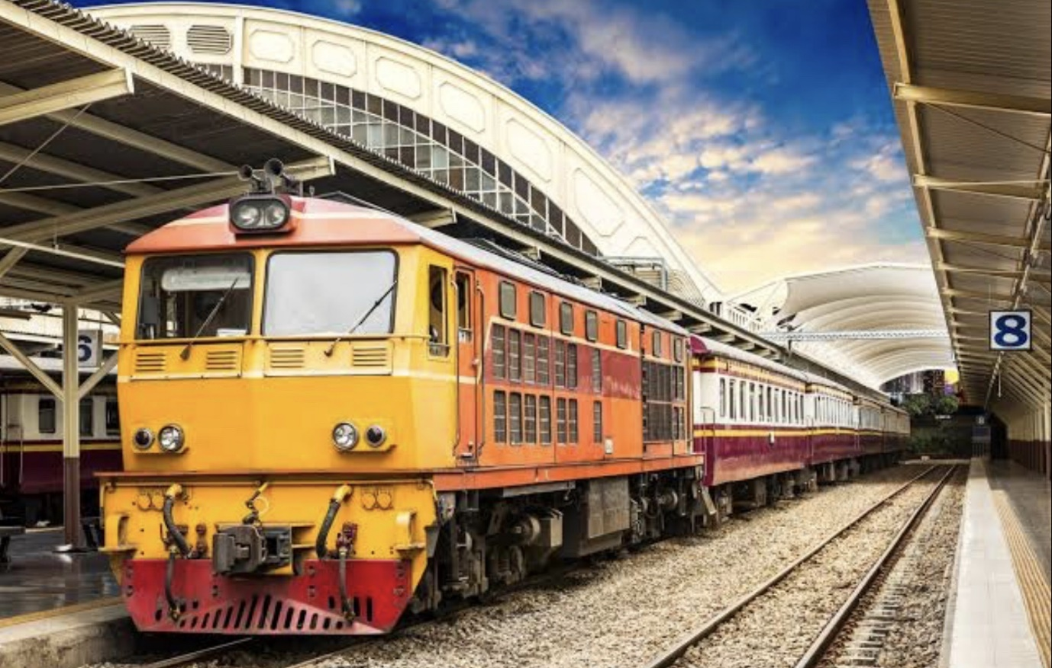

ธงให้สัญญาณ

ธงสีแดง ธงสีเขียว

ชั่วโมงที่ 2
คลิปวีดีโอ เรื่อง “ปัน ปันน้อย ชอบแบ่งปัน”
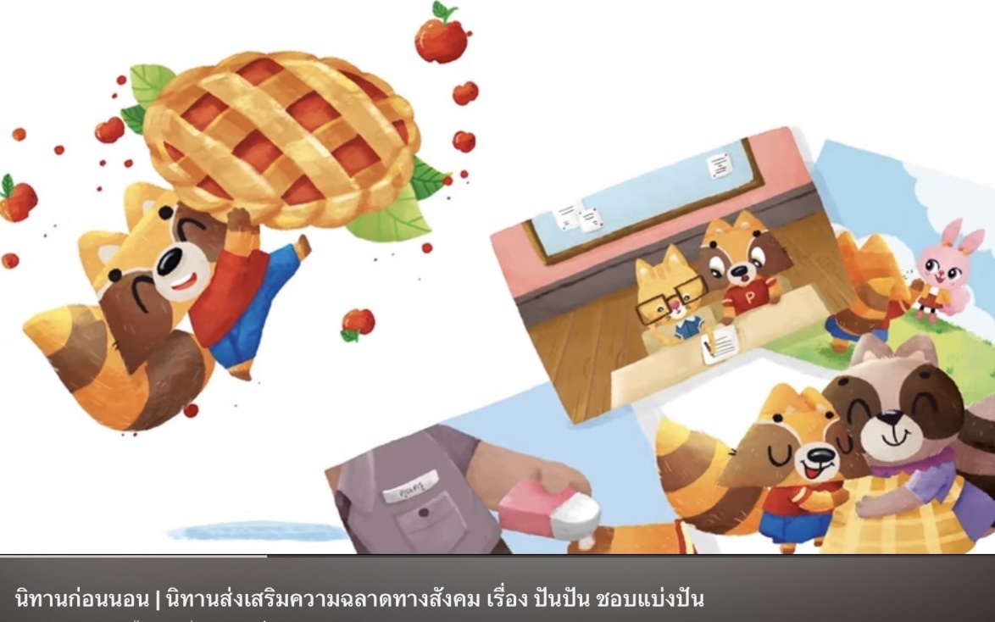

นิทานก่อนนอน | นิทานส่งเสริมความฉลาดทางสังคม เรื่อง ปันปัน ชอบแบ่งปัน - YouTube

แบบสังเกตการตอบคำถามของเด็ก
หน่วยที่ ๓ ชื่อหน่วย STRONG : จิตพอเพียงต้านทุจริต
แผนการจัดประสบการณ์ที่ ๕ เรื่อง Generosity : ความหมายของความเอื้ออาทร
วันที่.............เดือน.............................พ.ศ............................
คำชี้แจง: ให้ผู้ประเมินทำเครื่องหมาย ในช่องระดับคุณภาพของเด็กในแต่ละประเด็นที่ประเมิน
ที่ | ชื่อ-สกุล | บอกถึงพฤติกรรมของการเอื้ออาทรกันได้
ที่ | ชื่อ-สกุล | ๓ | ๒ | ๑
รวม
เฉลี่ย

ลงชื่อ...........................................................ผู้ประเมิน
(...........................................................)

เกณฑ์การประเมิน
บอกถึงพฤติกรรมของการเอื้ออาทรกันได้
ระดับ ๓ : เด็กสามารถบอกถึงพฤติกรรมของการเอื้ออาทรได้ด้วยตนเอง
ระดับ ๒ : เด็กสามารถบอกถึงพฤติกรรมของการเอื้ออาทรได้โดยมีผู้ชี้แนะ
ระดับ ๑ : เด็กไม่สามารถบอกถึงพฤติกรรมของการเอื้ออาทรได้

แผนการจัดประสบการณ์
หน่วยที่ 3 ชื่อหน่วย STRONG : จิตพอเพียงต้านทุจริต
ระดับชั้น | ก่อนวัยเรียน
แผนการจัดประสบการณ์ที่ 6 |  | เรื่อง | ความหมายของการต้านทุจริต | เวลา 2 ชั่วโมง
..............................................................................................................................................................................

- ผลการเรียนรู้
ผู้เรียนปฏิบัติตนเป็นผู้ที่ STRONG : จิตพอเพียงต้านทุจริต
- จุดประสงค์การเรียนรู้
ผู้เรียนบอกพฤติกรรมการต้านทุจริตได้
- สาระการเรียนรู้
  - ความรู้
การต้านทุจริต หมายถึง การทำหน้าที่อย่างซื่อสัตย์สุจริต เข้าใจและฝึกพฤติกรรมการไม่เอาของของคนอื่นมาเป็นของตนเอง เก็บของได้แล้วส่งคืน การพูดความจริง ไม่โกหก และการไม่ใช้เล่ห์เหลี่ยมคดโกง
เอาเปรียบผู้อื่น
  - ทักษะ/กระบวนการ (สมรรถนะที่เกิด)
    - มีทักษะชีวิต และอยู่ร่วมกับผู้อื่นได้อย่างมีความสุข
    - มีทักษะการคิด การใช้ภาษาสื่อสาร
  - คุณลักษณะที่พึงประสงค์/ค่านิยม
ซื่อสัตย์ สุจริต
- การจัดประสบการณ์
  - ขั้นตอนการจัดประสบการณ์
    - เด็กและครูร่วมกันดูคลิป นิทานสนุกกับกุ๋งกิ๋ง “เรื่อง เก็บได้ให้คืน”
    - เด็กและครูสนทนากันถึงเนื้อเรื่องนิทาน โดยใช้คำถามว่า
      - ถ้าเราพบเงินของเพื่อนหล่นอยู่เราจะทำอย่างไร (ประกาศหาเจ้าหา เอาไปคืนเจ้าของ)
      - ถ้าเราอยากเงินของเพื่อนเราจะทำอย่างไร (ขอยืมเพื่อน)
    - เด็กและครูร่วมกันสนทนาเกี่ยวกับนิทาน เรื่อง “เรื่อง เก็บได้ให้คืน” โดยใช้คำถาม ดังนี้
      - เงินเป็นของใคร
      - ทำอะไรที่เรียกว่า “ซื่อสัตย์” (เอาเงินที่พบไปคืนเจ้าของ)
      - ทำอะไรที่เรียกว่า “ไม่ซื่อสัตย์” (เก็บเงินได้แล้วไม่เอาไปคืนเจ้าของ)
      - รู้สึกอย่างไรเมื่อไม่พูดความจริง (ไม่สบายใจ ปั่นป่วนในท้อง)
      - การที่ ตุ๊กติก พูดว่า “ตุ๊บป่องทำถูกต้องแล้ว” คือการกระทำอะไร (การช่วยกันแนะนำ เพื่อช่วยต่อต้านการทุจริต)
      - ถ้าเราพบสิ่งของที่เจ้าของทำตกไว้ เราจะทำอย่างไร (จะเอาไปคืนเจ้าของ)
    - เด็กและครูร่วมกันสรุปข้อคิดที่ได้จากนิทานเองนี้ด้วยกัน
  - สื่อการเรียนรู้/แหล่งการเรียน
    - คำคล้องจอง “ดินสอแก้วตา”
    - นิทาน เรื่อง “แหวนแห่งความซื่อสัตย์”

- การประเมินผลการเรียนรู้
  - วิธีการประเมิน
สังเกตพฤติกรรม
  - เครื่องมือที่ใช้ในการประเมิน
แบบสังเกตพฤติกรรม
  - เกณฑ์การตัดสิน
เด็กผ่านการประเมินระดับ ๒ ขึ้นไป ถือว่าผ่าน
- บันทึกหลังการจัดประสบการณ์
……………………………………………………………………………………………………………………………………………………………………………………………………………………………………………………………………………………………………………...............

ลงชื่อ....................................................ครูผู้สอน
(.................................................................)

- ภาคผนวก

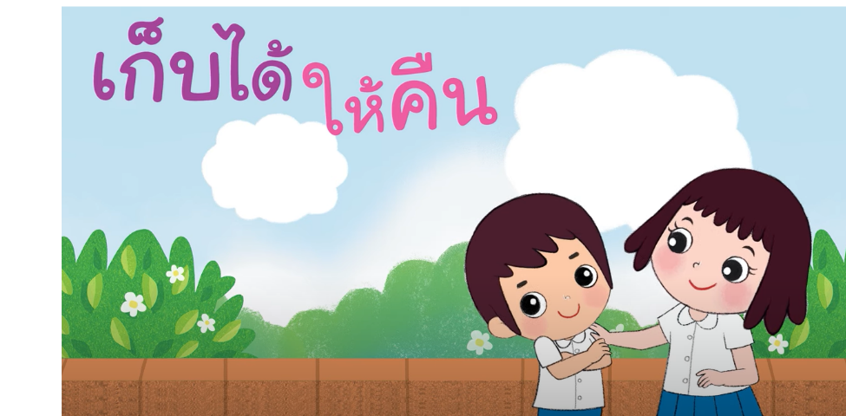

นิทานสนุกกับกุ๋งกิ๋ง เรื่อง เก็บได้ให้คืน
https://www.youtube.com/watch?v=otq798cPCXI

แบบสังเกตพฤติกรรมของเด็ก
หน่วยที่ ๓ ชื่อหน่วย STRONG : จิตพอเพียงต้านทุจริต
แผนการจัดประสบการณ์ที่ ๖ เรื่อง ความหมายของการต้านทุจริต
วันที่.............เดือน.............................พ.ศ............................
คำชี้แจง: ให้ผู้ประเมินทำเครื่องหมาย ในช่องระดับคุณภาพของเด็กในแต่ละประเด็นที่ประเมิน
ที่ | ชื่อ-สกุล | มีพฤติกรรมซื่อสัตย์สุจริต
ที่ | ชื่อ-สกุล | ๓ | ๒ | ๑
รวม
เฉลี่ย

ลงชื่อ...........................................................ผู้ประเมิน
(..........................................................)

เกณฑ์การประเมิน
มีพฤติกรรมซื่อสัตย์สุจริต
ระดับ ๓ : เด็กมีพฤติกรรมที่ซื่อสัตย์สุจริตได้ด้วยตนเอง
ระดับ ๒ : เด็กมีพฤติกรรมที่ซื่อสัตย์สุจริตได้โดยมีผู้ชี้แนะ
ระดับ ๑ : เด็กไม่มีพฤติกรรมที่ซื่อสัตย์สุจริต

แผนการจัดประสบการณ์
หน่วยที่ 3 ชื่อหน่วย STRONG : จิตพอเพียงต้านทุจริต
ระดับชั้น | ก่อนวัยเรียน
แผนการจัดประสบการณ์ที่ 7 |  | เรื่อง | การรับประทานอาหารที่สอดคล้องกับ STRONG | เวลา 2 ชั่วโมง
..............................................................................................................................................................................

- ผลการเรียนรู้
ผู้เรียนปฏิบัติตนเป็นผู้ที่ STRONG : จิตพอเพียงต้านทุจริต
- จุดประสงค์การเรียนรู้
ผู้เรียนสามารถบอกวิธีการรับประทานอาหารอย่างพอเพียง แบ่งปัน และเคารพกฎ กติกา หรือข้อตกลงของการรับประทานอาหารได้
- สาระการเรียนรู้
  - ความรู้
การรับประทานอาหารอย่างพอเพียง หมายถึง การรับประทานอาหารให้เพียงพอต่อความต้องการของร่างกายไม่รับประทานมากเกินไปหรือน้อยเกินไป โดยรู้จักกิน รู้จักแบ่งปันและ เคารพกติกา ข้อตกลงของการรับประทานอาหาร
  - ทักษะ/กระบวนการ (สมรรถนะที่เกิด)
    - มีทักษะชีวิตและปฏิบัติตนตามหลักปรัชญาของเศรษฐกิจพอเพียง
    - มีทักษะการคิด การใช้ภาษาสื่อสาร
  - คุณลักษณะที่พึงประสงค์/ค่านิยม
อยู่อย่างพอเพียง ความเอื้อเฟื้อเผื่อแผ่
- การจัดประสบการณ์
  - ขั้นตอนการจัดประสบการณ์
    - เด็กและครู ร่วมกันร้องเพลง “เพลง แอปเปิล มะละกอ กล้วย ส้ม”
    - ครูสนทนากับเด็กถึง เรื่อง “ผลไม้ที่เด็ก ๆ ได้ยินจากแพลง” ครูยกตัวอย่างผลไม้ไทย มา 4 อย่าง มีต้มข่าไก่ แอปเปิล มะละกอ กล้วย ส้ม
    - ครูบอกเด็กว่า วันนี้เราจะลองมาปอกกล้วยกันนะคะ ครูเตรียมกล้วยไข่มาให้เด็ก ๆ โดยกำหนดข้อตกลงให้เด็กดังนี้
      - ให้เด็กแบ่งกลุ่มๆ ละ 4 คน
      - ครูแจกกล้วยไข่ให้ 1 หวี (ครูอาจแบ่งเป็นครึ่งหวี)
      - ครูให้เด็กร่วมกับเพื่อน ๆ ปอกเปลือกกล้วย
      - เมื่อทำเสร็จให้เด็กรับประทานกล้วยไข่ร่วมกันในกลุ่ม โดยแบ่งกันทาน
    - เด็กและครูร่วมกันสรุปเกี่ยวกับการปอกเปลือกกล้วยไข่ โดยใช้ คำถาม ดังนี้
      - เรามีวิธีการการปอกเปลือกกล้วยไข่ร่วมกันอย่างไร (แบ่งกันเพื่อช่วยกันปอกเปลือกกล้วยไข่)
      - แล้วเราคิดว่าเราจะแบ่งกล้วยไข่ อย่างไร (แบ่งให้เท่า ๆ กัน)
      - เรามีกติกาของกลุ่มในการรับประทานอาหารหรือไม่ ถ้าไม่มีให้ร่วมกันคิดกติกาในการรับประทานอาหาร (มี คือ ทุกคนต้องแบ่งปันกัน ทานแต่พอประมาณ ไม่แย่งกัน ทานเสร็จแล้วก็ต้องช่วยกันเก็บ

  - สื่อการเรียนรู้/แหล่งการเรียนรู้
    - ภาพผล/ของจริงไม้ แอปเปิล มะละกอ กล้วย ส้ม
    - กล้วยไข่
- การประเมินผลการเรียนรู้
  - วิธีการประเมิน
สังเกตการตอบคำถามและการเล่าเรื่องของเด็ก
  - เครื่องมือที่ใช้ในการประเมิน
แบบสังเกตการตอบคำถามและการเล่าเรื่อง
  - เกณฑ์การประเมิน
เด็กผ่านการประเมินระดับ ๒ ขึ้นไป ถือว่าผ่าน
- บันทึกหลังการจัดประสบการณ์
……………………………………………………………………………………………………………………………………………………………………………………………………………………………………………………………………………………………………………...............

ลงชื่อ....................................................ครูผู้สอน
(.................................................................)

- ภาคผนวก

เพลง แอปเปิล มะละกอ กล้วย ส้ม

แอปเปิล แอปเปิล แอปเปิล
มะละกอ มะละกอ มะละกอ
กล้วย กล้วย กล้วย
ส้ม ส้ม ส้ม
แอปเปิล มะละกอ กล้วย ส้ม

ภาพผลไม้
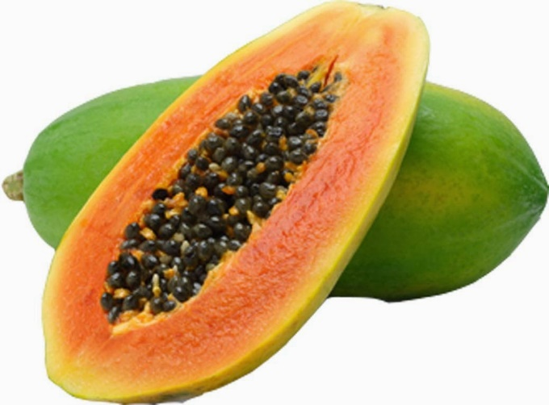
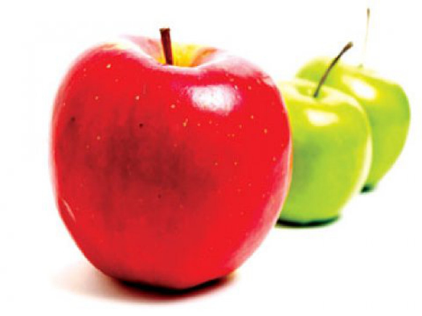

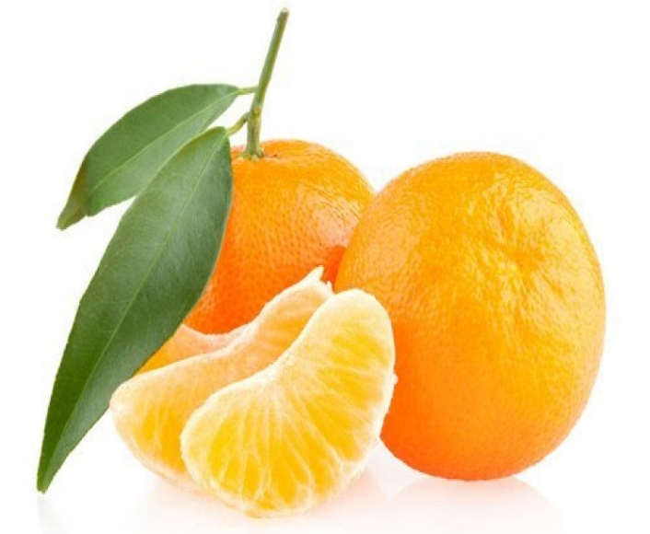
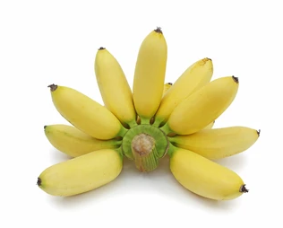

แบบสังเกตการตอบคำถามของเด็ก
หน่วยที่ ๓ ชื่อหน่วย STRONG : จิตพอเพียงต้านทุจริต
แผนการจัดประสบการณ์ที่ ๗ เรื่อง การรับประทานอาหารที่สอดคล้องกับ STRONG
วันที่.............เดือน.............................พ.ศ............................
คำชี้แจง: ให้ผู้ประเมินทำเครื่องหมาย ในช่องระดับคุณภาพของเด็กในแต่ละประเด็นที่ประเมิน
ที่ | ชื่อ-สกุล | บอกวิธีรับประทานอาหารอย่างพอเพียง  แบ่งปันและเคารพกติกา ข้อตกลง  ของการรับประทานอาหาร
ที่ | ชื่อ-สกุล | ๓ | ๒ | ๑
รวม
เฉลี่ย

ลงชื่อ...........................................................ผู้ประเมิน
(........................................................)

เกณฑ์การประเมิน
บอกวิธีรับประทานอาหารอย่างพอเพียง แบ่งปันและเคารพกฏิกาข้อตกลงของการรับประทานอาหาร
ระดับ ๓ : เด็กสามารถบอกวิธีรับประทานอาหารอย่างพอเพียง แบ่งปันและเคารพกติกาของการรับประทานอาหารได้ด้วยตนเอง
ระดับ ๒ : เด็กสามารถบอกวิธีรับประทานอาหารอย่างพอเพียง แบ่งปันและเคารพกติกาของการรับประทานอาหารได้โดยมีผู้ชี้แนะ
ระดับ ๑ : เด็กไม่สามารถบอกวิธีรับประทานอาหารอย่างพอเพียง แบ่งปันและไม่เคารพกติกาของการรับประทานอาหารได้

แผนการจัดประสบการณ์
หน่วยที่ 3 ชื่อหน่วย STRONG : จิตพอเพียงต้านทุจริต
ระดับชั้น | ก่อนวัยเรียน
แผนการจัดประสบการณ์ที่ 8 |  | เรื่อง | การช่วยเหลือเพื่อนที่สอดคล้องกับ STRONG | เวลา 2 ชั่วโมง
..............................................................................................................................................................................

- ผลการเรียนรู้
ผู้เรียนปฏิบัติตนเป็นผู้ที่ STRONG : จิตพอเพียงต้านทุจริต
- จุดประสงค์การเรียนรู้
ผู้เรียนสามารถอธิบายวิธีการช่วยเหลือเพื่อนได้
- สาระการเรียนรู้
  - ความรู้
การช่วยเหลือเพื่อน คือ การมีน้ำใจ เมตตากรุณา ช่วยเหลือแบ่งปัน แสดงความรักเพื่อน เห็นอกเห็นใจผู้อื่นเด็กได้เรียนรู้ ทำกิจกรรมร่วมกันกับเพื่อนได้อย่างมีความสุข
  - ทักษะ/กระบวนการ (สมรรถนะที่เกิด)
    - มีทักษะชีวิต และอยู่ร่วมกับผู้อื่นได้อย่างมีความสุข
    - มีทักษะการคิด การใช้ภาษาสื่อสาร
  - คุณลักษณะที่พึงประสงค์/ค่านิยม
ความเอื้อเฟื้อเผื่อแผ่
- การจัดประสบการณ์
  - ขั้นตอนการจัดประสบการณ์
    - ให้เด็กดูนิทาน เรื่อง “นิทานเด็ก เรื่องเป็ดน้อยไม่แบ่งให้หรอก” จากนั้นร่วมกันสนทนา โดยครูใช้คำถาม ดังนี้
      - เกิดเหตุการณ์อะไรขึ้นกับเจ้าเป็ดน้อย
      - เจ้าเป็ดน้อยไม่แบ่งของเล่น เพราะเหตุใด (เป็ดน้อยอยากเก็บไว้เล่นคนเดียว หวงข้าวหวงของ ไม่อยากแบ่งให้น้อง ไม่อยากแบ่งให้เพื่อน)
      - ทำไมเจ้าเป็ดน้อยถึงแบ่งของเล่น (เพราะเป็ดน้อยนั่งเล่นคนเดียว ไม่เห็นจะสนุก)
      - ถ้าเราเป็นเพื่อนของเจ้าเป็ดน้อย เราจะทำอย่างไร (ก็จะแบ่งปันของเล่นให้น้อง ให้เพื่อนตามคำสอนของแม่)
    - ให้เด็กเล่าประสบการณ์ของตนเองเกี่ยวกับการช่วยเหลือเพื่อน ให้เพื่อนๆ ในชั้นฟัง
    - เด็กและครูร่วมกันสรุปเกี่ยวกับวิธีการปฏิบัติตนที่ดีต่อเพื่อน การช่วยเหลือเพื่อน
  - สื่อการเรียนรู้/แหล่งการเรียนรู้
นิทาน เรื่อง “นิทานเด็ก เรื่องเป็ดน้อยไม่แบ่งให้หรอก”
- การประเมินผลการเรียนรู้
  - วิธีการประเมิน
สังเกตการตอบคำถามและการเล่าเรื่องของเด็ก
  - เครื่องมือที่ใช้ในการประเมิน
แบบสังเกตการตอบคำถามและการเล่าเรื่อง

  - เกณฑ์การประเมิน
เด็กผ่านการประเมินระดับ ๒ ขึ้นไป ถือว่าผ่าน
- บันทึกหลังการจัดประสบการณ์
……………………………………………………………………………………………………………………………………………………………………………………………………………………………………………………………………………………………………………...............

ลงชื่อ....................................................ครูผู้สอน
(.................................................................)

- ภาคผนวก

นิทานเด็ก เรื่องเป็ดน้อยไม่แบ่งให้หรอก
https://www.youtube.com/watch?v=WonYABZM6Ug

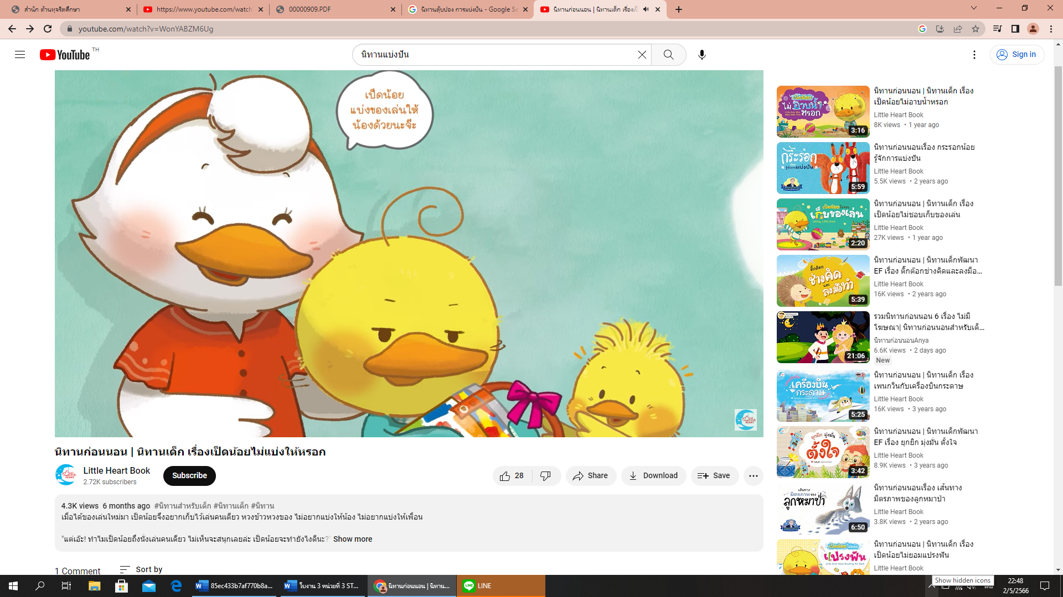

แบบสังเกตการตอบคำถามของเด็ก
หน่วยที่ ๓ ชื่อหน่วย STRONG : จิตพอเพียงต้านทุจริต
แผนการจัดประสบการณ์ที่ ๘ เรื่อง การช่วยเหลือเพื่อนที่สอดคล้องกับ STRONG
วันที่.............เดือน.............................พ.ศ............................
คำชี้แจง: ให้ผู้ประเมินทำเครื่องหมาย ในช่องระดับคุณภาพของเด็กในแต่ละประเด็นที่ประเมิน
ที่ | ชื่อ-สกุล | การช่วยเหลือเพื่อน
ที่ | ชื่อ-สกุล | ๓ | ๒ | ๑
รวม
เฉลี่ย

ลงชื่อ...........................................................ผู้ประเมิน
(........................................................)

เกณฑ์การประเมิน
การช่วยเหลือเพื่อน
ระดับ ๓ : เด็กสามารถช่วยเหลือเพื่อนได้ด้วยตนเอง
ระดับ ๒ : เด็กสามารถช่วยเหลือเพื่อนได้โดยมีผู้ชี้แนะ
ระดับ ๑ : เด็กไม่สามารถช่วยเหลือเพื่อนได้

แผนการจัดประสบการณ์
หน่วยที่ 3 ชื่อหน่วย STRONG : จิตพอเพียงต้านทุจริต
ระดับชั้น | ก่อนวัยเรียน
แผนการจัดประสบการณ์ที่ 9 |  | เรื่อง | การใช้กระดาษที่สอดคล้องกับ STRONG | เวลา 2 ชั่วโมง
..............................................................................................................................................................................

- ผลการเรียนรู้
ผู้เรียนปฏิบัติตนเป็นผู้ที่ STRONG : จิตพอเพียงต้านทุจริต
- จุดประสงค์การเรียนรู้
2.1 ผู้เรียนสามารถบอกวิธีการใช้กระดาษอย่างประหยัดได้
2.2 ผู้เรียนสามารถใช้กระดาษได้อย่างประหยัด
- สาระการเรียนรู้
  - ความรู้
การใช้กระดาษอย่างประหยัด หมายถึง การรู้จักใช้กระดาษอย่างพอเพียง ใช้เท่าที่จำเป็น ใช้ให้เกิดประโยชน์ และคุ้มค่า
  - ทักษะ/กระบวนการ (สมรรถนะที่เกิด)
    - มีทักษะชีวิต
    - มีทักษะการคิด การใช้ภาษาสื่อสาร
  - คุณลักษณะที่พึงประสงค์/ค่านิยม
ความประหยัด อยู่อย่างพอเพียง
- การจัดประสบการณ์
  - ขั้นตอนการจัดประสบการณ์
    - ให้เด็กดูคลิปวีดีโอ เรื่อง “ใช้สิ่งของอย่างไร ให้ประหยัดและคุ้มค่า” จากนั้นร่วมกันสนทนา โดยครูใช้คำถาม ดังนี้
      - เนื้อเรื่องในวีดีโอ เกี่ยวกับเรื่องอะไร (การใช้สิ่งของอย่างประหยัด)
      - ในเรื่องตัวละครมีพฤติกรรมอย่างไรที่แสดงถึงการประหยัด (ทานอาหารหมด ไม่เหลือ, ซ่อมแซมเสื้อผ้า, ปิดไฟ ปิดพัดลม หลังเลิกใช้, ปิดน้ำขณะแปรงฟัน)
    - ครูนำงานศิลปะ “กิจกรรมเล่าไปวาดไป” มาทำร่วมกับเด็ก โดยครูให้เด็กคลิป “มาสร้างงานศิลปะกัน”และกำหนดข้อตกลงกับเด็ก
      - ครูมีกระดาษรีไซเคิล ให้เด็กสร้างรูป คลิป “มาสร้างงานศิลปะกัน” โดยที่เด็กต้องใช้กระดาษอย่างประหยัด
      - เด็กทำเสร็จแล้วให้นำมาเล่าให้ครูฟังว่าหนูได้ใช้กระดาษทำอะไรได้บ้าง
    - ครูและเด็กร่วมกันสรุปเกี่ยวกับการใช้กระดาษที่พอดีเหมาะสม
  - สื่อการเรียนรู้/แหล่งการเรียนรู้
    - คลิปวีดีโอ เรื่อง “ใช้สิ่งของอย่างไร ให้ประหยัดและคุ้มค่า”
    - กระดาษสีต่าง ๆ
- การประเมินผลการเรียนรู้
  - วิธีการประเมิน
    - สังเกตการตอบคำถาม
    - สังเกตพฤติกรรมการใช้กระดาษอย่างประหยัด
  - เครื่องมือที่ใช้ในการประเมิน
    - แบบสังเกตการตอบคำถาม
    - แบบพฤติกรรมการใช้กระดาษอย่างประหยัด
  - เกณฑ์การประเมิน
เด็กผ่านการประเมินระดับ ๒ ขึ้นไป ถือว่าผ่าน
- บันทึกหลังการจัดประสบการณ์
……………………………………………………………………………………………………………………………………………………………………………………………………………………………………………………………………………………………………………...............

ลงชื่อ....................................................ครูผู้สอน
(.................................................................)

- ภาคผนวก

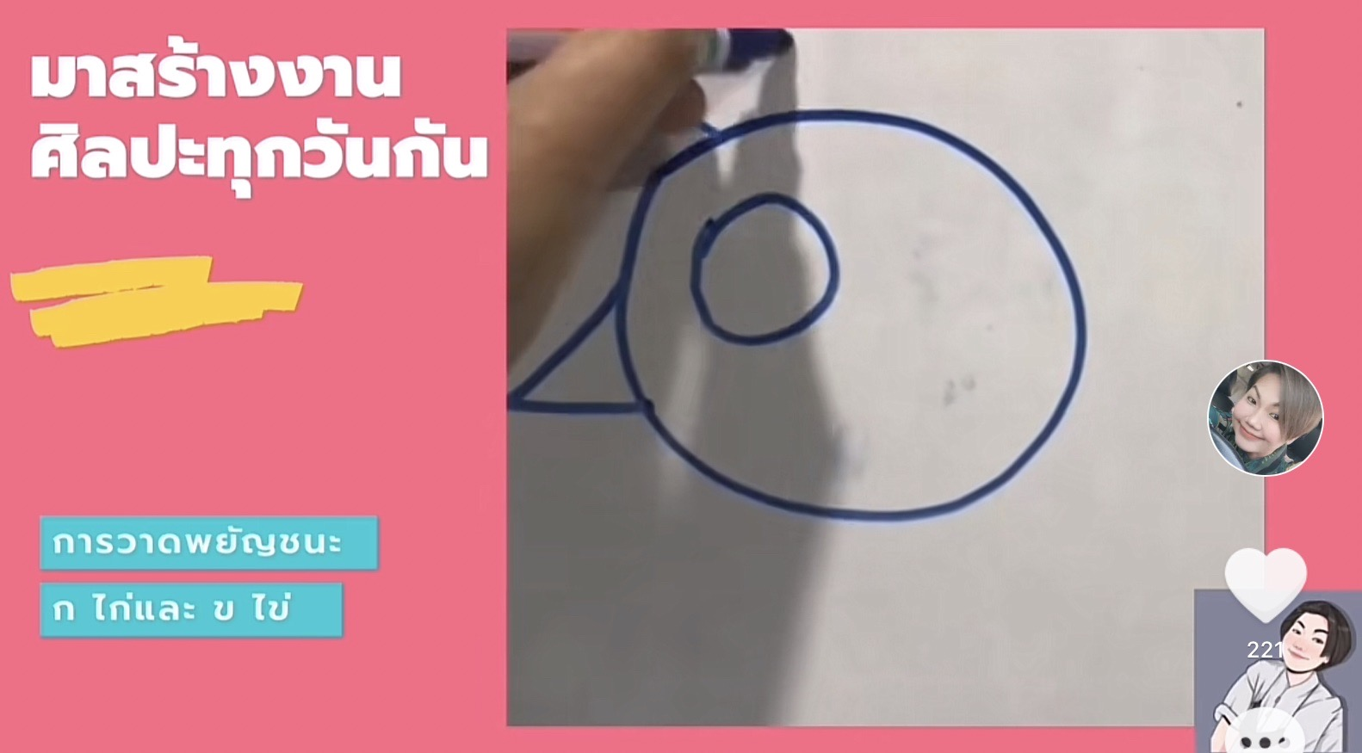

มาสร้างงานศิลปะกัน
https://www.tiktok.com/@caso191919/video/6984697232578612506?_r=1&_t=8bzCoGVw9kP&social_sharing=v2

แบบสังเกตการตอบคำถามของเด็ก
หน่วยที่ ๓ ชื่อหน่วย STRONG : จิตพอเพียงต้านทุจริต
แผนการจัดประสบการณ์ที่ ๙ เรื่อง การใช้กระดาษที่สอดคล้องกับ STRONG
วันที่.............เดือน.............................พ.ศ............................
คำชี้แจง: ให้ผู้ประเมินทำเครื่องหมาย ในช่องระดับคุณภาพของเด็กในแต่ละประเด็นที่ประเมิน
ที่ | ชื่อ-สกุล | บอกวิธีการใช้กระดาษอย่างประหยัดได้ |  |  | ใช้กระดาษ  ได้อย่างประหยัด
ที่ | ชื่อ-สกุล | ๓ | ๒ | ๑ | ๓ | ๒ | ๑
รวม
เฉลี่ย

ลงชื่อ...........................................................ผู้ประเมิน
(......................................................)

เกณฑ์การประเมิน
บอกวิธีการใช้กระดาษอย่างประหยัดได้
ระดับ ๓ : เด็กสามารถบอกวิธีการใช้กระดาษอย่างประหยัดได้ด้วยตนเอง
ระดับ ๒ : เด็กสามารถบอกวิธีการใช้กระดาษอย่างประหยัดได้โดยมีผู้ชี้แนะ
ระดับ ๑ : เด็กไม่สามารถบอกวิธีการใช้กระดาษอย่างประหยัดได้

การใช้กระดาษได้อย่างประหยัด
ระดับ ๓ : เด็กสามารถใช้กระดาษอย่างประหยัดได้ด้วยตนเอง
ระดับ ๒ : เด็กสามารถใช้กระดาษอย่างประหยัดได้โดยมีผู้ชี้แนะ
ระดับ ๑ : เด็กไม่สามารถใช้กระดาษอย่างประหยัดได้

หน่วยที่ 4
พลเมืองกับความรับผิดชอบต่อสังคม
แผนการจัดประสบการณ์
หน่วยที่ 4 ชื่อหน่วย พลเมืองกับความรับผิดชอบต่อสังคม
ระดับชั้น | ก่อนวัยเรียน
แผนการจัดประสบการณ์ที่ 1 |  | เรื่อง | หนูน้อยรักษ์ไทย (ความรับผิดชอบต่อตนเอง กิจกรรมการดื่มนม) | เวลา 2 ชั่วโมง
..............................................................................................................................................................................

- ผลการเรียนรู้
  - ผู้เรียนมีความรู้ ความเข้าใจเกี่ยวกับพลเมืองและมีความรับผิดชอบต่อสังคม
  - ผู้เรียนปฏิบัติตนตามหน้าที่พลเมืองและมีความรับผิดชอบต่อตนเอง
- จุดประสงค์การเรียนรู้
ผู้เรียนสามารถดื่มนมได้ด้วยตนเอง
- สาระการเรียนรู้
  - ความรู้
นมเป็นอาหารธรรมชาติที่ช่วยในเรื่องการเจริญเติบโตของร่างกาย ส่งผลให้สุขภาพร่างกายสมบูรณ์ แข็งแรง เสริมสร้างภูมิต้านทานของโรคต่าง ๆ นมได้มาจากสัตว์ เช่น วัว แพะ นมที่ได้จากพืช เช่น นมถั่วเหลือง นมมีรสชาติ เช่น รสจืด รสหวาน รสเปรี้ยว เป็นต้น
  - ทักษะ/กระบวนการ (สมรรถนะที่เกิด)
    - มีทักษะชีวิตอย่างมีความสุข
    - มีทักษะการคิด การใช้ภาษาสื่อสาร
  - คุณลักษณะที่พึงประสงค์/ค่านิยม
มีวินัย ความรับผิดชอบ
- การจัดประสบการณ์
  - ขั้นตอนการจัดประสบการณ์
(ชั่วโมงที่ ๑)
    - เด็กเคลื่อนไหวแบบอยู่กับที่ โดยเด็กยืนเป็นวงกลมห่างกัน หนึ่งช่วงแขน ให้ยืนโยกตัว และนั่งโยกตัวอยู่กับที่อย่างมีระดับไป ข้างซ้าย และข้างขวา ตามจังหวะเคาะ
    - เด็กจับมือเป็นวงกลมใหญ่ ๑ วง แล้วตกลงสัญญาณกับเด็ก ดังนี้ สัญญาณ “กลอง” ให้เด็ก ๆ วิ่ง เมื่อได้ยินสัญญาณหยุด ให้หยุดเคลื่อนไหวในท่านั้นทันที
    - ครูแนะนำเพลง ดื่มนม ให้เด็กร้องและทำท่าทางประกอบเพลงตามจินตนาการ
    - เด็กและครูร่วมสนทนาเกี่ยวกับเนื้อหาในเพลง ดื่มนม โดยใช้คำถาม ดังนี้
      - ทำไมเราต้องดื่มนม
      - เด็ก ๆ เคยดื่มนมหรือไม่
      - นมที่ดื่มมีรสชาติอะไร
      - เมื่อดื่มนมหมดแล้ว เราต้องทำอย่างไร
      - ถ้าเราทำนมหก เด็ก ๆ จะทำอย่างไร
    - ครูให้ความรู้เพิ่มเติม นมเป็นอาหารธรรมชาติที่มีความสมบูรณ์ซึ่งช่วยในเรื่องการเจริญเติบโตของร่างกาย ส่งผลให้สุขภาพร่างกาย แข็งแรง
    - ครูและเด็กสนทนาเกี่ยวกับการปฏิบัติตนในการดื่มนม เช่น การเข้าแถวรอรับนม การดื่มนมของตนเองให้หมดกล่อง/ถุง การนำนมที่หมดแล้วไปทิ้งลงถังขยะ การทำความสะอาดบริเวณที่ตนเองนั่งดื่มนม
    - ครูจัดเตรียมโต๊ะกิจกรรมสร้างสรรค์ ให้เด็ก ๆ เลือกปฏิบัติกิจกรรมที่ตนเองสนใจ
      - กิจกรรมระบายสีภาพกล่องนม
      - กิจกรรมการปั้น (นมกล่อง)
    - เด็กนำเสนอผลงานที่สำเร็จของตนเองและร่วมกับเพื่อน ครูประจำชั้นในการจัดป้ายนิเทศแสดงผลงานของตนเองและเพื่อนๆในห้องเรียน
(ชั่วโมงที่ ๒)
    - ครูนำภาพสัตว์และพืชที่ใช้ผลิตนมมาให้เด็ก ๆ ดู และเล่าถึงนมจากสัตว์และนมจากพืช และใช้คำถาม ดังนี้
      - ใครเคยดื่มนมบ้าง
      - เด็ก ๆ ชอบนมรสชาติอะไร
    - ครูรินนมรสชาติหวาน รสจืดใส่แก้วให้เด็ก ๆ แต่ะคนชิม และให้บอกรสชาติ บอกว่าชอบ
ไม่ชอบ เพราะอะไร ถ้าเรากินนมหวานเยอะ ๆ ดีหรือไม่ เพราะอะไร
    - ครูเล่านิทาน เรื่อง พระราชากับนมหวาน ให้เด็ก ๆ ฟังและร่วมกันสนทนาถึงเนื้อหาในนิทาน
    - ให้เด็กดูภาพสัตว์ (วัว) ที่นำมาผลิตนม และให้เด็กแสดงท่าทางเลียนแบบวัว และสนทนาเกี่ยวกับรูปร่าง ลักษณะของวัว
    - เด็ก ๆ เข้ากลุ่มเล่นเกมภาพตัดต่อวัว และนำเสนอผลงานที่สำเร็จของกลุ่ม
    - เด็กและครูร่วมกันสรุปความเป็นพลเมืองและความรับผิดชอบต่อตนเอง กิจกรรมการดื่มนม
  - สื่อการเรียนรู้/แหล่งการเรียน
    - เพลง “ดื่มนม”
    - เกมภาพตัดต่อวัว
    - นิทาน “พระราชากับนมหวาน”
    - ภาพวัว
    - ภาพนมชนิดต่าง ๆ
    - นมหวาน นมจืด
- การประเมินผลการเรียนรู้
  - วิธีการประเมิน
    - สังเกตการตอบคำถาม
    - สังเกตพฤติกรรมความรับผิดชอบต่อตนเองของเด็ก (การดื่มนม)
  - เครื่องมือที่ใช้ในการประเมิน
    - แบบสังเกตการตอบคำถาม
    - แบบสังเกตพฤติกรรมความรับผิดชอบต่อตนเองของเด็ก (การดื่มนม)
  - เกณฑ์การตัดสิน
เด็กผ่านการประเมินระดับ ๒ ขึ้นไปถือว่าผ่าน

- บันทึกหลังการจัดประสบการณ์
……………………………………………………………………………………………………………………………………………………………………………………………………………………………………………………………………………………………………………...............

ลงชื่อ....................................................ครูผู้สอน
(.................................................................)

- ภาคผนวก

เพลง ดื่มนมกันเถอะ
ดื่ม ดื่ม ดื่ม เรามาดื่ม ดื่ม นมกันเถอะ ดื่มแล้วอย่าท้าเลอะเทอะ (ซ้ำ) ดื่มนมเยอะๆ ร่างกายแข็งแรง.............เย้

นิทานเรื่อง พระราชากับนมหวาน
ณ เมืองมดน้อย พระราชาออกไปเดินเล่น ไปนอกวัง ระหว่างทาง พระราชาเห็นถังใบใหญ่ จึงลองเปิดดู ในถังใบนั้นมีน้ำนมอยู่เต็มถัง พระราชาจึงลองชิมน้ำนม“โอ้โห. . . นมในถังนี้อร่อยจริง ๆ หวานกว่านมที่เราเคยดื่มเสียอีก” พระราชาดื่มนมในถังไม่หยุด ทันใดนั้นก็มีชาวบ้านมดวิ่งออกมา“พระราชาๆ หยุดก่อน พะย่ะค่ะ นมในถังนั้นเป็นนมหวาน พวกเราใส่ถังปิดไว้เพื่อไม่ให้ใครดื่ม หากใครดื่มนมหวานเข้าไปมาก ๆ จะฟันผุแล้วก็ยังอ้วนด้วยพะย่ะค่ะ” มดชาวบ้าน วิงวอน “ฟันผุ แล้วก็อ้วนเหรอ ข้าไม่สนใจหรอก ก็นมหวานในถังนี้ อร่อยจริง ๆ ข้าเป็นพระราชา ถึงฟันผุ ข้าก็มีหมอมารักษา ข้าไม่กลัวอะไรทั้งนั้น พวกเจ้าไม่ต้องมาห้ามข้าหรอก” พระราชาไม่สนใจคำเตือนของพวกมด กลับสั่งให้ทหารขนถังนมหวานไปยังวังของตัวเอง “ข้าจะเอาไปดื่มคนเดียวให้อร่อยไปเลย ฮ่า ๆ ๆ ” เมื่อทหารขนถังนมหวานกลับมาที่วัง พระราชาก็ดื่มนมหวานในถังนั้น ทุกวันและไม่แปรงฟันก่อนนอนอีกด้วย แม้เหล่าทหารและชาวบ้านจะคอยเตือนพระราชากี่ครั้งพระองค์ก็ ไม่เคยเชื่อ “อย่าเตือนข้าเลย ข้าไม่มีทางเชื่อพวกเจ้า นมหวานๆ อร่อยอย่างนี้ อย่ามาบอกข้าให้หยุดกิน ให้ยากเลย” วันเวลาผ่านไปพระราชาเริ่มอ้วนขึ้นเรื่อย ๆ ไม่สามารถ ออกมาเที่ยวเล่นนอกวังได้ จะทำอะไรก็ไม่กระฉับกระเฉงเหมือนเคย และแล้ววันหนึ่งเมื่อพระราชาตื่นนอนก็รู้สึกปวดฟันมาก “โอ้ย ๆ . . . ข้าปวดฟัน ปวดอะไรอย่างนี้ ทหารไป ตามหมอมาหน่อย ข้าปวดฟันจนจะทนไม่ไหวแล้ว” เหล่าทหารรีบไปตามหมอมาดูพระอาการของพระราชา “ไหน ๆ พระองค์อ้าปากกว้าง ๆ หน่อยซิ พะย่ะค่ะ โอย. . . กลิ่นปาก ของพระองค์ช่างเหม็นจริง ๆ เลย ฟันก็ผุหมดแล้วด้วย” หมอพูด “หมอช่วยรักษาให้ข้าหายปวดฟันหน่อยเร็วๆ ทำยังไงก็ได้ โอย ๆ ” พระราชาขอร้อง“ช้าไปแล้วพะย่ะค่ะ หมอก็อยากจะช่วย แต่ตอนนี้ฟันของพระองค์หลอหมดแล้ว ก็เพราะพระองค์ไม่เชื่อค้าเตือนของพวกชาวบ้านตั้งแต่แรก นมหวานอร่อยก็จริงพะย่ะค่ะ แต่มันก็ทำให้ฟันของพระองค์ผุหมด หมอก็คงช่วยอะไรไม่ได้แล้ว”“ฮือ ๆ ไม่น่าเลย เราน่าจะเชื่อชาวบ้านตั้งแต่แรก เรารู้ล่ะว่า นมหวานนั้นมีโทษจริง ๆ ถ้าเราไม่ดื่มนมหวาน ก็คงไม่อ้วน แล้วกลายเป็นพระราชาฟันหลออย่างนี้” พระราชาได้แต่ร้องไห้เสียใจ ตั้งแต่นั้นมา พระราชาก็เก็บตัวอยู่ในวัง เพราะอ้วนเกินกว่าที่จะเดินไปไหนได้เหมือนก่อน อีกทั้งต้องอับอายที่ต้องกลายเป็นพระราชาฟันหลอตลอดไป

แบบสังเกตการตอบคำถามของเด็ก
หน่วยที่ 4 ชื่อหน่วย พลเมืองกับความรับผิดชอบต่อสังคม
แผนการจัดประสบการณ์ที่ ๑ เรื่อง หนูน้อยรักษ์ไทย (ความรับผิดชอบต่อตนเอง กิจกรรมการดื่มนม)
วันที่.............เดือน.............................พ.ศ............................
คำชี้แจง: ให้ผู้ประเมินทำเครื่องหมาย ในช่องระดับคุณภาพของเด็กในแต่ละประเด็นที่ประเมิน

ที่ | ชื่อ-สกุล | เด็กสามารถดื่มนมได้ด้วยตนเอง
ที่ | ชื่อ-สกุล | ๓ | ๒ | ๑
รวม
เฉลี่ย

ลงชื่อ...........................................................ผู้ประเมิน
(......................................................)

เกณฑ์การประเมิน
เด็กสามารถดื่มนมได้ด้วยตนเอง
ระดับ ๓ : เด็กสามารถดื่มนมได้ด้วยตนเอง
ระดับ ๒ : เด็กสามารถดื่มนมได้ด้วยตนเองโดยมีผู้ชี้แนะ
ระดับ ๑ : เด็กไม่สามารถดื่มนมได้ด้วยตนเอง

แผนการจัดประสบการณ์
หน่วยที่ 4 ชื่อหน่วย พลเมืองกับความรับผิดชอบต่อสังคม
ระดับชั้น | ก่อนวัยเรียน
แผนการจัดประสบการณ์ที่ 2 |  | เรื่อง | หนูน้อยรักษ์ไทย (ความรับผิดชอบต่อตนเอง กิจกรรมการสวมรองเท้า) | เวลา 2 ชั่วโมง
..............................................................................................................................................................................

- ผลการเรียนรู้
  - ผู้เรียนมีความรู้ ความเข้าใจเกี่ยวกับพลเมืองและมีความรับผิดชอบต่อสังคม
  - ผู้เรียนปฏิบัติตนตามหน้าที่พลเมืองและมีความรับผิดชอบต่อตนเอง
- จุดประสงค์การเรียนรู้
ผู้เรียนสามารถสวมรองเท้าได้ด้วยตนเอง
- สาระการเรียนรู้
  - ความรู้
รองเท้า เป็นเครื่องใช้ที่มนุษย์นำมาใช้กับเท้า เพื่อป้องกันอันตรายอันเกิดจากการสัมผัสกับพื้นผิวต่าง ๆ หรือการเจ็บเท้าจากการเดินหรือ การวิ่ง รองเท้ามีหลายประเภท เช่น รองเท้าแตะ รองเท้าผ้าใบ รองเท้านักเรียน เรามีเท้า ๒ เท้า ต้องใส่รองเท้าทั้งสองข้าง
  - ทักษะ/กระบวนการ (สมรรถนะที่เกิด)
    - มีทักษะชีวิตอย่างมีความสุข
    - มีทักษะการคิด การใช้ภาษาสื่อสาร
  - คุณลักษณะที่พึงประสงค์/ค่านิยม
มีวินัย ความรับผิดชอบ
- การจัดประสบการณ์
  - ขั้นตอนการจัดประสบการณ์
(ชั่วโมงที่ ๑)
    - เด็กเคลื่อนไหวแบบอยู่กับที่ โดยเด็กยืนเป็นวงกลมห่างกัน หนึ่งช่วงแขน ให้ยืนโยกตัว และนั่งโยกตัวอยู่กับที่อย่างมีระดับไป ข้างซ้าย และข้างขวา ตามจังหวะเคาะ
    - เด็กจับมือเป็นวงกลมใหญ่ ๑ วง แล้วตกลงสัญญาณกับเด็ก ดังนี้ สัญญาณ “กลอง” ให้เด็กเดินเร็ว และเมื่อได้ยินสัญญาณหยุด เคลื่อนไหวในท่านั้นทันที
    - ครูให้เด็กดูรองเท้าของตนเอง สังเกตส่วนประกอบ สี โดยใช้คำถาม ดังนี้
      - รองเท้า สีอะไร
      - ทำไมเราต้องใส่รองเท้า
      - รองเท้ามีกี่ข้าง
      - เรานำรองเท้าของเพื่อนมาใส่ได้หรือไม่
      - เวลาใส่รองเท้า เด็ก ๆ ทำอย่างไร
    - ครูให้ความรู้เพิ่มเติม รองเท้า รองเท้า เป็นเครื่องใช้ที่มนุษย์นำมาใช้กับเท้า เพื่อป้องกันอันตรายอันเกิดจากการสัมผัสกับพื้นผิวต่าง ๆ หรือการเจ็บเท้าจากการเดินหรือ การวิ่ง
    - ครูและเด็กสนทนาเกี่ยวกับวิธีการใส่รองเท้า และให้ฝึกปฏิบัติทีละคน โดยดำเนินการ ดังนี้
      - เด็ก ๆ ไปหยิบรองเท้าที่เป็นของตนเอง
      - เด็ก ๆ ฝึกปฏิบัติการสวมรองเท้าด้วยตนเอง
    - เด็กนำเสนอผลการปฏิบัติที่สำเร็จของตนเอง
(ชั่วโมงที่ ๒)
    - ครูนำรองเท้าแต่ละประเภทมาให้เด็ก ๆ ดู เช่น รองเท้าแตะ รองเท้านักเรียน รองเท้าพละ และใช้คำถาม ดังนี้
      - วันนี้เด็ก ๆ ใส่ชุดอะไร
      - ชุดของเด็ก ๆ วันนี้ จะต้องใส่กับรองเท้าแบบไหน
      - เราใส่รองเท้านักเรียนข้างหนึ่ง กับรองเท้าพละข้างหนึ่ง ได้หรือไม่
      - ถ้าเราใส่รองเท้าผิดข้าง จะเป็นอย่างไร
    - ครูให้ความรู้เพิ่มเติม รองเท้ามีหลายประเภท เช่น รองเท้าแตะ รองเท้าผ้าใบ รองเท้านักเรียน เรามีเท้า ๒ เท้า ต้องใส่รองเท้าทั้งสองข้าง
    - ครูให้เด็ก ๆ เข้ากลุ่มเล่นเกม จับคู่ภาพเหมือนรองเท้า
    - เด็ก ๆ นำเสนอผลงานที่สำเร็จของกลุ่ม
    - เด็กและครูร่วมกันสรุปพลเมืองกับความรับผิดชอบต่อตนเอง กิจกรรมการสวมรองเท้า
  - สื่อการเรียนรู้/แหล่งการเรียน
    - รองเท้า
    - เกมจับคู่ภาพเหมือนรองเท้า
- การประเมินผลการเรียนรู้
  - วิธีการประเมิน
    - สังเกตการตอบคำถาม
    - สังเกตพฤติกรรมความรับผิดชอบต่อตนเองของเด็ก (การสวมรองเท้า)
  - เครื่องมือที่ใช้ในการประเมิน
    - แบบสังเกตการตอบคำถาม
    - แบบสังเกตพฤติกรรมความรับผิดชอบต่อตนเองของเด็ก (การสวมรองเท้า)
  - เกณฑ์การตัดสิน
เด็กผ่านการประเมินระดับ ๒ ขึ้นไปถือว่าผ่าน
- บันทึกหลังการจัดประสบการณ์
……………………………………………………………………………………………………………………………………………………………………………………………………………………………………………………………………………………………………………...............

ลงชื่อ....................................................ครูผู้สอน
(.................................................................)

- ภาคผนวก

เกมจับคู่ภาพเหมือนรองเท้า

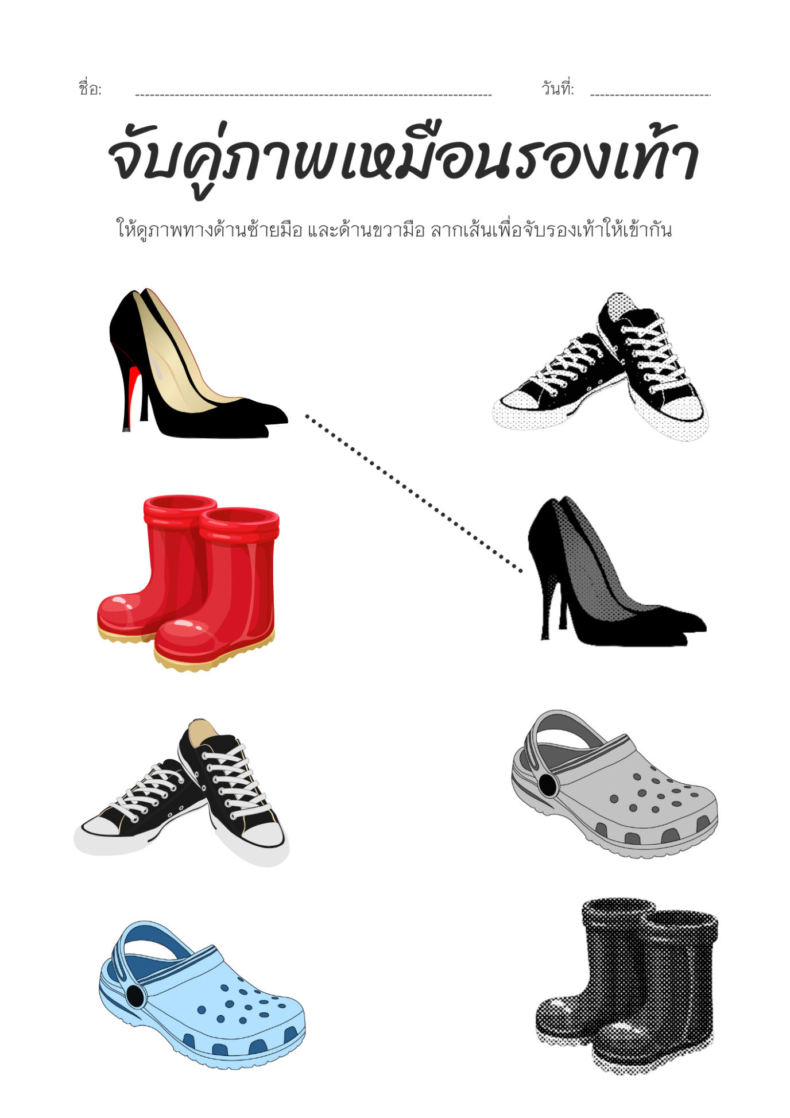

แบบสังเกตการตอบคำถามของเด็ก
หน่วยที่ 4 ชื่อหน่วย พลเมืองกับความรับผิดชอบต่อสังคม
แผนการจัดประสบการณ์ที่ 2 เรื่อง หนูน้อยรักษ์ไทย (ความรับผิดชอบต่อตนเอง กิจกรรมการสวมรองเท้า)
วันที่.............เดือน.............................พ.ศ............................
คำชี้แจง: ให้ผู้ประเมินทำเครื่องหมาย ในช่องระดับคุณภาพของเด็กในแต่ละประเด็นที่ประเมิน
ที่ | ชื่อ-สกุล | เด็กสามารถสวมรองเท้าได้ด้วยตนเอง
ที่ | ชื่อ-สกุล | ๓ | ๒ | ๑
รวม
เฉลี่ย

ลงชื่อ...........................................................ผู้ประเมิน
(......................................................)

เกณฑ์การประเมิน
เด็กสามารถดื่มนมได้ด้วยตนเอง
ระดับ ๓ : เด็กสามารถสวมรองเท้าได้ด้วยตนเอง
ระดับ ๒ : เด็กสามารถสวมรองเท้าได้ด้วยตนเองโดยมีผู้ชี้แนะ
ระดับ ๑ : เด็กไม่สามารถสวมรองเท้าได้ด้วยตนเอง

แผนการจัดประสบการณ์
หน่วยที่ 4 ชื่อหน่วย พลเมืองกับความรับผิดชอบต่อสังคม
ระดับชั้น | ก่อนวัยเรียน
แผนการจัดประสบการณ์ที่ 3 |  | เรื่อง | ความรับผิดชอบต่อสังคม  ปลูกผักรักษ์โลก (S : Sufficient พอเพียง) | เวลา 2 ชั่วโมง
..............................................................................................................................................................................

- ผลการเรียนรู้
  - มีลักษณะนิสัยการใช้ชีวิตตามหลักปรัชญาของเศรษฐกิจพอเพียง
  - มีความตระหนักเรื่องอาหารปลอดภัยและอนุรักษ์สิ่งแวดล้อมโดยไม่ใช้สารเคมี
- จุดประสงค์การเรียนรู้
เด็กลงมือปฏิบัติจริงในการปลูกผักปลอดสารพิษได้
- สาระการเรียนรู้
  - ความรู้
    - รู้วิธีการปลูกผักปลอดสารพิษ
    - การปลูกผักปลอดสารพิษเป็นการอนุรักษ์สิ่งแวดล้อม
  - ทักษะ/กระบวนการ (สมรรถนะที่เกิด)
ทักษะการคิดและการใช้ภาษา
  - คุณลักษณะที่พึงประสงค์/ค่านิยม
    - พูดเป็นวลีสั้น ๆ ได้
    - แสดงความภาคภูมิใจเมื่อทำสิ่งต่าง ๆ สำเร็จ
- การจัดประสบการณ์
  - ขั้นตอนการจัดประสบการณ์
(ชั่วโมงที่ 1)
    - เด็กและครูร่วมกันท่องคำคล้องจอง ผักดีมีประโยชน์ พร้อมปรบมือเป็นจังหวะ
ผักจ้าผัก ผักกาด คะน้า กวางตุ้ง
นี่ผักบุ้ง นั่นกะหล่ำปลี
ประโยชน์ของผักมากมี
ประโยชน์ของผักมากมี
กินแล้วดี๊ดีร่างกายแข็ง
    - ครูสนทนากับเด็กนักเรียนเกี่ยวกับ ชื่อผักที่อยู่ในคำคล้องจองว่ามีผักอะไรบ้าง
    - เด็ก ๆ ร่วมกันตอบคำถาม
    - ครูสนทนากับเด็กนักเรียนเกี่ยวกับประโยชน์ของผัก เช่น ผักมีวิตามิน กินแล้วทำให้ร่างกายแข็งแรง
(ชั่วโมง 2)
    - ครูสนทนากับเด็กนักเรียนเกี่ยวกับการปลูกผัก
      - การเตรียมอุปกรณ์
      - ขั้นตอนการปลูก
      - การดูแลรักษา แบบธรรมชาติ โดยไม่ใช้สารเคมี
      - การนำผักมาปรุงอาหารเมื่อผักโตเต็มที่
    - เด็กและครูร่วมกันปลูกผัก
    - เด็ก ๆ ช่วยกันเก็บอุปกรณ์ไว้ในที่จัดเก็บให้เรียบร้อย
    - เด็กและครูร่วมกันสรุปผลการปลูกผัก และรอคอยการเติบโต ที่เด็กจะต้องมีความรับผิดชอบต่อสังคมไม่ทำให้กิจกรรมการปลูกผักสร้างปัญหาต่อส่วนรวม
  - สื่อการเรียนรู้/แหล่งการเรียน
    - คำคล้องจองผักมีประโยชน์
    - รูปภาพผักชนิดต่าง ๆ
    - อุปกรณ์การปลูกผัก
    - แปลงผักบริเวณศูนย์พัฒนาเด็กเล็ก
- การประเมินผลการเรียนรู้
  - วิธีการประเมิน
ใช้การสังเกตการปฏิบัติกิจกรรม / บันทึก
  - เครื่องมือที่ใช้ในการประเมิน
แบบสังเกตการปฏิบัติกิจกรรม
  - เกณฑ์การตัดสิน
เด็กผ่านการประเมินระดับ 2 ขึ้นไป ถือว่าผ่าน
- บันทึกหลังการจัดประสบการณ์
……………………………………………………………………………………………………………………………………………………………………………………………………………………………………………………………………………………………………………...............

ลงชื่อ....................................................ครูผู้สอน
(.................................................................)

- ภาคผนวก

คำคล้องจอง ผักมีประโยชน์

ผักจ้าผัก ผักกาด คะน้า กวางตุ้ง
นี่ผักบุ้ง นั่นกะหล่ำปลี
ประโยชน์ของผักมากมี
ประโยชน์ของผักมากมี
กินแล้วดี๊ดีร่างกายแข็ง

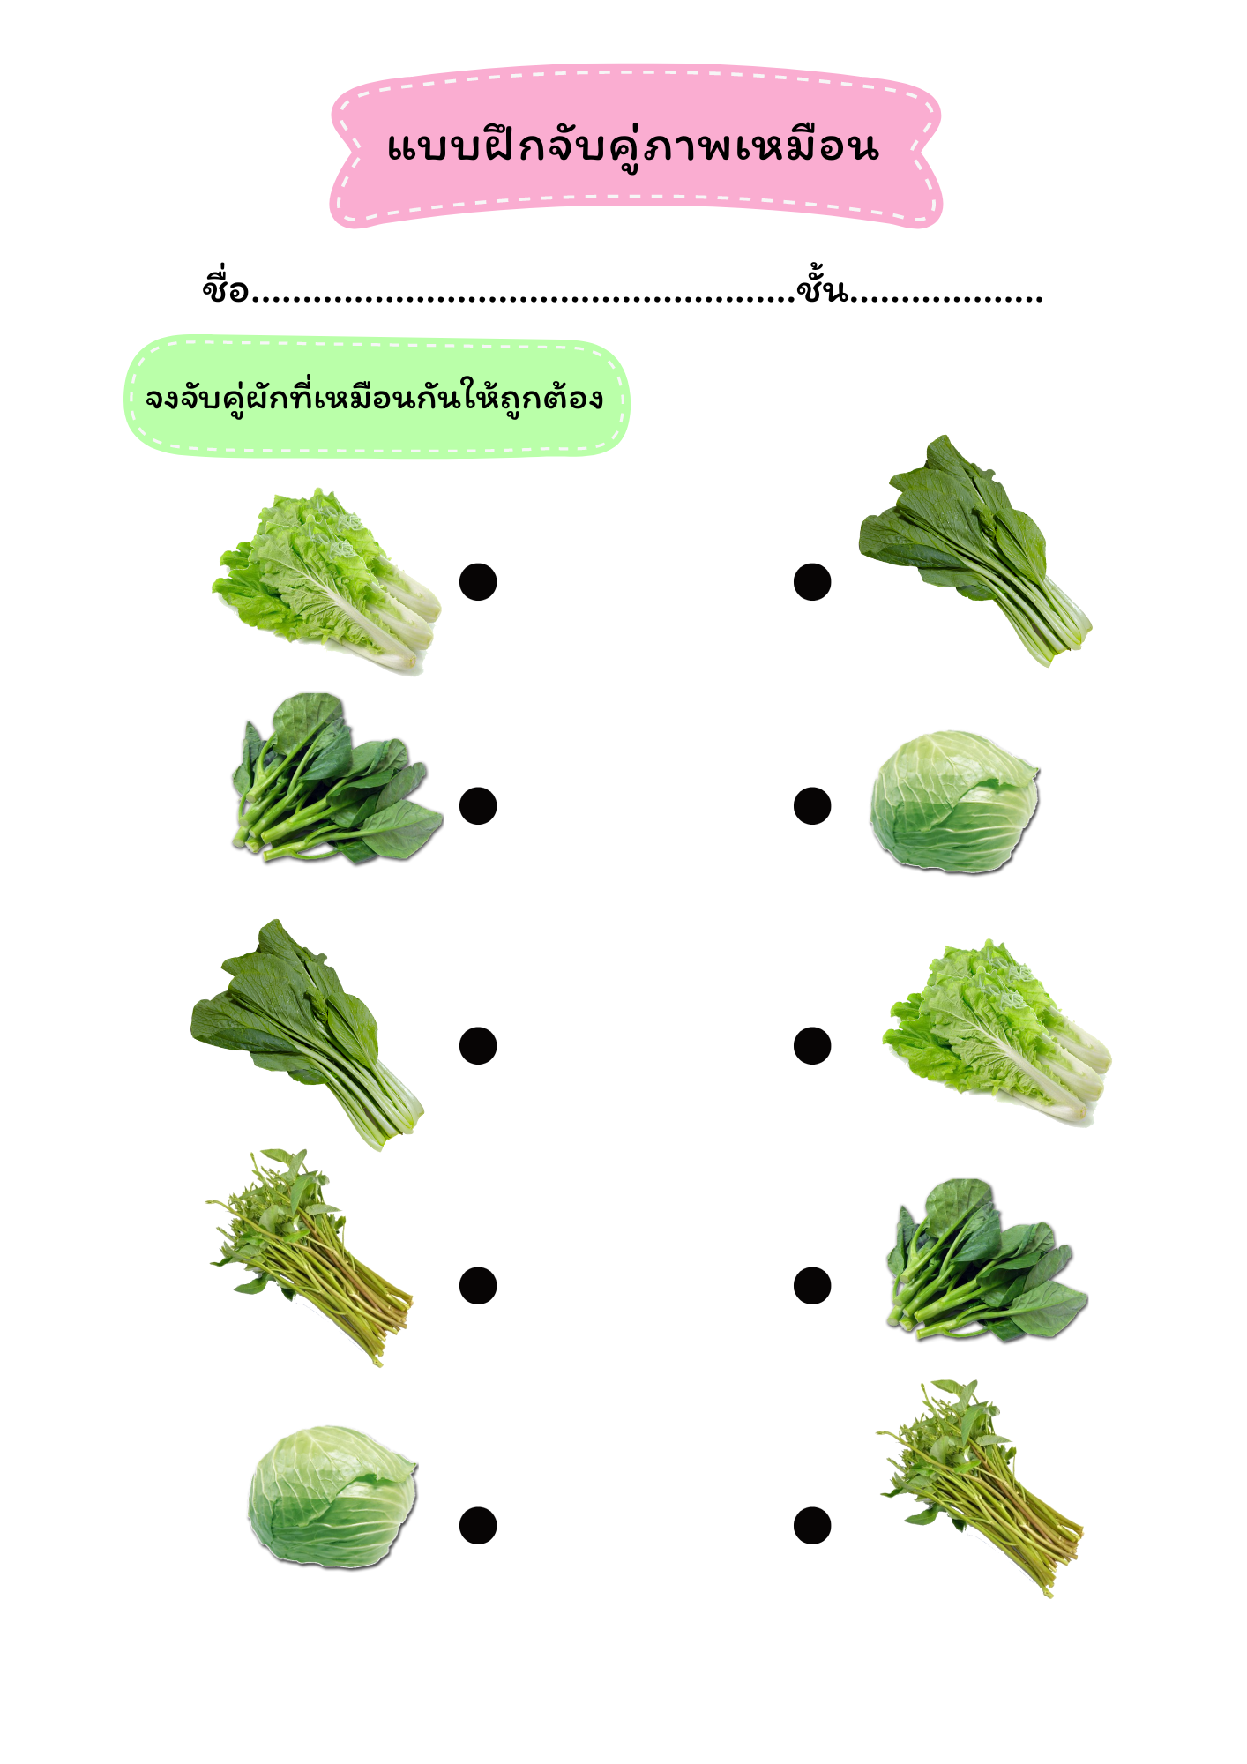

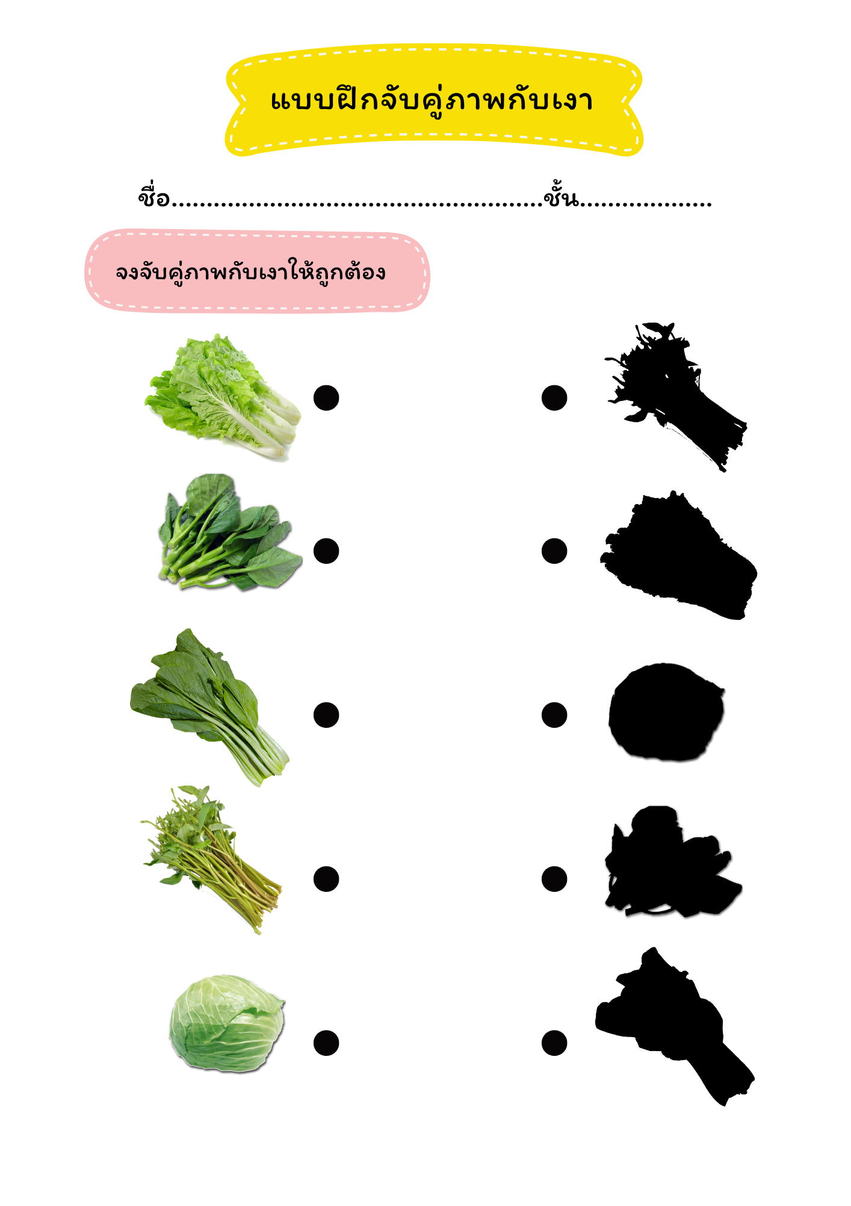

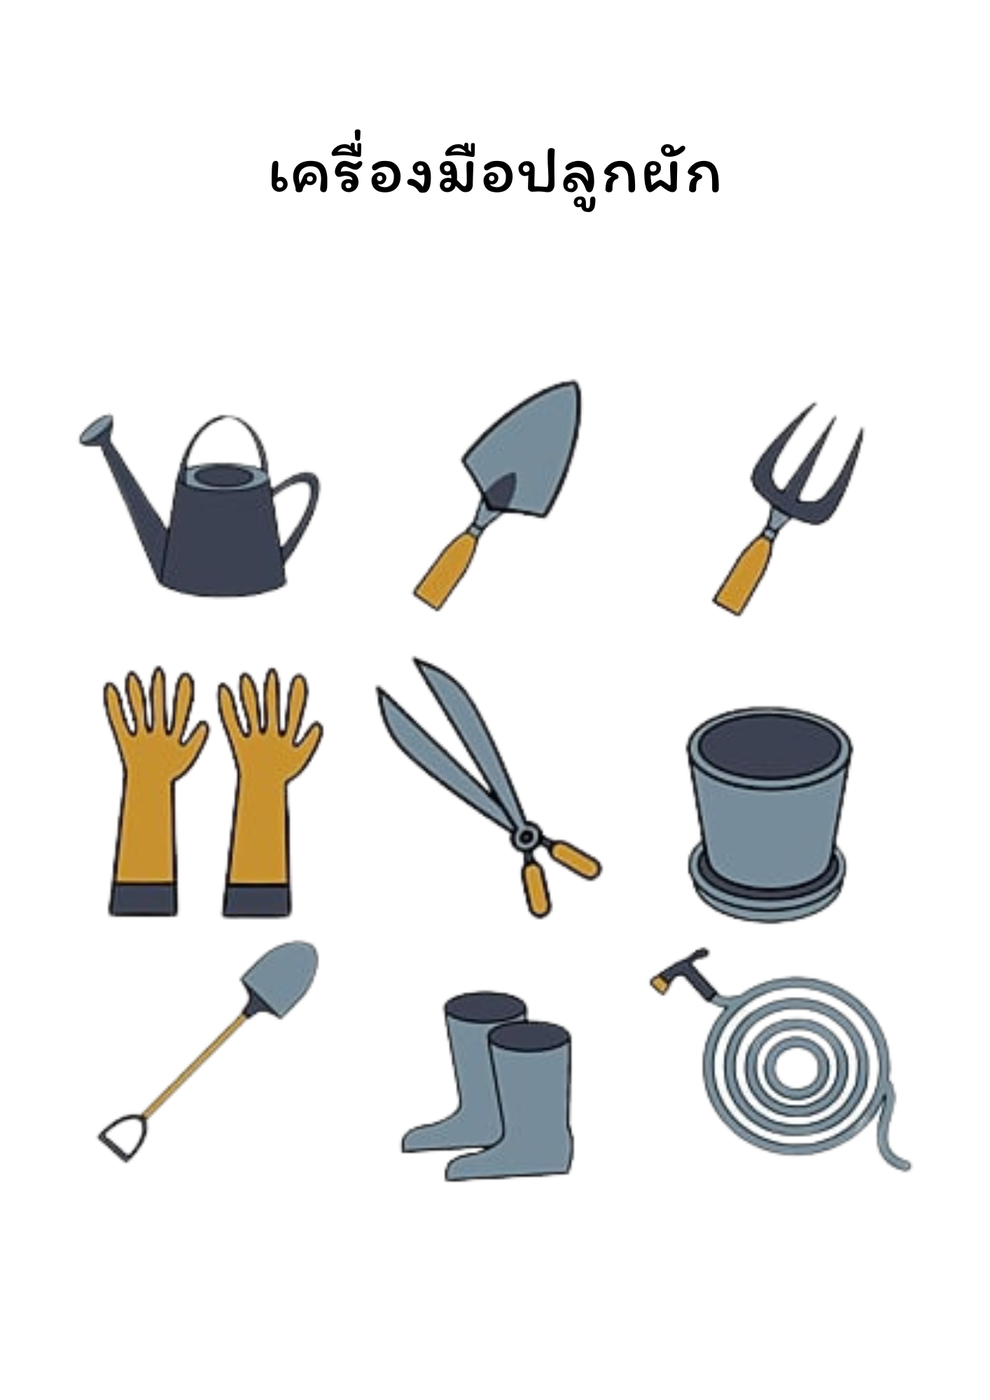

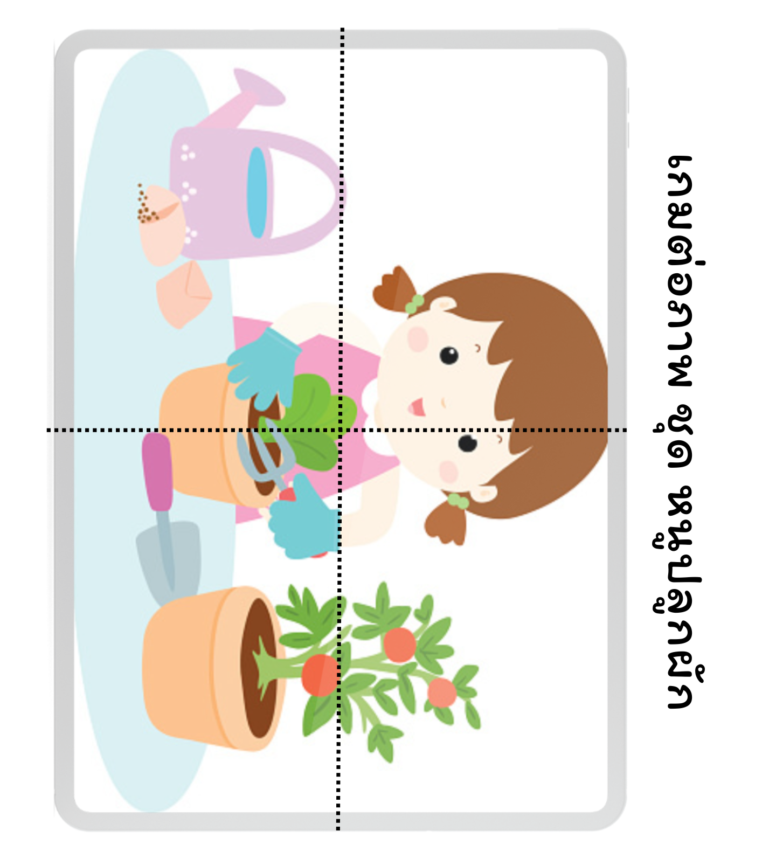

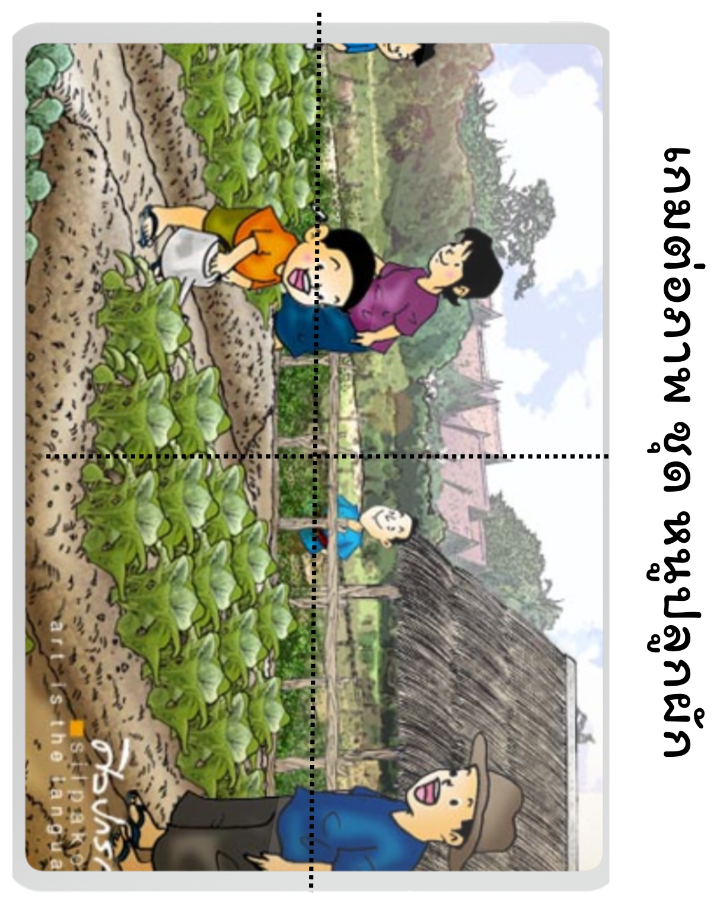

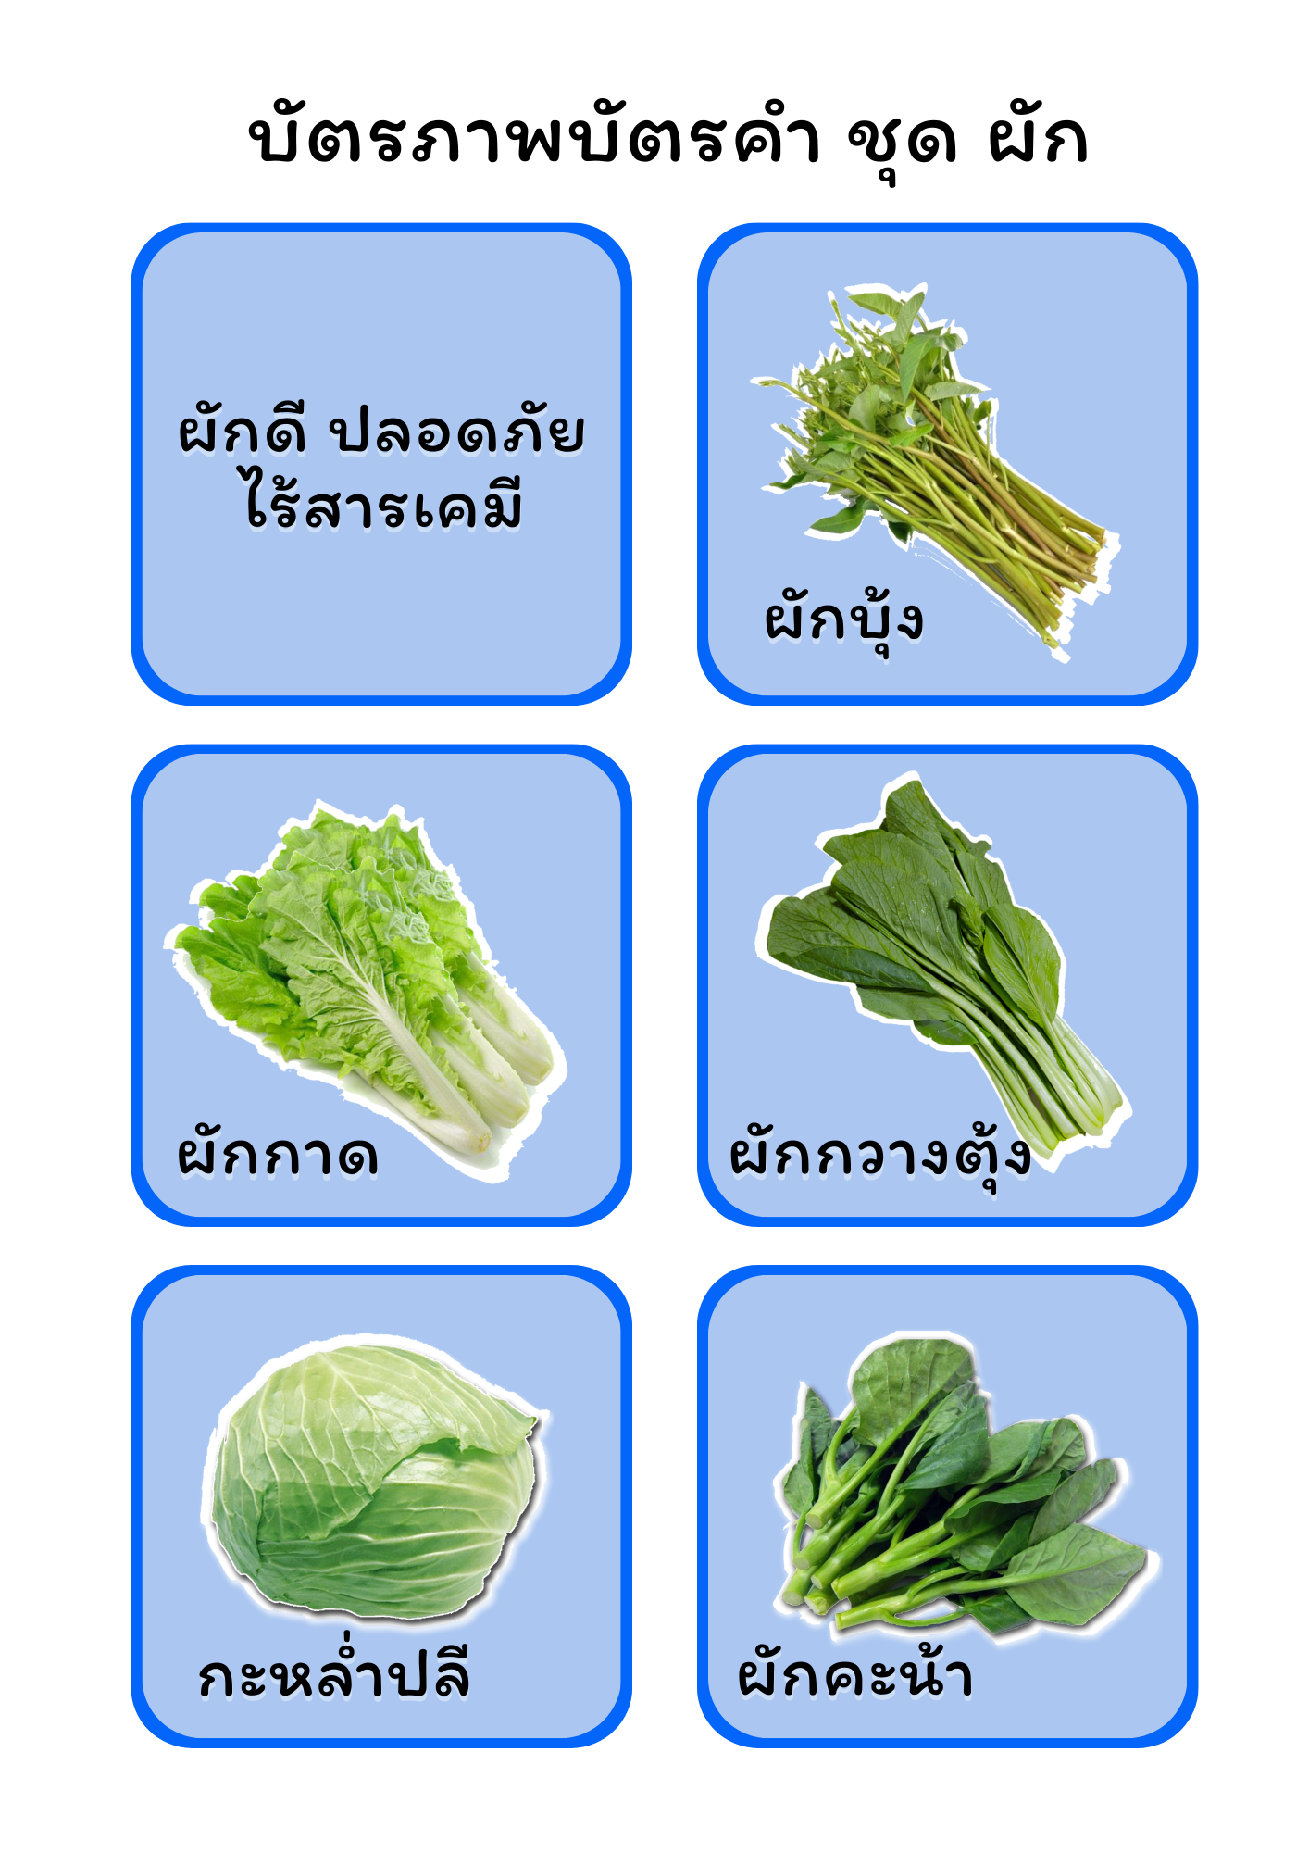

แบบสังเกตพฤติกรรมเด็ก ด้านการใช้น้ำใช้ไฟอย่างประหยัด
หน่วยที่ ๔ ชื่อหน่วย พลเมืองกับความรับผิดชอบต่อสังคม
แผนการจัดประสบการณ์ที่ 3 เรื่อง ความรับผิดชอบต่อสังคมปลูกผักรักษ์โลก (S : Sufficient พอเพียง)
วันที่.............เดือน.............................พ.ศ............................
คำชี้แจง : ให้ผู้ประเมินทำเครื่องหมาย / ในช่องระดับคุณภาพของเด็กในแต่ละประเด็นที่ประเมิน

ที่ | ชื่อ – สกุล | การใช้น้ำใช้ไฟอย่างประหยัด
ที่ | ชื่อ – สกุล | 3 | 2 | 1
รวม
เฉลี่ย

เกณฑ์การประเมิน
พฤติกรรมเด็กด้านการใช้น้ำใช้ไฟอย่างประหยัด
ระดับ ๓ : เด็กสามารถปิดน้ำปิดไฟได้ด้วยตนเองเมื่อไม่ได้ใช้
ระดับ ๒ : เด็กสามารถปิดน้ำปิดไฟได้โดยมีผู้ชี้แนะ
ระดับ ๑ : เด็กไม่ได้ปิดน้ำปิดไฟเมื่อไม่ใช้

แผนการจัดประสบการณ์
หน่วยที่ 4 ชื่อหน่วย พลเมืองกับความรับผิดชอบต่อสังคม
ระดับชั้น | ก่อนวัยเรียน
แผนการจัดประสบการณ์ที่ 4 |  | เรื่อง | ความรับผิดชอบต่อสังคม การใช้น้ำใช้ไฟ  อย่างประหยัด (S : Sufficient พอเพียง) | เวลา 2 ชั่วโมง
..............................................................................................................................................................................

- ผลการเรียนรู้
  - มีลักษณะนิสัยการใช้ชีวิตตามหลักปรัชญาของเศรษฐกิจพอเพียง
  - มีความตระหนักเรื่องการใช้น้ำใช้ไฟอย่างประหยัด
- จุดประสงค์การเรียนรู้
ผู้เรียนตระหนักถึงการใช้น้ำใช้ไฟอย่างประหยัด
- สาระการเรียนรู้
  - ความรู้
    - ปิดน้ำ ปิดไฟเมื่อไม่ใช้
    - การใช้น้ำใช้ไฟเป็นการอนุรักษ์สิ่งแวดล้อม
  - ทักษะ/กระบวนการ (สมรรถนะที่เกิด)
ทักษะการคิดและการใช้ภาษา
  - คุณลักษณะที่พึงประสงค์/ค่านิยม
    - สนใจที่จะเรียนรู้สิ่งต่าง ๆ
    - แสดงความภาคภูมิใจเมื่อทำสิ่งต่าง ๆ สำเร็จ
- การจัดประสบการณ์
  - ขั้นตอนการจัดประสบการณ์
(ชั่วโมงที่ 1)
    - เด็กและครูร่วมกันท่องคำคล้องจอง เกี่ยวกับ ไฟฟ้า และ การใช้น้ำ
    - ครูให้เด็กนักเรียนดูรูปภาพการใช้ไฟฟ้า
    - ครูสนทนากับเด็กนักเรียนเกี่ยวกับ การใช้ไฟฟ้า
      - เมื่อเจอความมืดเราควรทำอย่างไร
      - เมื่อไม่อยู่ในห้องหรือในบ้าน ควรเปิดไฟทิ้งไว้หรือไม่
      - ถ้าเปิดไฟทิ้งไว้โดยไม่ได้ใช้ จะเป็นอย่างไร
    - เด็ก ๆ ร่วมกันให้คำตอบอย่างอิสระ
(ชั่วโมงที่ 2)
    - ครูให้เด็กนักเรียนดูรูปภาพการใช้น้ำ
    - ครูสนทนากับเด็กนักเรียนเกี่ยวกับการใช้น้ำ
      - เมื่อต้องใช้น้ำควรทำอย่างไร
      - เมื่อไม่ใช้น้ำแล้วควรทำอย่างไร
      - ถ้าเปิดน้ำทิ้งไว้จะเกิดอะไรขึ้น
    - เด็ก ๆ ร่วมกันให้คำตอบอย่างอิสระ
    - เด็กและครูร่วมกันสรุปผลการใช้ไฟฟ้าและการใช้น้ำอย่างประหยัดด้วยความรับผิดชอบต่อสังคม
  - สื่อการเรียนรู้/แหล่งการเรียน
    - คำคล้องจองเกี่ยวกับไฟฟ้า และน้ำ
    - รูปภาพการใช้ไฟฟ้าและการใช้น้ำ
- การประเมินผลการเรียนรู้
  - วิธีการประเมิน
ใช้การสังเกตพฤติกรรมการใช้ไฟและใช้น้ำ/ บันทึก
  - เครื่องมือที่ใช้ในการประเมิน
แบบสังเกตพฤติกรรมการใช้ไฟและใช้น้ำ
  - เกณฑ์การตัดสิน
เด็กผ่านการประเมินระดับ 2 ขึ้นไป ถือว่าผ่าน
- บันทึกหลังการจัดประสบการณ์
……………………………………………………………………………………………………………………………………………………………………………………………………………………………………………………………………………………………………………...............

ลงชื่อ....................................................ครูผู้สอน
(.................................................................)

- ภาคผนวก

คำคล้องจอง ปิดไฟเมื่อไม่ใช้

ยามมืดเราเปิดไฟ
สว่างได้ เพราะมีไฟฟ้า
เมื่อเราไม่อยู่นั้นหนา
ปิดไฟไว้ ไม่สิ้นเปลือง

คำคล้องจอง น้ำมีคุณค่า

ใช้น้ำให้ดี
น้ำมีคุณค่า
ใช้น้ำทุกครา
อย่างถูกวิธี
เมื่อตอนไม่ใช้
ปิดน้ำทันที
รักษ์น้ำให้ดี
น้ำไม่ขาดแคลน

แบบสังเกตพฤติกรรมเด็ก ด้านการใช้น้ำใช้ไฟอย่างประหยัด
หน่วยที่ ๔ ชื่อหน่วย พลเมืองกับความรับผิดชอบต่อสังคม
แผนการจัดประสบการณ์ที่ 4 เรื่อง ความรับผิดชอบต่อสังคม การใช้น้ำใช้ไฟอย่างประหยัด (S : Sufficient พอเพียง)
วันที่.............เดือน.............................พ.ศ............................
คำชี้แจง : ให้ผู้ประเมินทำเครื่องหมาย / ในช่องระดับคุณภาพของเด็กในแต่ละประเด็นที่ประเมิน

ที่ | ชื่อ – สกุล | การใช้น้ำใช้ไฟอย่างประหยัด
ที่ | ชื่อ – สกุล | 3 | 2 | 1
รวม
เฉลี่ย

เกณฑ์การประเมิน
พฤติกรรมเด็กด้านการใช้น้ำใช้ไฟอย่างประหยัด
ระดับ ๓ : เด็กสามารถปิดน้ำปิดไฟได้ด้วยตนเองเมื่อไม่ได้ใช้
ระดับ ๒ : เด็กสามารถปิดน้ำปิดไฟได้โดยมีผู้ชี้แนะ
ระดับ ๑ : เด็กไม่ได้ปิดน้ำปิดไฟเมื่อไม่ใช้

เกมต่อภาพ การใช้น้ำอย่างประหยัด

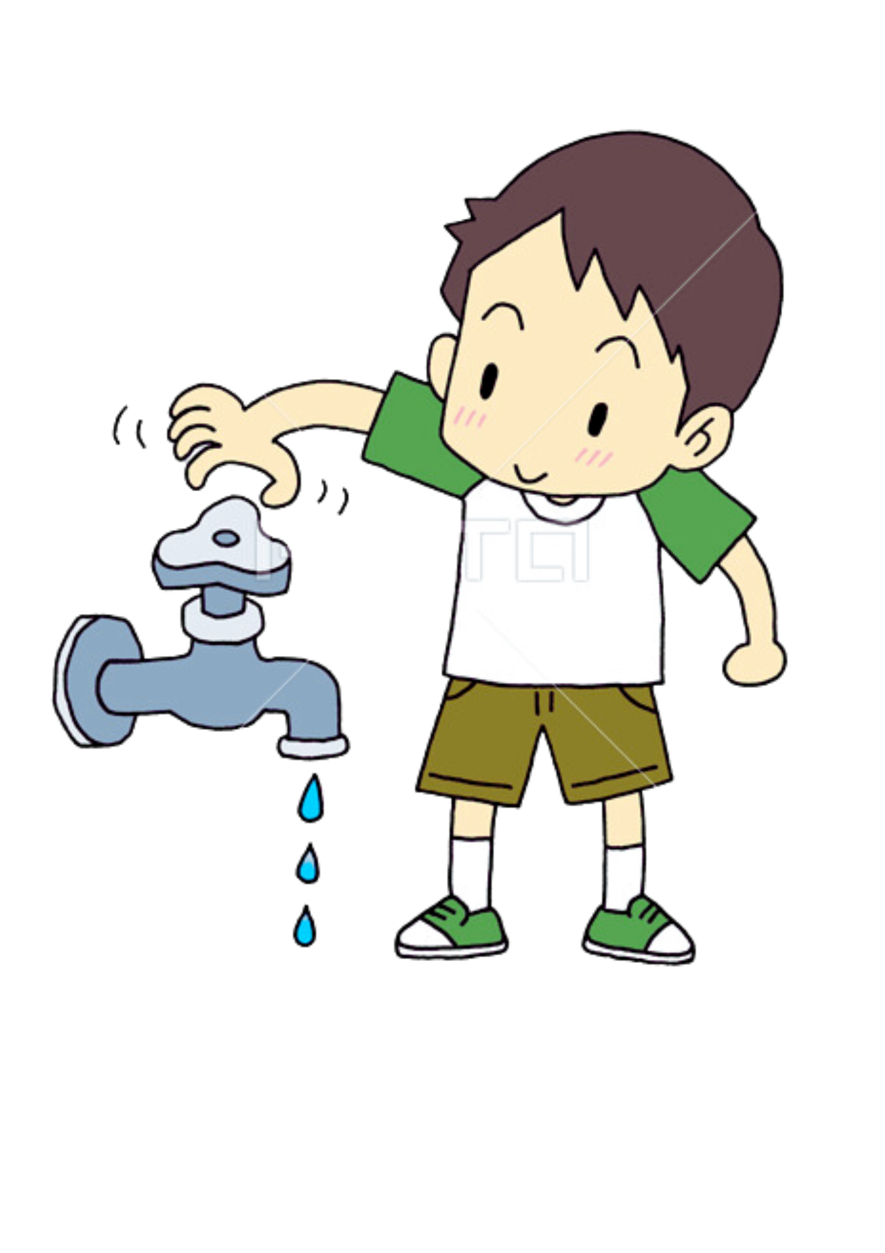

เกมต่อภาพ ปิดไฟเมื่อไม่ใช้

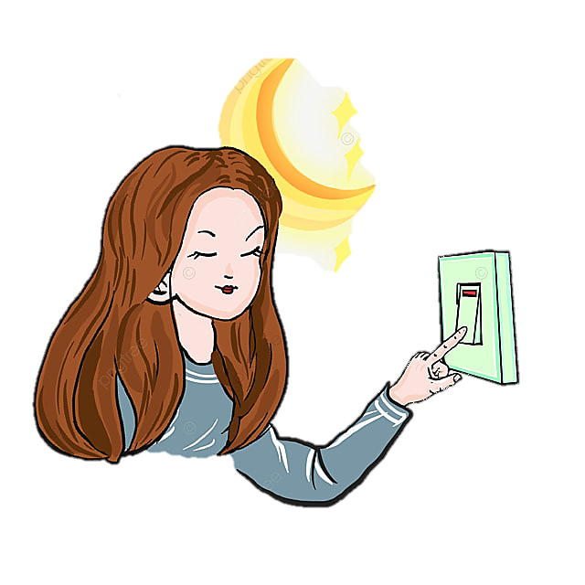

แผนการจัดประสบการณ์
หน่วยที่ 4 ชื่อหน่วย พลเมืองกับความรับผิดชอบต่อสังคม
ระดับชั้น | ก่อนวัยเรียน
แผนการจัดประสบการณ์ที่ 5 |  | เรื่อง | ความรับผิดชอบต่อสังคม การอนุรักษ์ความเป็นไทย (G : Generosity เอื้ออาทร) | เวลา 2 ชั่วโมง
..............................................................................................................................................................................

- ผลการเรียนรู้
  - มีลักษณะนิสัยการความเอื้ออาทรต่อกัน
  - การอนุรักษ์วัฒนธรรมไทย รู้จักการไหว้ และกล่าวคำขอโทษ ขอบคุณ
- จุดประสงค์การเรียนรู้
ผู้เรียนมีลักษณะนิสัย การไหว้ และการกล่าวคำขอโทษขอบคุณ
- สาระการเรียนรู้
  - ความรู้
สังคมไทยอยู่ภายใต้การพึ่งพาอาศัยกัน มีวัฒนธรรมที่ดีงามอย่างหนึ่งคือการไหว้ และการกล่าวคำ
ขอโทษเมื่อทำผิด และกล่าวคำขอบคุณเมื่อได้รับสิ่งของหรือได้รับการปฏิบัติที่ดีต่อตนเอง
  - ทักษะ/กระบวนการ (สมรรถนะที่เกิด)
ทักษะการคิดและการใช้ภาษา
  - คุณลักษณะที่พึงประสงค์/ค่านิยม
    - มีความรู้สึกต่อตนเองเมื่อได้รับการยอมรับหรือการชมเชย
    - แสดงความภาคภูมิใจเมื่อทำสิ่งต่าง ๆ สำเร็จ
- การจัดประสบการณ์
  - ขั้นตอนการจัดประสบการณ์
(ชั่วโมงที่ 1)
    - เด็กและครูร่วมกันร้องเพลง สวัสดีเมื่อเจอกัน พร้อมทำท่าทางประกอบ เมื่อเรามาเจอกัน เรายกมือไหว้ เรากล่าวทักทาย ยกมือไหว้ สวัสดี
    - ครูให้เด็กดูภาพการไหว้
    - ครูสาธิตการไหว้ให้เด็กนักเรียนดู
    - เด็กนักเรียนปฏิบัติตามครู ด้วยการไหว้
    - เด็ก ๆ ไหว้เพื่อนด้วยกันเพื่อเป็นการทักทายกัน
    - เด็กและครูทบทวนการไหว้พร้อมกันอีกครั้ง
(ชั่วโมงที่ 2)
    - ครูและนักเรียนร้องเพลงขอบคุณ ขอโทษ
    - ครูตั้งคำถามให้เด็กช่วยกันตอบ
      - เมื่อมีใครให้ของแก่เรา เราควรทำอย่างไร ตอบ กล่าวคำขอบคุณ
      - เมื่อทำให้ใครร้องให้หรือเสียใจ เราควรทำอย่างไร ตอบ กล่าวคำขอโทษ
    - ครูทวนคำถาม เด็ก ๆ ช่วยกันตอบคำถามของครู
    - เด็กและครูร่วมกันสรุปผลการทำกิจกรรม การไหว้ กล่าวคำขอบคุณ กล่าวคำขอโทษ

  - สื่อการเรียนรู้/แหล่งการเรียน
    - เพลงสวัสดีเมื่อเจอกัน
    - เพลงขอบคุณขอโทษ
    - รูปภาพการไหว้
- การประเมินผลการเรียนรู้
  - วิธีการประเมิน
ใช้การสังเกตพฤติกรรมการไหว้ การกล่าวคำขอบคุณ ขอโทษ/ บันทึก
  - เครื่องมือที่ใช้ในการประเมิน
แบบสังเกตพฤติกรรมการไหว้ การกล่าวคำขอบคุณ ขอโทษ
  - เกณฑ์การตัดสิน
เด็กผ่านการประเมินระดับ 2 ขึ้นไป ถือว่าผ่าน
- บันทึกหลังการจัดประสบการณ์
……………………………………………………………………………………………………………………………………………………………………………………………………………………………………………………………………………………………………………...............

ลงชื่อ....................................................ครูผู้สอน
(.................................................................)

- ภาคผนวก

เพลง ขอบคุณขอโทษ

เมื่อมีใครให้ของมา
เราต้องกล่าวว่า ขอขอบคุณ
ยกมือไหว้ยิ้มละมุน
หนูขอขอบคุณด้วยความจริงใจ
เมื่อหนูทำอะไรผิด
ขอโทษสักนิด หนูไม่ตั้งใจ
หนูผิดหนูขออภัย
ขอโทษจากใจ ต่อไปจะระวัง

เพลง สวัสดีเมื่อเจอกัน

เมื่อเรามาเจอกัน
เรายกมือไหว้
เรากล่าวทักทาย
ยกมือไหว้ สวัสดี

แบบสังเกตพฤติกรรมเด็ก ด้านการไหว้ และกล่าวคำขอบคุณ ขอโทษ
หน่วยที่ ๔ ชื่อหน่วย พลเมืองกับความรับผิดชอบต่อสังคม
แผนการจัดประสบการณ์ที่ 5 เรื่อง ความรับผิดชอบต่อสังคม การอนุรักษ์ความเป็นไทย (G : Generosity เอื้ออาทร)
วันที่.............เดือน.............................พ.ศ............................
คำชี้แจง : ให้ผู้ประเมินทำเครื่องหมาย / ในช่องระดับคุณภาพของเด็กในแต่ละประเด็นที่ประเมิน

ที่ | ชื่อ – สกุล | การไหว้ และกล่าวคำขอบคุณ ขอโทษ
ที่ | ชื่อ – สกุล | 3 | 2 | 1
รวม
เฉลี่ย

เกณฑ์การประเมิน
พฤติกรรมเด็กด้านการไหว้ และกล่าวคำขอบคุณ ขอโทษ
ระดับ ๓ : เด็กสามารถไหว้ และกล่าวคำขอบคุณ ขอโทษได้ด้วยตนเองโดยไม่ได้ใช้
ระดับ ๒ : เด็กสามารถไหว้ และกล่าวคำขอบคุณ ขอโทษได้โดยมีผู้ชี้แนะ
ระดับ ๑ : เด็กไม่ไหว้ ไม่กล่าวคำขอบคุณ ขอโทษ

ไหว้คุณครู

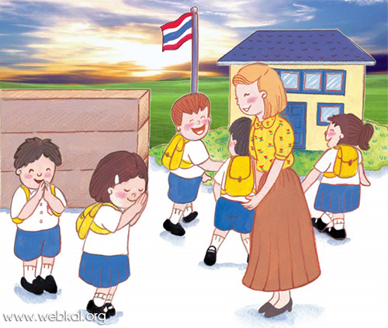

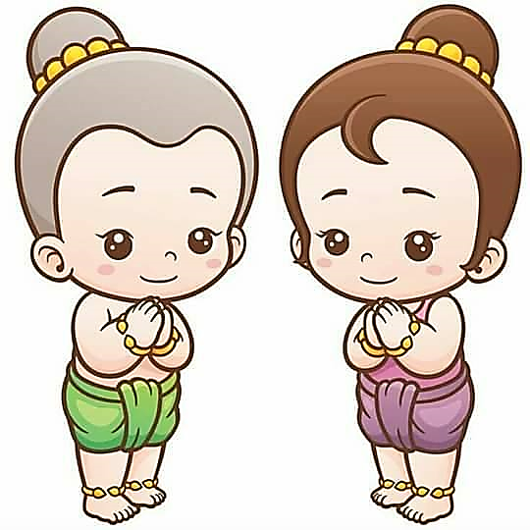
เมื่อเจอกัน เรายกมือไหว้

ไหว้ขอบคุณเมื่อผู้ใหญ่ให้ของ
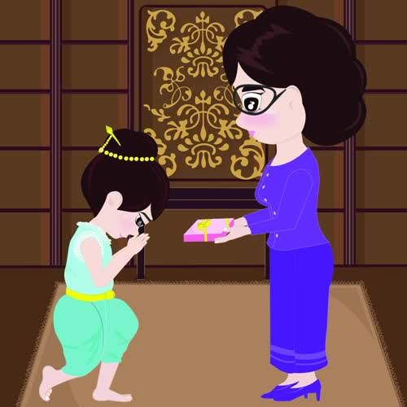

เกมต่อภาพ ไหว้อย่างไทย

เกมต่อภาพ เมื่อผู้ใหญ่ให้ของ

ระบายสีภาพ เมื่อผู้ใหญ่ให้ของ

ชื่อ...............................................................ชั้น..........................................
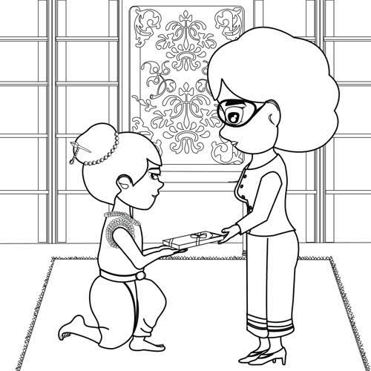

ภาคผนวก

รายชื่อคณะทำงาน
พัฒนาแผนการจัดประสบการณ์ “การป้องกันการทุจริต” ระดับปฐมวัย
(ก่อนวัยเรียน)

ลำดับ | ชื่อ - นามสกุล | โรงเรียน | สังกัด
1 | นางสาวอุมาพร พงษ์โสภณ | ศึกษานิเทศก์ชำนาญการพิเศษ | เทศบาลเมืองพระพุทธบาท  จังหวัดสระบุรี
2 | นางสาวธเกียรติกมล ทองงอก | ศึกษานิเทศก์ชำนาญการพิเศษ | เทศบาลเมืองวารินชำราบ  จังหวัดอุบลราชธานี
3 | นางกิ่งแก้ว ใหม่สุวรรณ | รองผู้อำนวยการสถานศึกษาเชี่ยวชาญ  โรงเรียนเทศบาล 4 (อุดมวิทย์สมใจ) | เทศบาลเมืองปราจีนบุรี  จังหวัดปราจีนบุรี
4 | นางอุบล สินธุโร | ครูเชี่ยวชาญ  โรงเรียนเทศบาลเมืองปทุมธานี | เทศบาลเมืองปทุมธานี  จังหวัดปทุมธานี
5 | นางวิไลวรรณ อย่างดี | ครูชำนาญการพิเศษ  ศูนย์พัฒนาเด็กเล็กบ้านวังเจริญราษฎร์ | องค์การบริหารส่วนตำบลนาทอน จังหวัดสตูล
6 | นางอรุณ ธรรมกีรติ | ครูชำนาญการพิเศษ  โรงเรียนเทศบาลบ้านศรีมหาราชา | เทศบาลเมืองศรีราชา  จังหวัดชลบุรี
7 | นางสาวปุณยาพร ชลทา | ครูชำนาญการพิเศษ  โรงเรียนเทศบาลวัดเหมืองแดง | เทศบาลเมืองแพร่  จังหวัดแพร่
8 | นางสาวชลิดา กิจธรรมาภิรักษ์ | ครูชำนาญการ  ศูนย์พัฒนาเด็กเล็กองค์การบริหาร  ส่วนตำบลกำโลน | องค์การบริหารส่วนตำบลกำโลน จังหวัดนครศรีธรรมราช
9 | นางสาวแสงรวี สาแหละ | ครูชำนาญการ  ศูนย์พัฒนาเด็กเล็กบ้านเขาตันหยง | เทศบาลตำบลกะลุวอเหนือ  จังหวัดนราธิวาส
10 | นางนูรีดา อาแวเด็ง | ครูชำนาญการ  ศูนย์พัฒนาเด็กเล็กมัสยิดดารุลมุตตากีม | องค์การบริหารส่วนตำบลศรีสาครจังหวัดนราธิวาส
11 | นางสาวชฎาธาร มะลินิล | นักวิชาการศึกษาชำนาญการ | กรมส่งเสริมการปกครองท้องถิ่นกรุงเทพมหานคร

การประชุมเชิงปฏิบัติการปรับปรุงแผนการจัดการเรียนรู้
“รายวิชาเพิ่มเติม การป้องกันการทุจริต” ระดับปฐมวัย
ภายใต้โครงการพัฒนาหลักสูตรต้านทุจริตศึกษา (Anti-Corruption Education)
ระหว่างวันที่ 2 - 3 พฤษภาคม 2566
ณ โรงแรมเบสท์เวสเทิร์นพลัสแวนด้าแกรนด์ อำเภอปากเกร็ด จังหวัดนนทบุรี

รายชื่อที่ปรึกษาและผู้จัดทำ
ที่ปรึกษา
1. รศ. ดร.มาณี ไชยธีรานุวัฒศิริ ที่ปรึกษาประธานกรรมการ ป.ป.ช.
2. นายนิวัติไชย เกษมมงคล เลขาธิการคณะกรรมการ ป.ป.ช.
3. นายอุทิศ บัวศรี รองเลขาธิการคณะกรรมการ ป.ป.ช.
4. นางแก้วตา ชัยมะโน ผู้ช่วยเลขาธิการคณะกรรมการ ป.ป.ช.

ผู้จัดทำ
สำนักต้านทุจริตศึกษา สำนักงาน ป.ป.ช.

